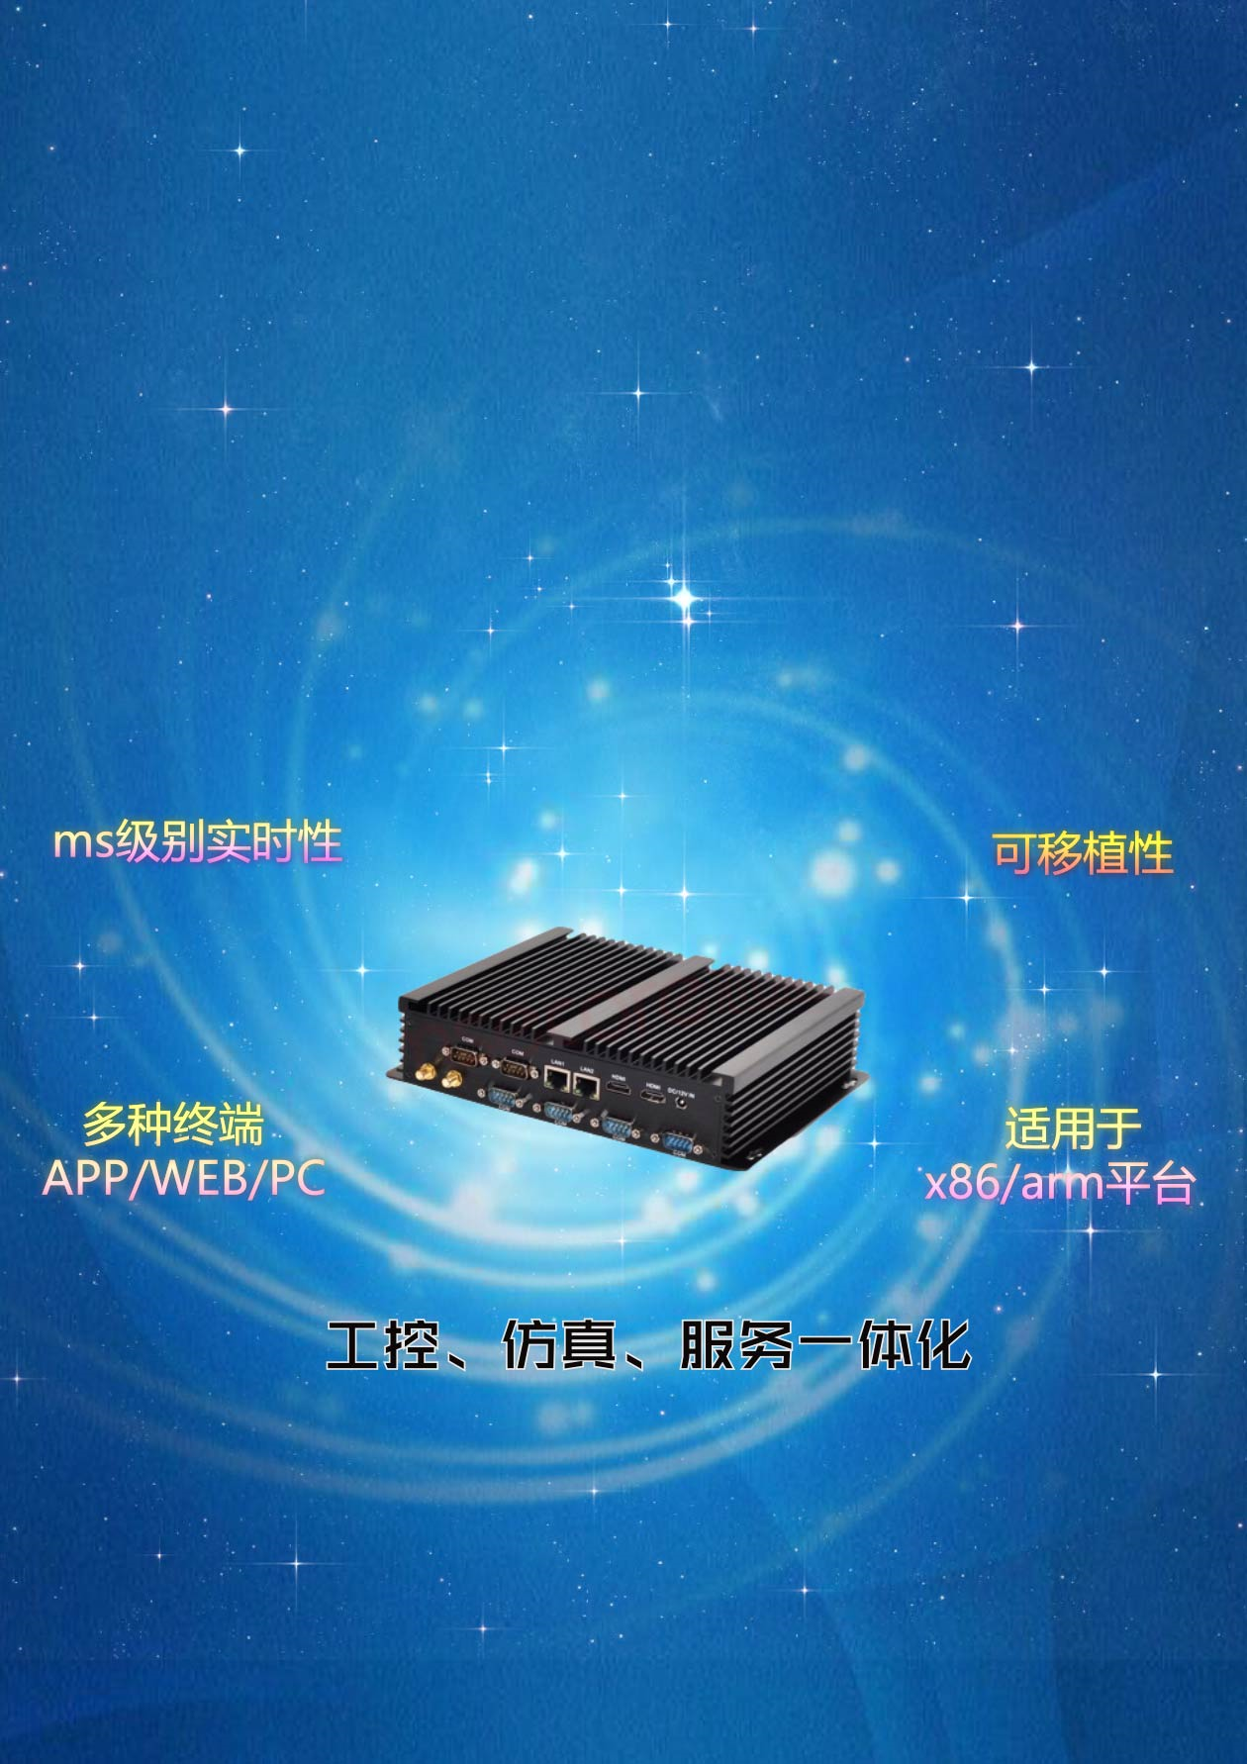

**佳安控制器使用说明书**

**——EtherCAT实时控制器**



**佳奕筱安（上海）机器人科技有限公司**

**版权说明**

本手册版权归上海佳奕筱安机器人有限公司所有，未经公司书面许可，任何人不得翻印、翻译和抄袭本手册中的任何内容。本手册中的信息资料仅供参考。由于改进设计和功能等原因， 本公司保留对本资料的最终解释权！

调试机器要注意安全！请务必在机器中设计有效的安 全保护装置，并在软件中加入出错处理程序，否则所造成 的损失，本公司没有义务或责任对此负责。

目录

1. 安全规范 2

2. 控制器介绍 3

2.1. 整体架构 3

2.2. 佳安控制器特点： 4

2.3. 前端监控 5

2.4. 控制器API 6

2.5. 软件开发 7

2.5.1. 开发环境 7

2.5.2. Aris介绍 8

2.6. 3D建模仿真技术 8

2.7. 控制器软、硬件描述 9

3. 控制器电气接线 10

3.1. 普通版电气接口总表 10

3.2. 普通版电气元件实物图 11

3.3. 普通版电气元件接线实物图 13

3.4. 开发版电气接口总表 13

3.5. 开发版电气元件实物图 14

4. 控制器产品开发案例 15

4.1. 案例一：足式机器人 15

4.2. 案例二：医疗机器人 17

4.3. 案例三：遥控操作机器人 18

4.4. 案例四：专业赛车驾驶模拟器 20

5. 控制器编程说明 21

5.1. 工程管理脚本CmakeList 21

5.2. 创建用户工程 22

5.2.1. linux下创建工程 22

5.2.2. Windows下创建工程仿真机器人 29

6. 函数用例 36

6.1. 程序用例一 36

6.2. 程序用例二 37

6.3. 程序用例三 40

7. 控制器常用指令 44

8. 控制器STEWART机器人常用指令 47

8.1. 控制器通讯接口介绍 47

8.2. STEWART机器人常用指令 48

8.3. STEWART机器人操作流程 53

9. 控制器轨迹规划常用指令 54

9.1. 控制器常用指令表 54

9.2. 笛卡尔空间指令集 54

9.3. 关节空间指令集 58

10. 程序实例 63

10.1. 打印Printing 63

10.2. 记录Logging 65

10.3. 余弦轨迹规划--单关节运动 66

10.4. 余弦轨迹规划--末端直线运动 67

11. 使用github管理文件教程 69

12. UI介绍 79

12.1. 打开UI界面 79

12.2. UI简介 79

12.3. UI配置文件说明 82

12.3.1. 程序用例一 82

12.3.2. 程序用例二 83

12.3.3. 程序用例三 84

12.3.4. 程序用例四 86

12.3.5. 程序用例五 87

13. 常见问题 89

13.1. Linux平台问题 89

13.2. windows平台问题 91

# 安全规范

使用本系列产品时，请保持一贯的警惕性，遵循以下事项：

使用本系列产品前，请仔细阅读此说明书

请保存好说明书

* 产品具有高精密、高集成性，搬运及使用过程中，注意轻拿轻放，请勿磕碰、损坏。
* 产品使用的额定电压为12VDC，普通版控制器用户需自备12V直流电源，开发版控制器自带220VAC/12VDC适配器。
* 通电前请仔细核对所需连接的线缆是否正确。电源错接会导致控制器内部芯片损坏。
* 通电状态下，请勿热拔插固态硬盘SATA线。
* 使用可调节直流电源时，电源波动请勿超过±1.2V。
* 工作环境：温度0~60℃（空气流速0.7m/s），0-95% 相对湿度(非冷凝)。
* 若长时间不使用，请断开电源。
* 请依照说明书的指示使用产品，因不当使用导致的任何损失及伤害，本公司概不负责。

# 控制器介绍

## 整体架构

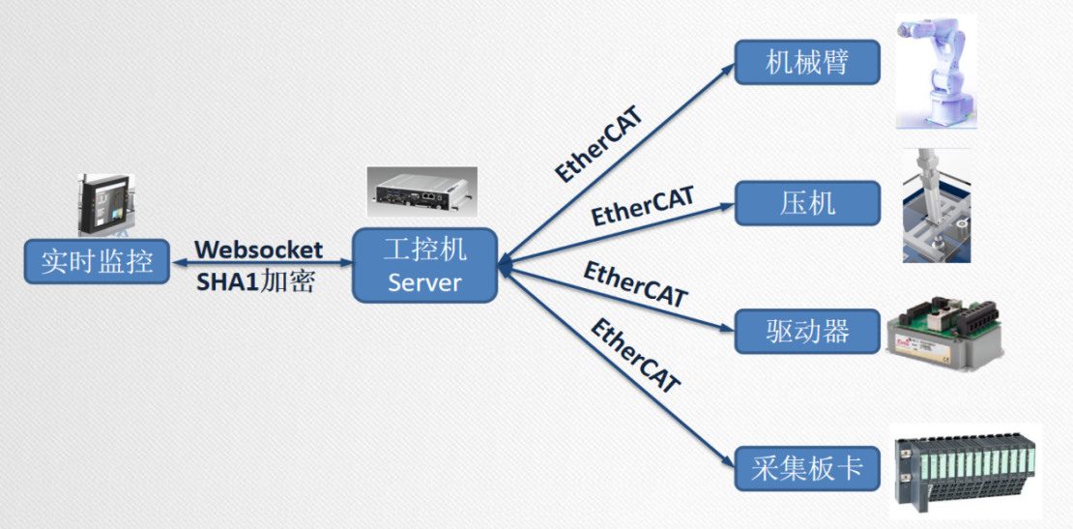

图 2‑1控制器整体架构

佳安控制器是佳奕筱安机器人科技有限公司推出的实时工业控制器。控制器支持 EtherCAT 总线，支持1ms 的控制周期,可应用于机械臂、压机、驱动器等；内嵌websocket/socket服务器，支持多种终端访问（web/app/ipad）。

## 佳安控制器特点：

配置方便：

* 自动从esi文件配置（xml文件）
* 自动从eeprom扫描

交互：

* 集成3D实时引擎。可用于实时展示、监控、示教
* 支持每毫秒实时与非实时数据交互

接口便捷：

* 提供C/C++函数接口
* 提供100us级非实时核与实时核间的数据通信接口
* 自带适用于实时系统的矩阵运算库
* 自带运动学/动力学计算库

可扩展性强：

* 自研EtherCAT主站，实现与各种EtherCAT从站产品通讯（实现与倍福EtherCAT从站、WAGO EtherCAT从站、伺服驱动、六维力传感器等市面上所有的EtherCAT从站）。

可移植性强：

* 适用于x86/arm等架构（arm需开发）
* 方便定制

## 前端监控

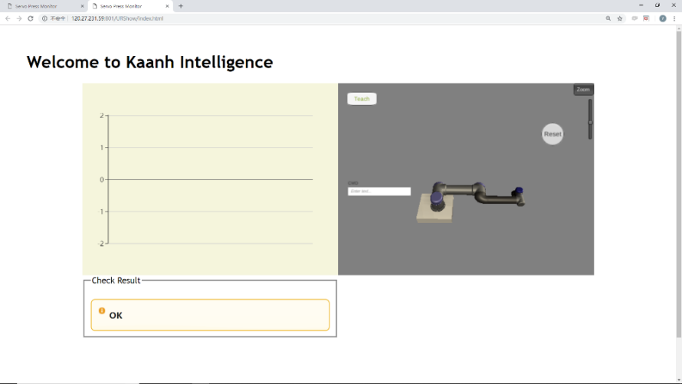

图 2‑2多种终端APP/WEB/PC

网线相连

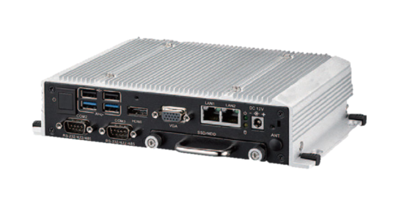

图 2‑3可以是控制器，也可半物理仿真

## 控制器API

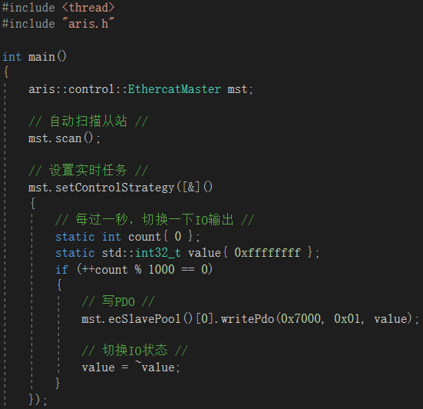

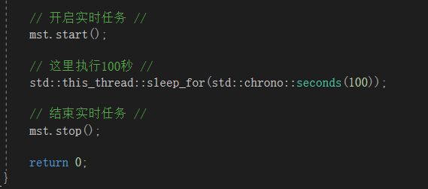

图 2‑4以上代码实现每秒切换一次IO输出

极简的API，强大的功能

* 自动扫描配置（from 主站esi文件或从站的eeprom）
* 实时与非实时任务井然有序
* 提供实时核内部的log功能
* 平均2us延迟，最大20us延迟（发生概率亿分之一）

## 软件开发

### 开发环境

表 2‑1开发平台和环境

|  |  |  |
| --- | --- | --- |
| 平台 | linux | windows |
| 功能 | 开发 仿真（软件在环）调试 控制 | 开发 仿真 调试 |
| 版本管理工具 | git、github | git bash、github |
| IDE | qt creator 5.11 | visual studio 2017 |
| 编译工具 | gcc | vs2017自带编译器 |
| 工程构建工具 | cmake 3.12及3.12以上 | cmake 3.12及3.12以上 |

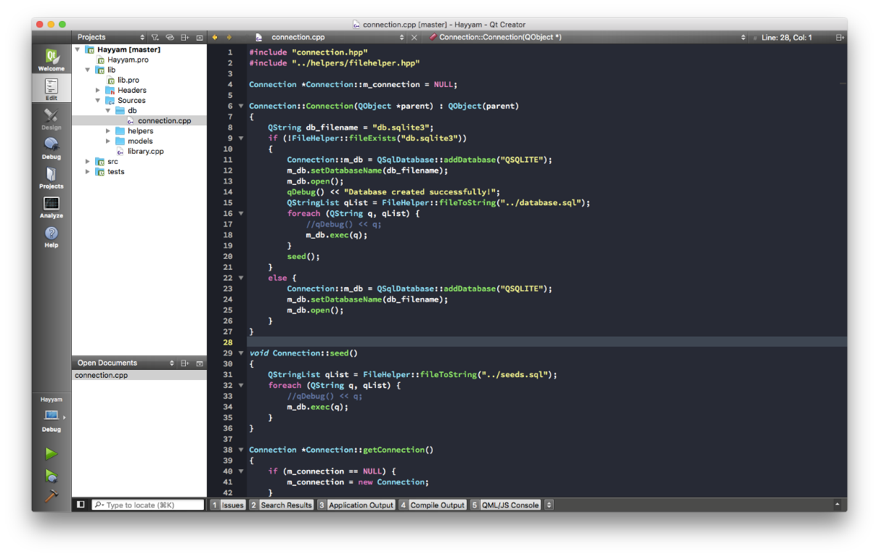

图 2‑5 qt 开发环境

### Aris介绍

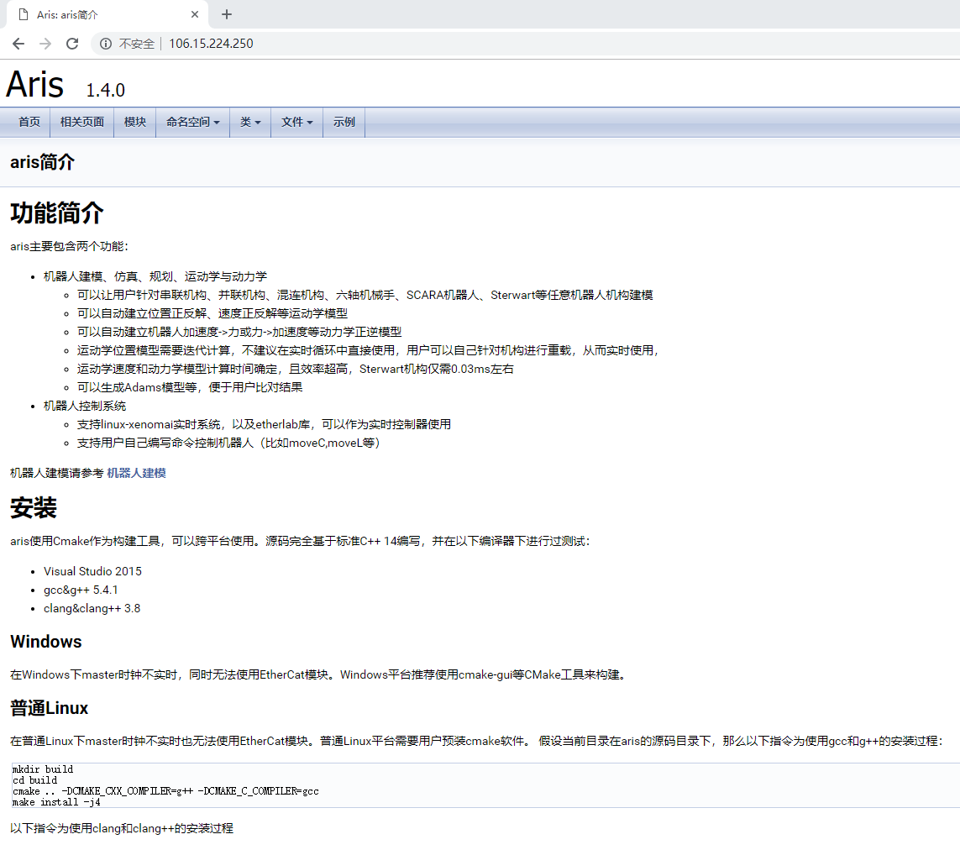

图 2‑6aris介绍

具体可参考网站：106.15.224.250。

## 3D建模仿真技术

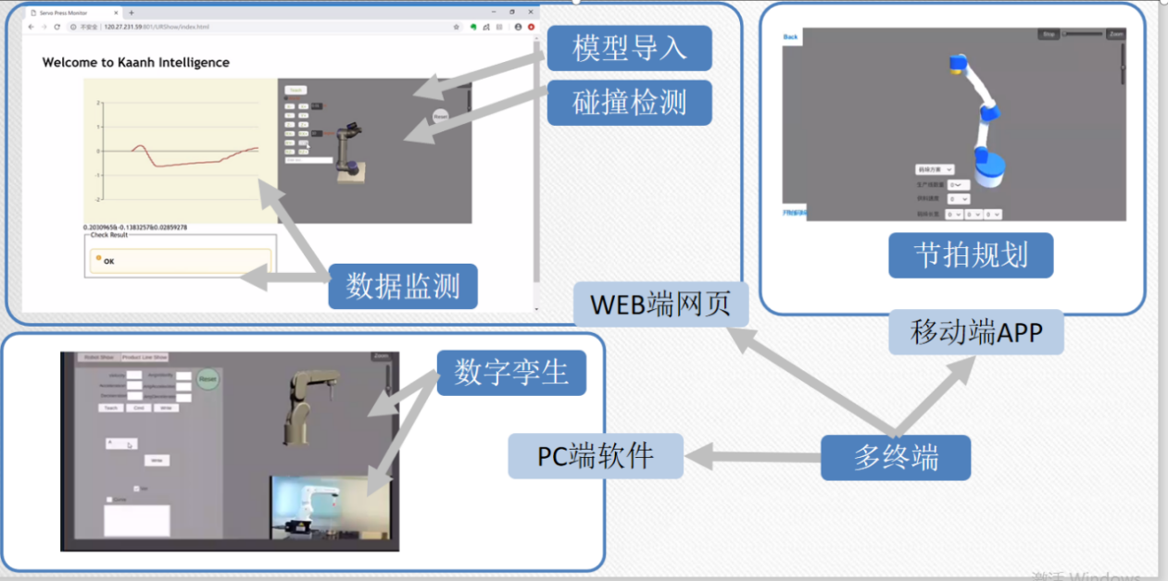

图 2‑7 3d建模

## 控制器软、硬件描述

表 2‑2

|  |  |  |  |
| --- | --- | --- | --- |
| 控制器 | 项目 | 普通版说明 | 开发版说明 |
| 硬件 | 版本 | 裸板 | 工控机 |
| 尺寸 | 100 x 72 x 34mm | 235 x 180 x 60mm |
| 硬件架构 | x86架构（可定制arm架构） | x86架构（可定制arm架构） |
| 电源接口 | 12VDC，CPU 4pin电源线接口，1个 | 12VDC，带220VAC/12VDC适配器，1个 |
| 显示器接口 | AGV，1个 | HDMI，2个 |
| 键盘、鼠标接口 | USB，2个USB3.0，2个USB2.0扩展口 | USB，4个USB3.0,4个USB2.0 |
| 硬盘接口 | SATA线缆，1根，硬盘电源线，1根 | 工控机内封装好固态硬盘 |
| EtherCAT通讯接口 | RJ45口，1个 | RJ45口，2个 |
| 软件 | 操作系统 | Linux | Linux |
| 通讯协议 | EtherCAT | EtherCAT |
| 指令集 | 64-bit | 64-bit |
| IDE | Qt creator，跨平台集成开发工具 | Qt creator，跨平台集成开发工具 |
| 编程语言 | C++/C，跨平台开发语言 | C++/C，跨平台开发语言 |
| 总线协议 | EtherCAT | EtherCAT |
| 实时控制周期 | 达到1ms，实时性强 | 达到1ms，实时性强 |
| 可配置性 | 配置简便，可拓  展性强，且支持定制化 | 配置简便，可拓  展性强，且支持定制化 |

# 控制器电气接线

## 普通版电气接口总表

表 3‑1

|  |  |  |
| --- | --- | --- |
| **接口标号** | **接口功能** | **备注** |
| J1 | LCD Power/Auto Power on | NA |
| CN1 | 12VDC Power Input | 带Power Cable(4PIN-10cm) |
| CN5 | DDR3L SO-DIMM | NA |
| CN7 | GPIO | NA |
| CN8 | HD Audio | 带Audio Cable |
| CN9 | Gigabit Ethernet | NA |
| CN10 | Mini PCIe | NA |
| CN11 | SATA | 带SATA Cable |
| CN12 | mSATA | NA |
| CN13 | COM1/COM2 | 带COM1/COM2 Cable |
| CN14 | SATA Power | 带SATA Power Cable |
| CN15 | 18/24 bits LVDS Panel | NA |
| CN16 | VGA | NA |
| CN18 | MIOe | NA |
| CN19 | Internal USB2.0 | 带USB2.0 Cable |
| CN20 | External USB3.0 | NA |
| CN21 | SMBus | NA |
| CN22 | Front Panel | NA |
| CN26 | Battery | 带Battery and Cable |

## 普通版电气元件实物图

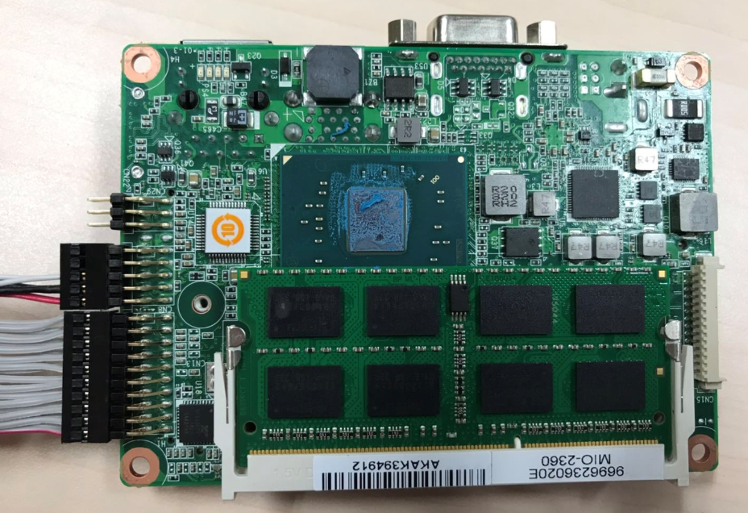

**CN5**

**CN15**

**CN13**

**CN22**

**CN8**

图 3‑1普通版控制器正面

**CN16**

**CN1**

**CN20**

**CN9**

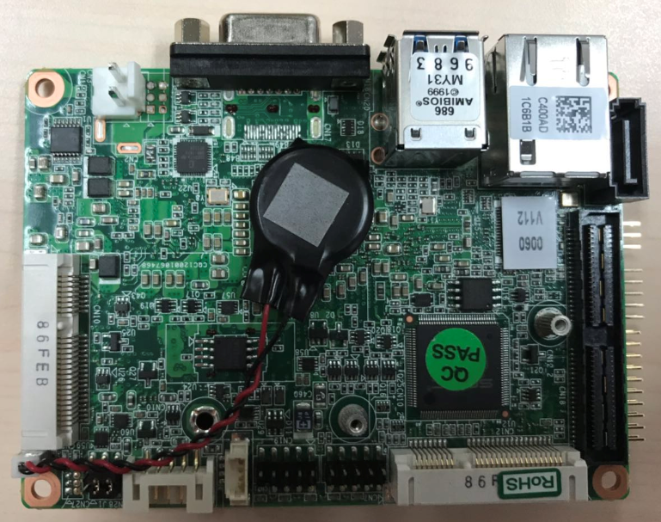

**J1**

**CN14**

**CN21**

**CN19**

**CN7**

**CN12**

**CN18**

**CN11**

**CN10**

**CN26**

图 3‑2普通版控制器底面

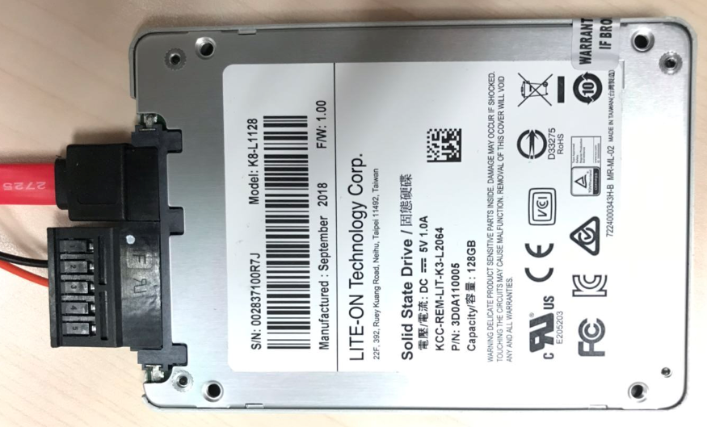

图 3‑3普通版控制器SSD

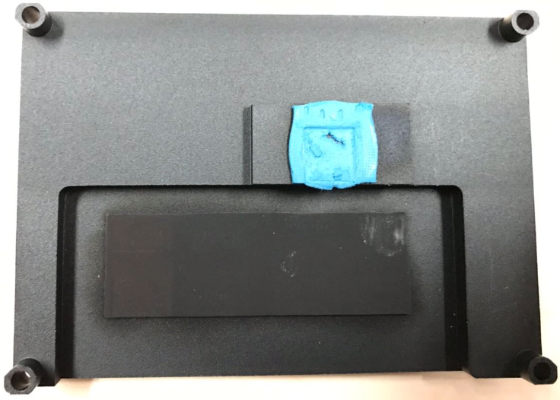

图 3‑4普通版控制器底座

## 普通版电气元件接线实物图

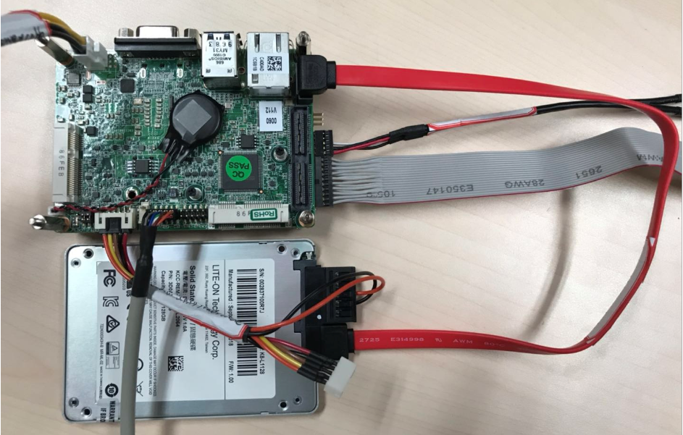

图 3‑5普通版控制器接线实物图

## 开发版电气接口总表

表 3‑2

|  |  |  |
| --- | --- | --- |
| **接口标号** | **接口说明** | **备注** |
| SW | 电源开关 | NA |
| USB3.0 | USB3.0接口4个 | NA |
| USB | USB2.0接口4个 | NA |
| SPK | 扬声器接口 | NA |
| MIC | 麦克风接口 | NA |
| WIFI | WIFI天线2根 | NA |
| COM | RS232串口6个 | NA |
| LAN | LAN口2个，LAN1口为ethercat网口，LAN2口为ethernet网口 | NA |
| HD | HDMI接口2个 | NA |
| DC/12V IN | 直流12V电源接口 | 带220VAC/12VDC适配器 |

## 开发版电气元件实物图

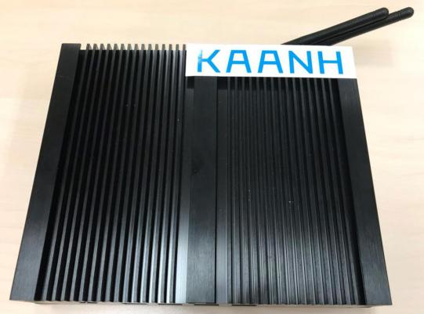

图 3‑6开发版控制器俯视图

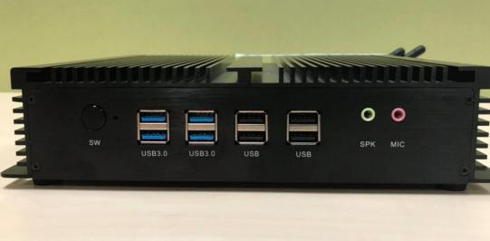

图 3‑7开发版控制器正视图

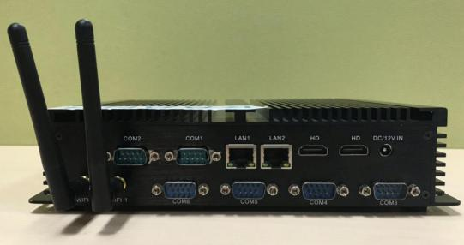

图 3‑8开发版控制器后视图

注意：LAN1口为ethercat网口，LAN2口为ethernet网口

# 控制器产品开发案例

## 案例一：足式机器人

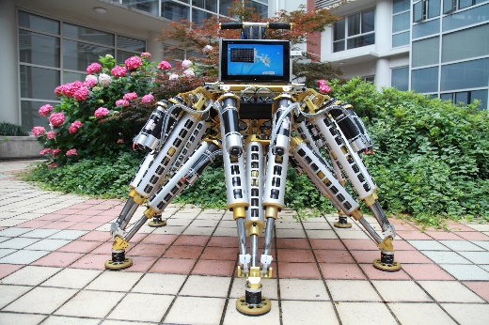

图 4‑1足式机器人

* 精准的动力学仿真指导机器人设计
* 实时的动力学计算协助机器人控制

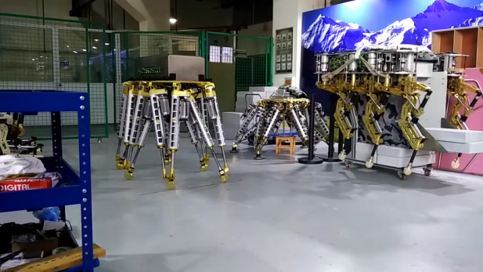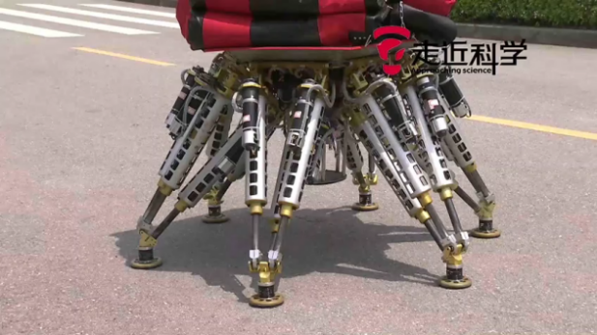

图 4‑2行走速度1m/s 图 4‑3负重1t

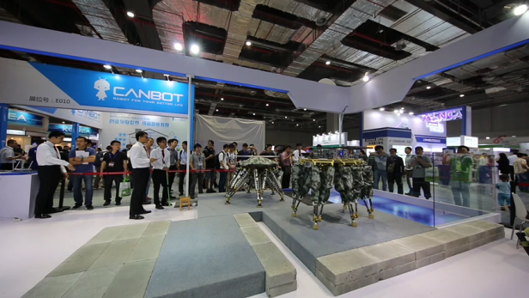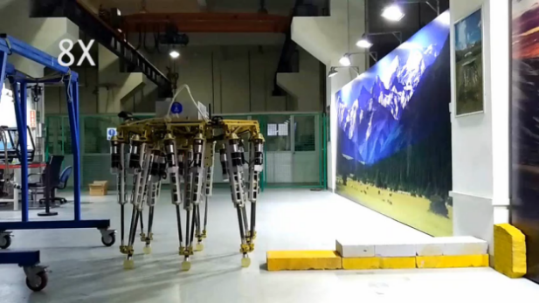

图 4‑4 视觉跨障 图 4‑5 动力学踏障

* 18根轴36路传感器
* 同步周期1ms
* 负重1t，行走1m/s
* 非实时与实时任务完美融合
* 动力学模型与运动控制实时计算
* 机器人视觉处于非实时线程
* 为香港理工大学提供技术输出
* 目前已产生订单数十万

动力学仿真软件巨头MSC对我们案例的专访。

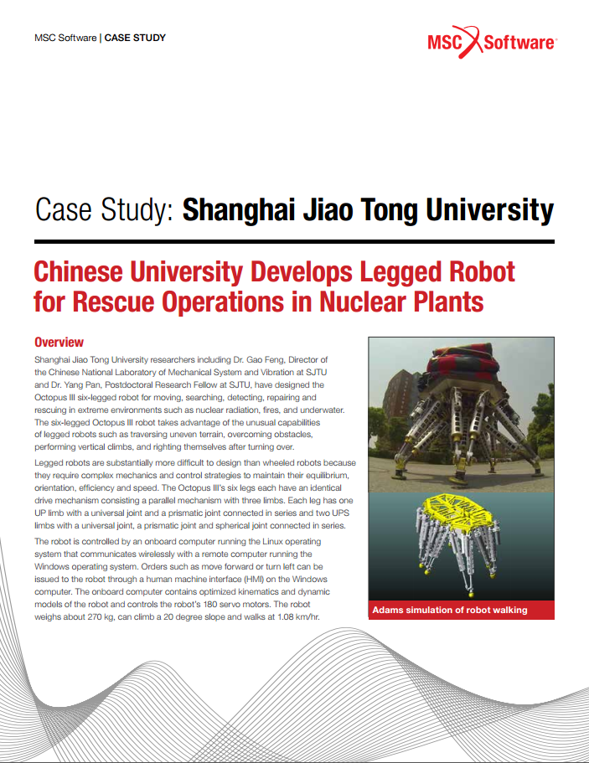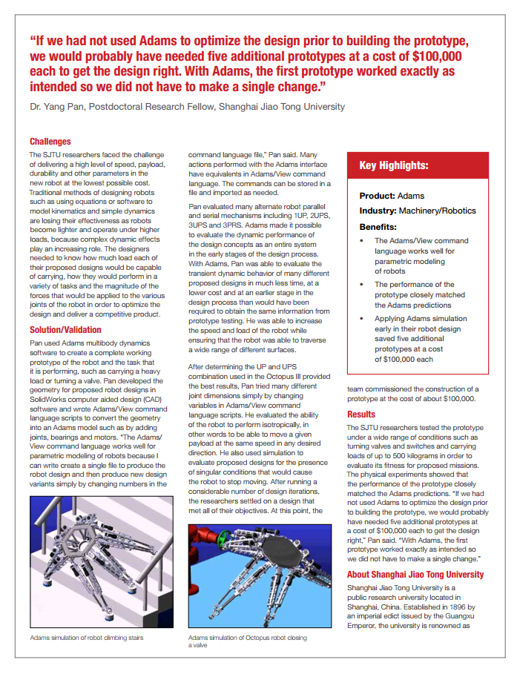

图 4‑6 MSC相关报道

## 案例二：医疗机器人

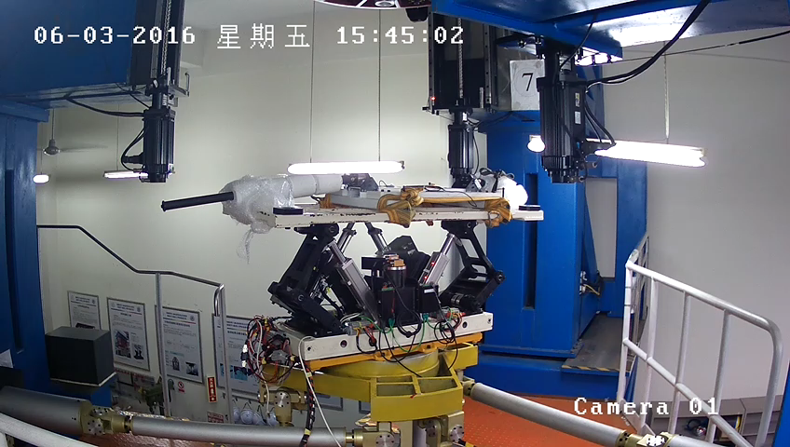

图 4‑7医疗机器人

难点：

* 医疗机器人可靠性要求极高
* 振动来源多种多样，不可预知
* 补偿震动响应要求极高
* 传统机器人算法无法使用
* 目前该机器人正在拿证，准备量产

国内某康复机器人公司：传统机器人控制器无法使用。

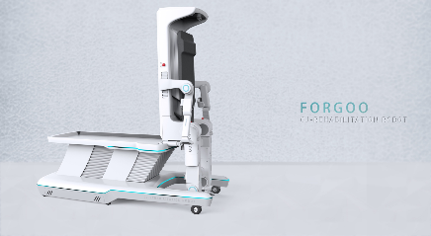 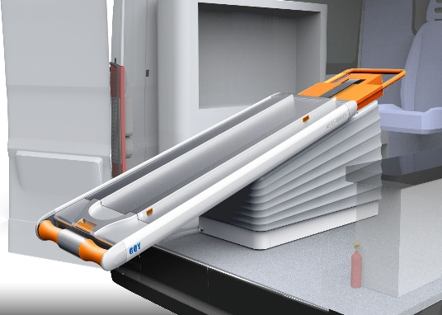

图 4‑8产品全貌 图 4‑9 概念图

## 案例三：遥控操作机器人

多种多样的操作模式：

* 1比10模型同步操作
* 平板/手机/PC端控制
* 基于视觉的手势/情感操作

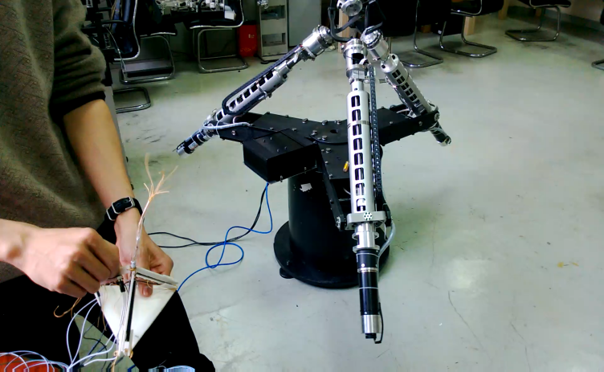

图 4‑10 1比10模型控制

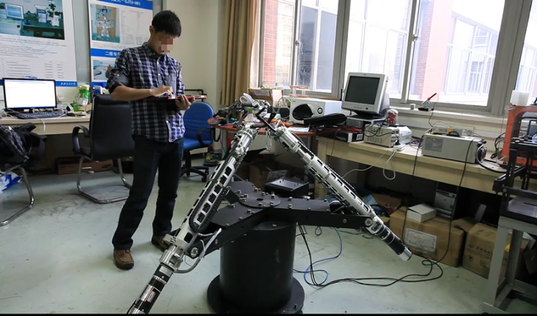

图 4‑11平板控制

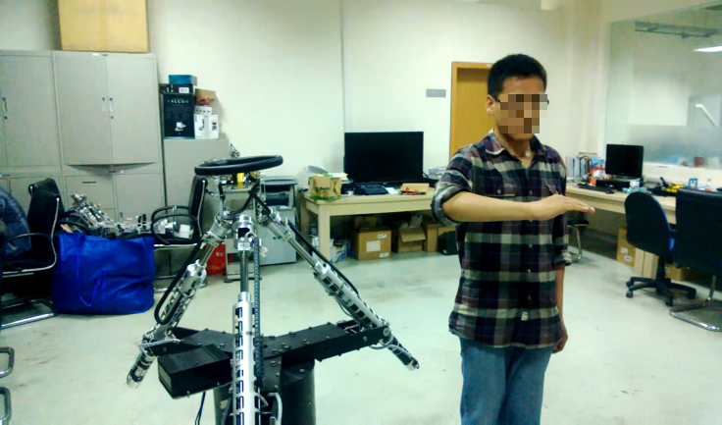

图 4‑12手势控制

## 案例四：专业赛车驾驶模拟器

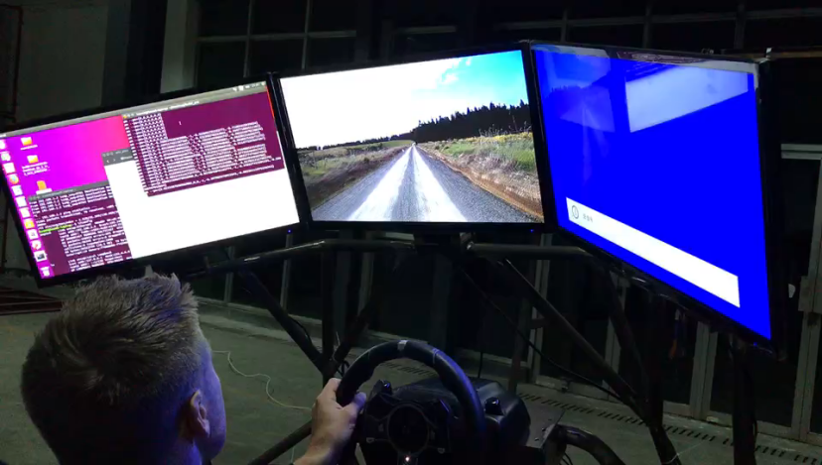

图 4‑13 游戏模拟器

产品特点：一整套模拟器控制平台解决方案

* 打通模拟器与游戏引擎simtools之间通讯壁垒，保证数据实时同步。
* 提供Web端在线、离线调试工具。
* 控制器集成游戏主机、模拟器控制器、伺服驱动器、驾驶模拟器于一体。

# 控制器编程说明

## 工程管理脚本CmakeList

Cmakelist.txt为调用aris库、管理用户工程的脚本，可以实现跨平台工程管理，在每一个工程中都需要添加。内容如下：（详见于/home /Documents/kaanh/software/CMakeList.txt）

# cmake版本要求：3.12及3.12以上

cmake_minimum_required(VERSION 3.12)

# 工程命名为“test”，如果用户根据实际项目情况重新命名，需要对本cmakelists中的“test”重新命名。"test"分别位于project、add_executable、target_link_libraries三个函数中

project(test)

# aris use c++ 17 standard——采用C++17标准

set(CMAKE_CXX_STANDARD 17)

# find aris——引用aris库

# linux操作系统下引用aris库

if(UNIX)

add_definitions(-DUNIX)

find_package(aris REQUIRED PATHS /usr/aris)

endif(UNIX)

# windows操作系统下引用aris库

IF(WIN32)

find_package(aris REQUIRED PATHS C:/aris/aris-1.5.0)

endif(WIN32)

include_directories(${aris_INCLUDE_DIRS})

message(${aris_DIR})

#set函数将工程中的.cpp和.h文件的全部径添加到SOURCE_FILES，方便程序引用(建议用户在src文件夹下创建.cpp和.h文件，方便管理)

set(SOURCE_FILES src/main.cpp)

add_executable(test ${SOURCE_FILES})

target_link_libraries(test ${aris_LIBRARIES})

## 创建用户工程

### linux下创建工程

（1）在桌面(或者用户指定的路径)创建test工程文件夹

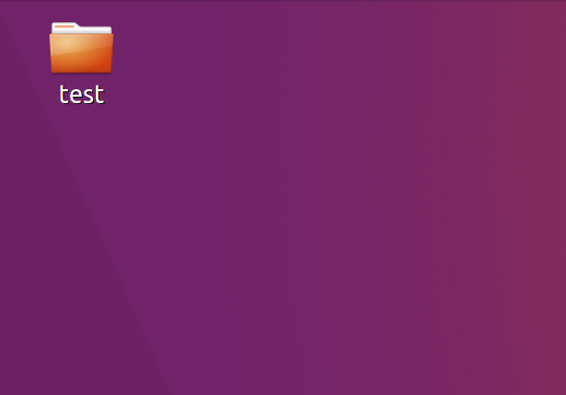

（2）在test工程文件夹下放置佳安控制器自带的cmakelist.txt；然后创建src文件夹，用于放置用户创建的工程文件。

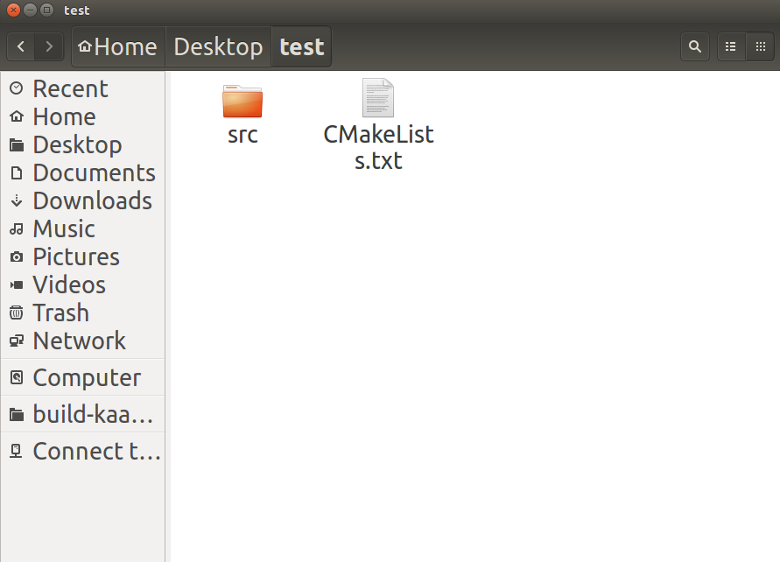

（3）在/test/src文件夹下，创建一个空文件,命名为main.cpp。

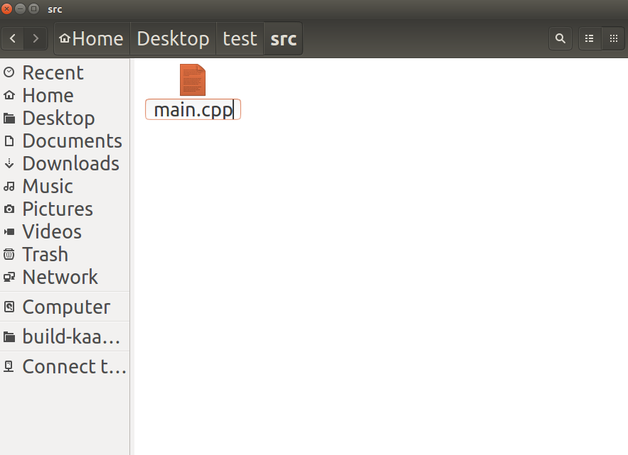

（4）通过桌面左侧任务栏快捷图标"Qt"，或者在安装路径下（默认安装路径：/opt/Qt5.11.2/Tools/QtCreator/bin/qtcreator），双击运行qt creator，然后选择“open project”。

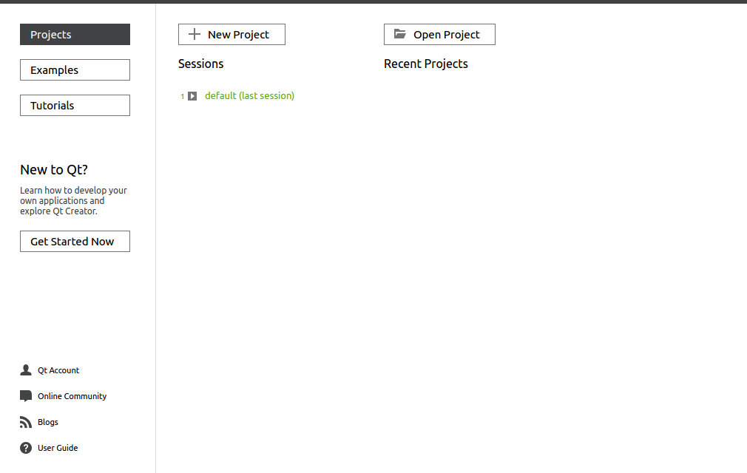

（5）定位到/Desktop/test文件夹下，选中CMakeList.txt文件夹，最后点击“Open”。

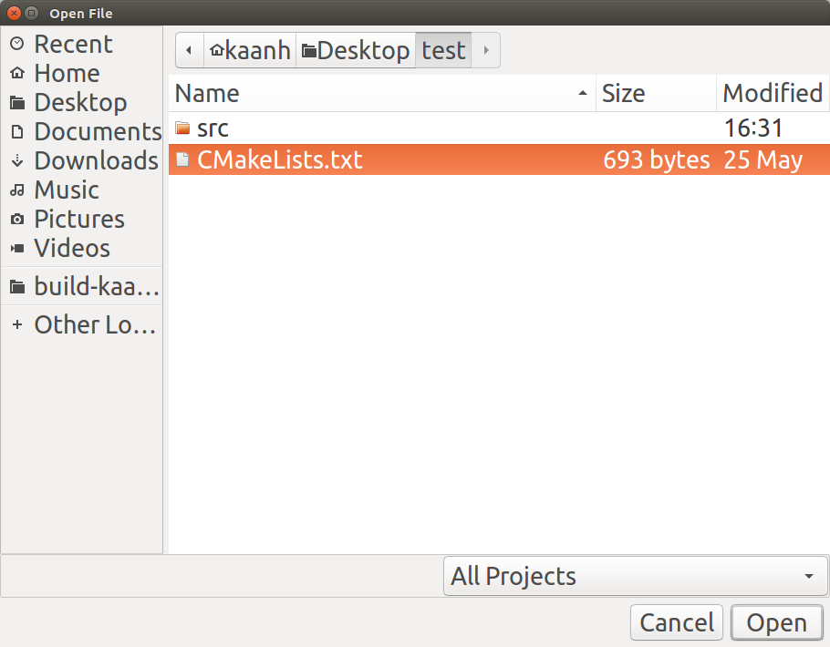

(6)点击“Configure Project”配置工程

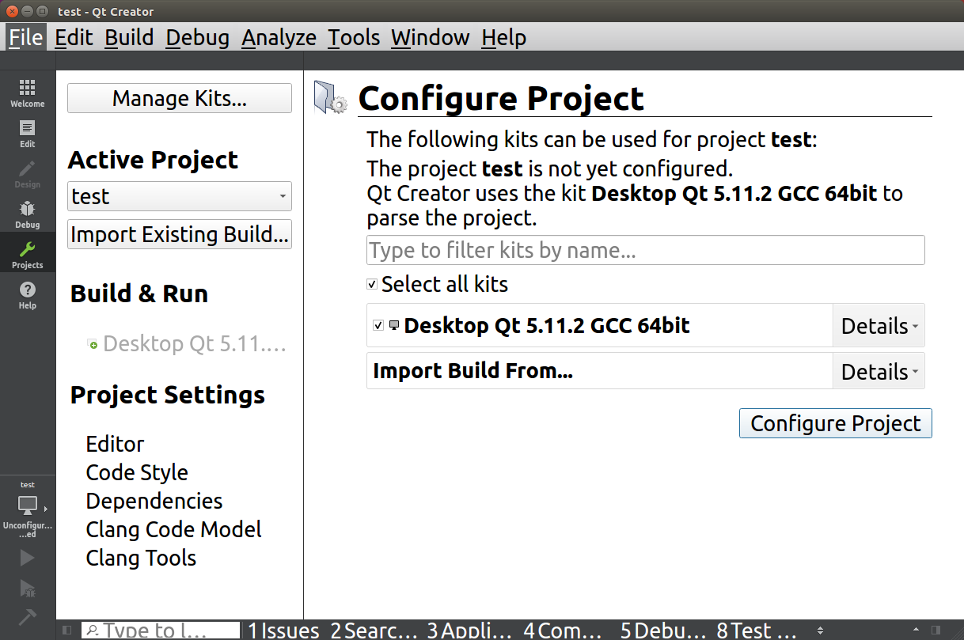

（7）配置后，工程会自动运行CMakeList脚本，或者通过菜单Build——run cmake运行CMakeList脚本

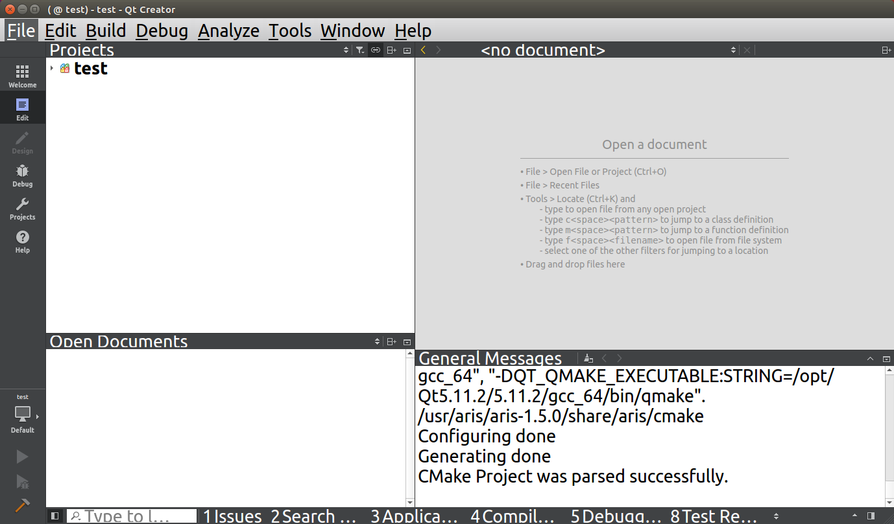

（8）步骤（6）的脚本运行后，工程test会索引到关联的工程文件，具体如下

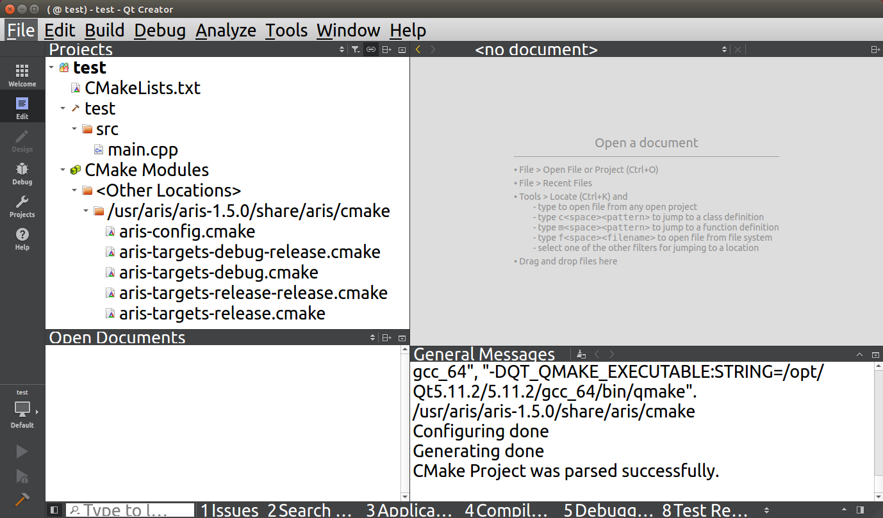

（9）在Qt creator界面中双击main.cpp文件，编写用户程序，本例是简单的hello world---main.cpp文件.

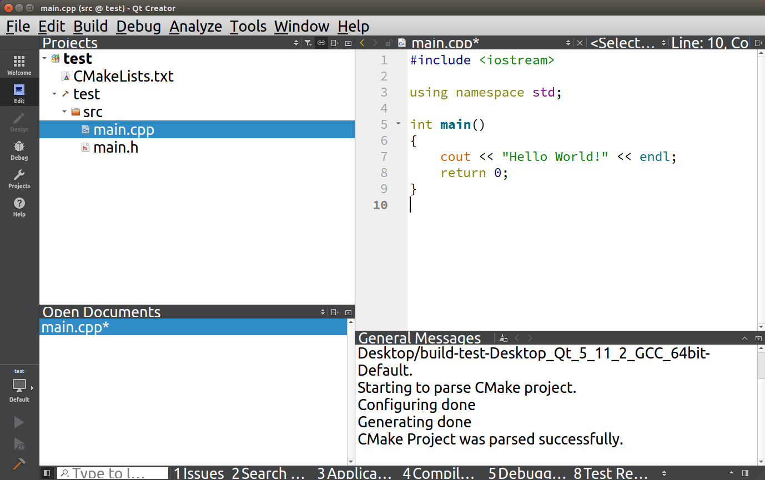

（10）用户也可以在src文件路径下新建.cpp或者.h文件，本例创建一个空头文件main.h。同时，用户需要更新Cmakelist.txt文件内容——添加src/main.h到SOURCE_FILES中。最后，点击左下角标红按钮运行程序

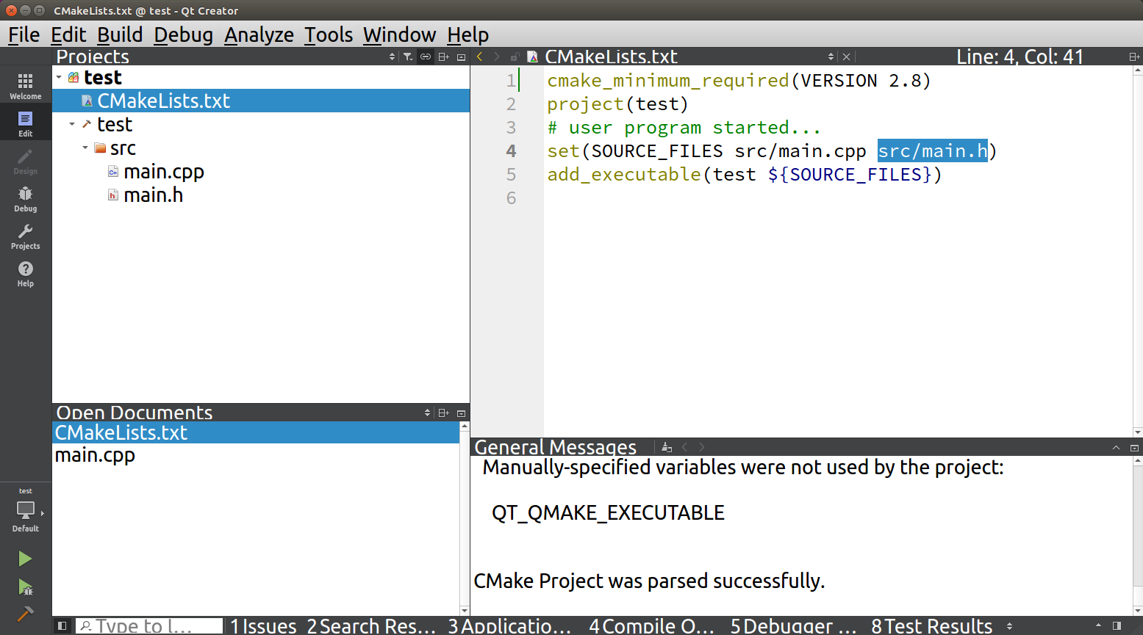

（11）如果弹出如下界面，说明对应的exe、工作路径没有指定，请执行后续步骤。否则，请忽略后续步骤。

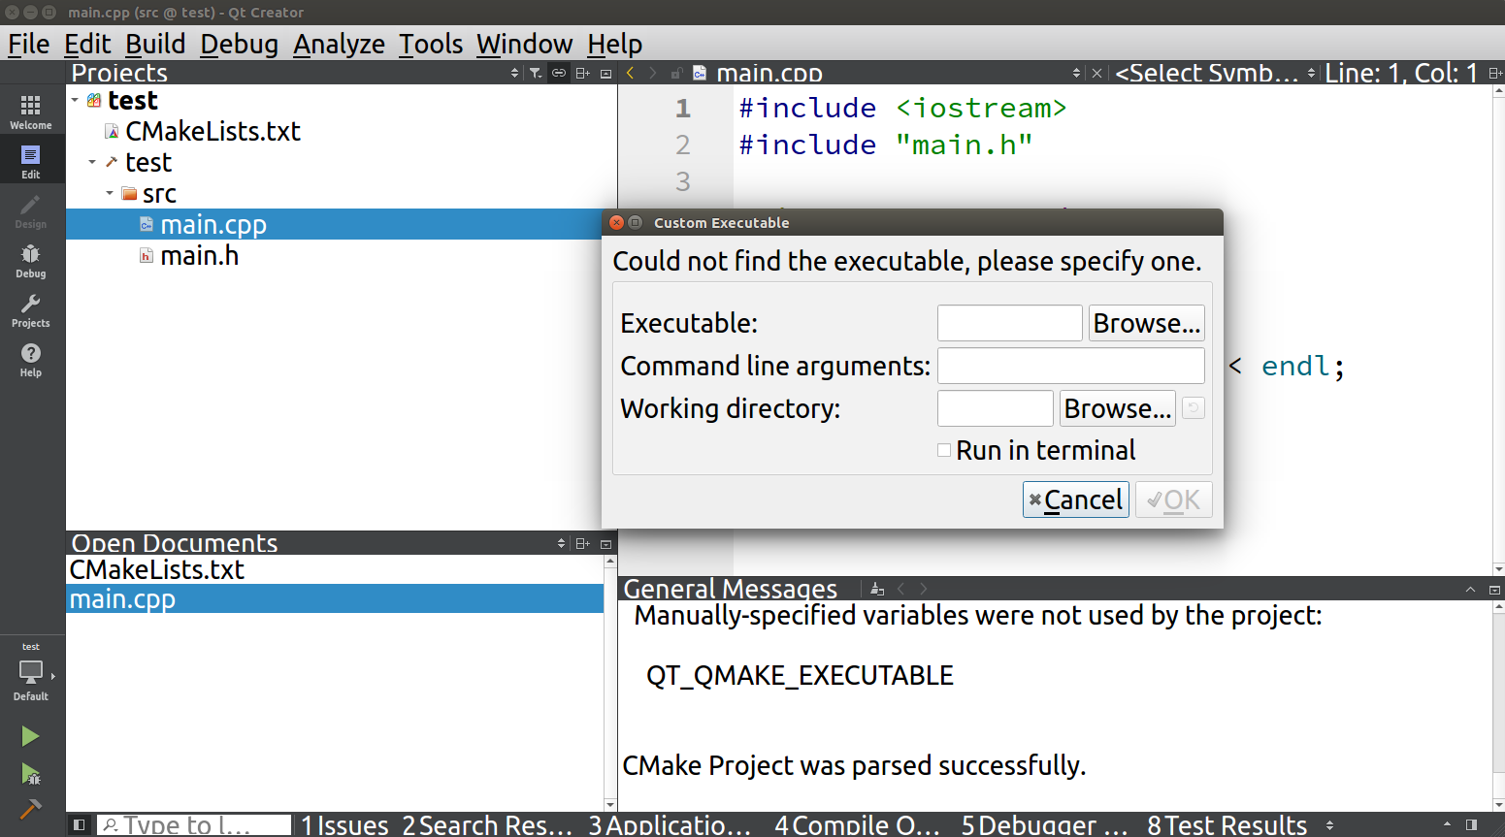

（12）Executable项，索引到程序的编译结果文件夹路径“/Desktop/build-test-Desktop-Default/test”

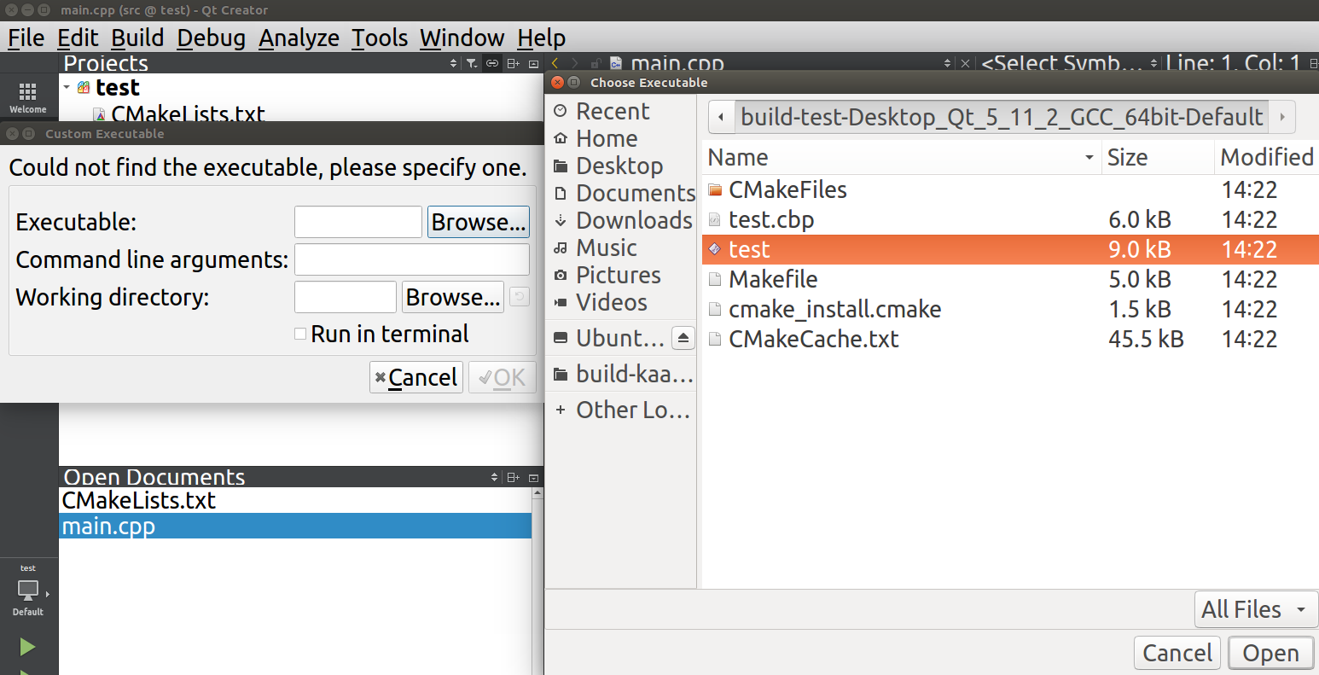

（13）Working directory项，索引到程序的编译结果文件夹路径“/Desktop/build-test-Desktop-Default”

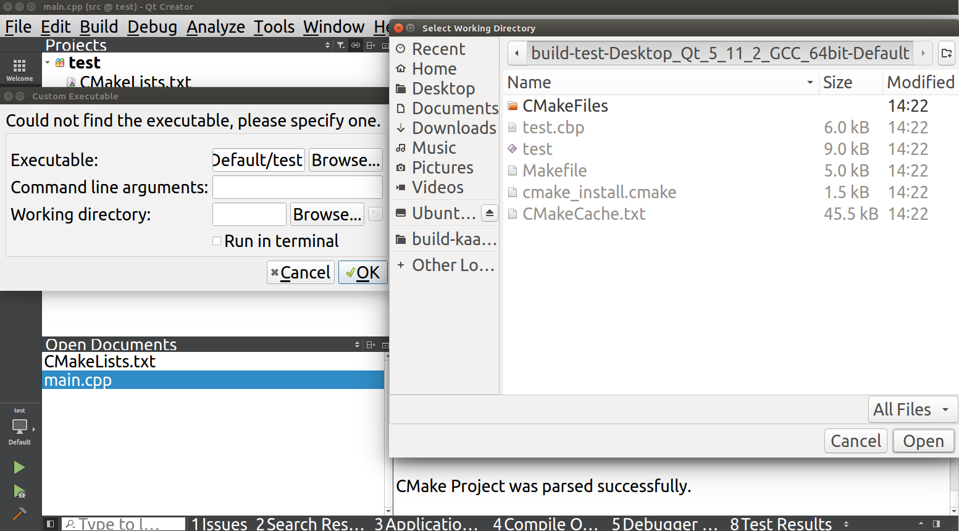

（14）点击“OK”，即可运行程序

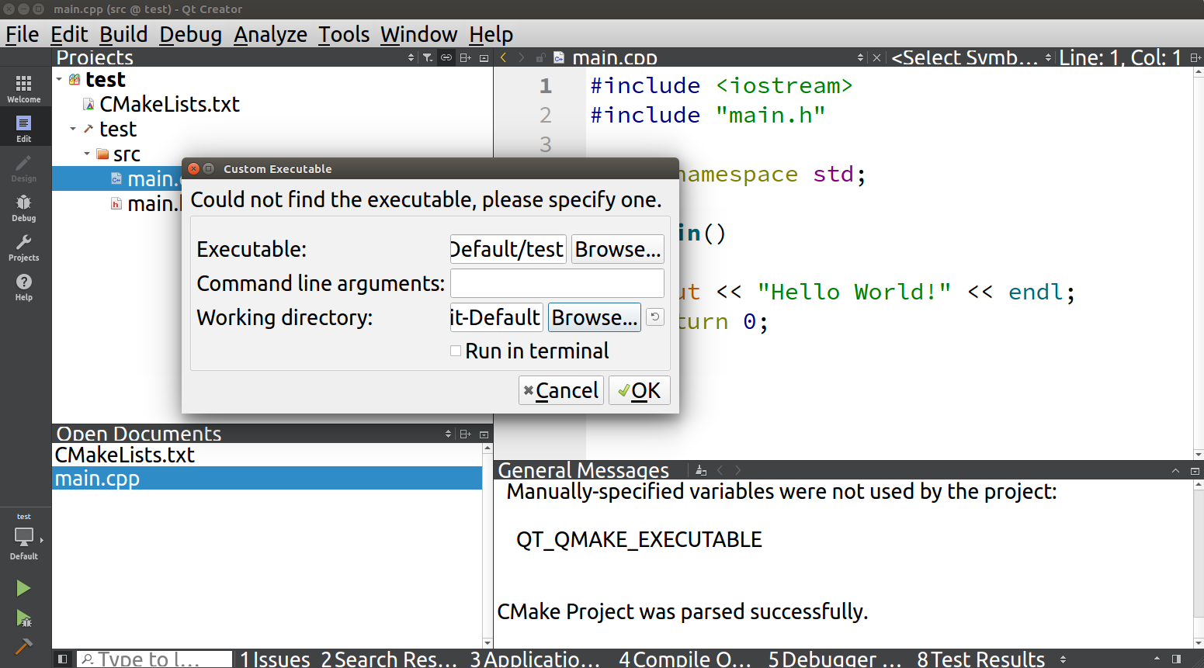

### Windows下创建工程仿真机器人

1. 将佳安自带的aris文件夹复制到C:/目录下。

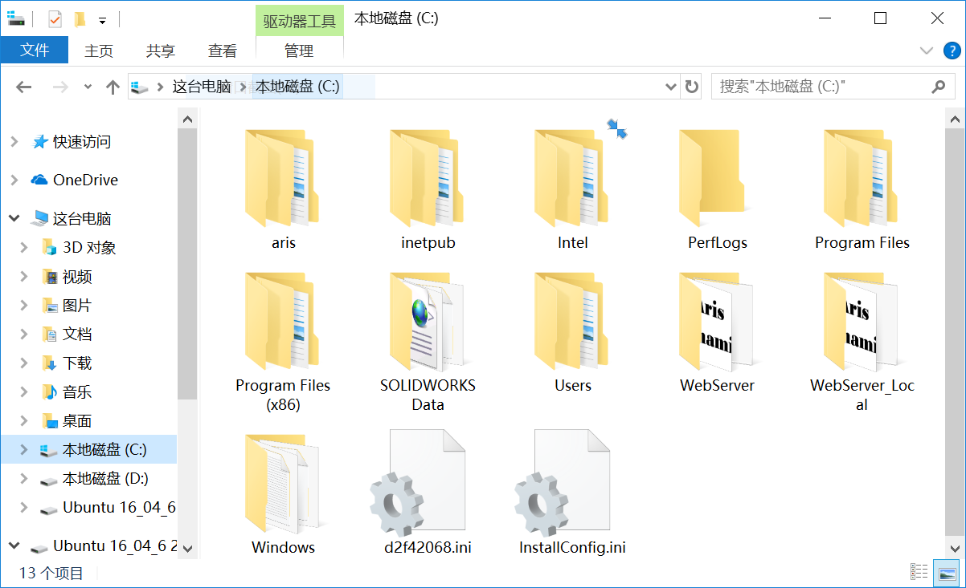

（2）在桌面(或者用户指定的路径，注意路径不要包含中文和空格)创建test程

文件夹以及test_build文件夹。

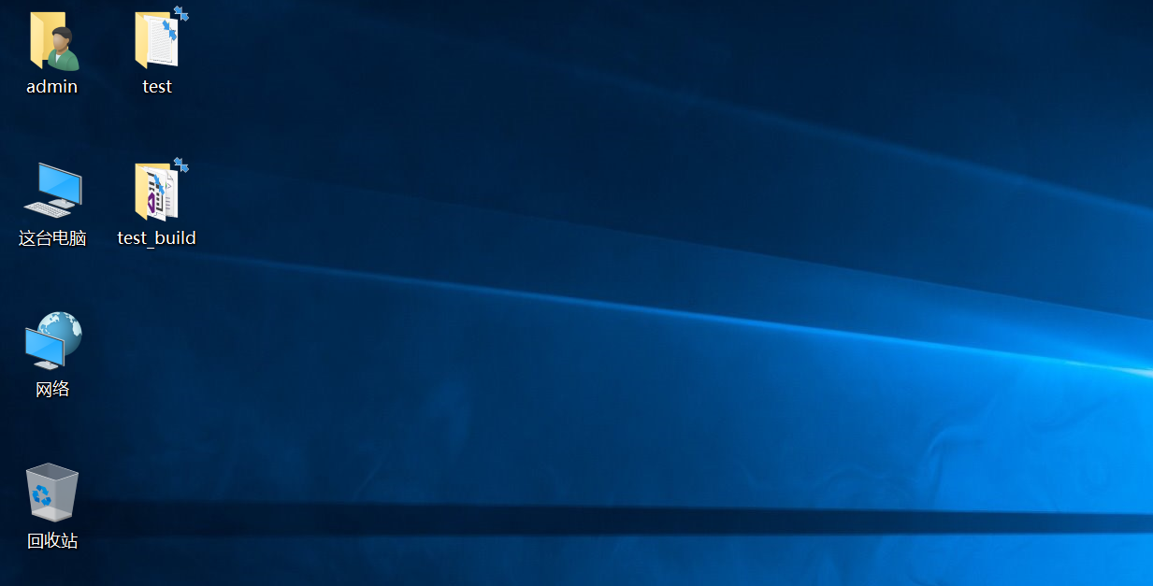

（3）在test工程文件夹下放置佳安控制器自带的cmakelist.txt；然后创建src文件夹，用于放置用户创建的工程文件(.cpp文件和.h文件)，本例中src文件夹下放置佳安自带的工程文件，工程文件均在压缩文件example.zip下,路径为 /example/test/src (iir.cpp,iir.h,kaanh.cpp,kaanh.h,main.cpp)。

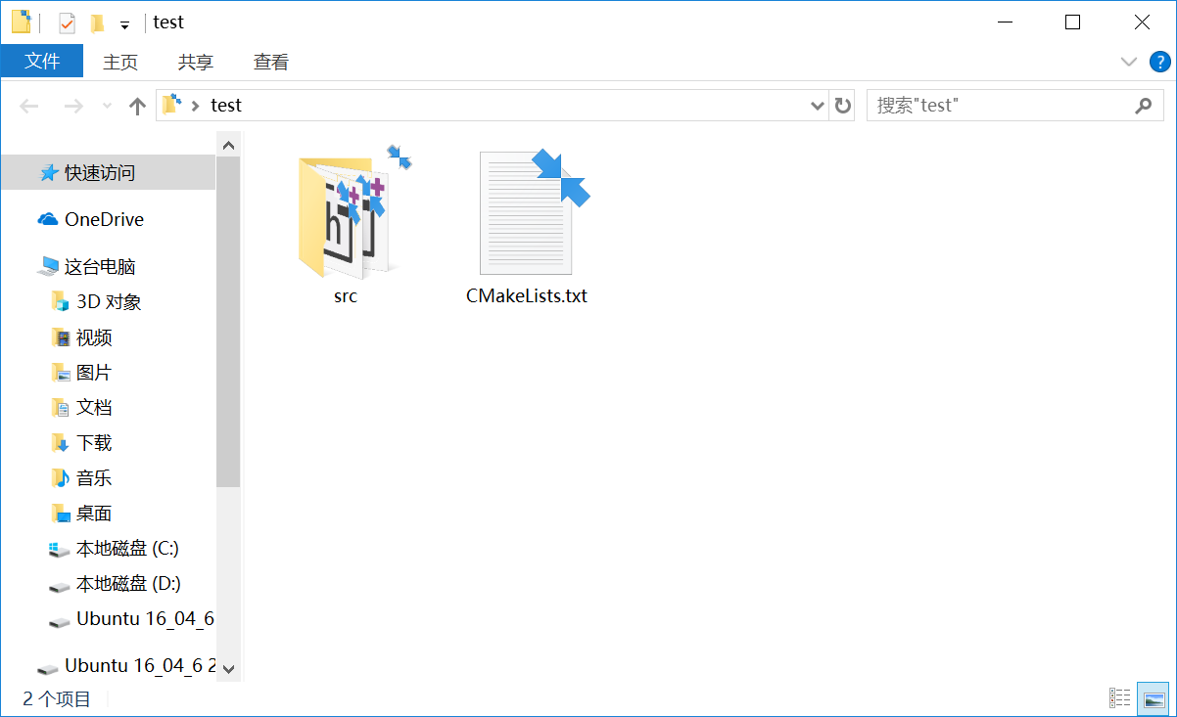

（4）在example/cmake-3.12.2-win64-x64/cmake-3.12.2-win64-x64/bin目录下，双击cmake-gui.exe，打开cmake界面。

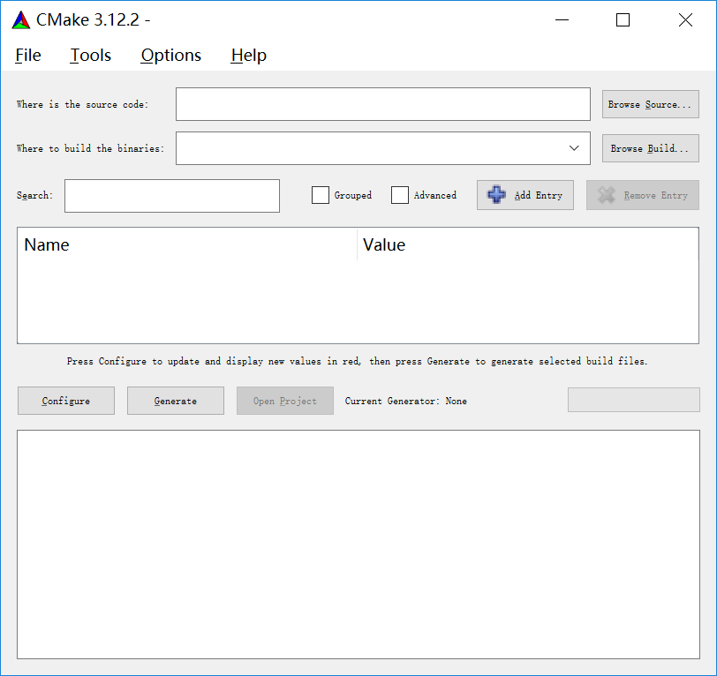

（5）在第一行填入test文件目录，在第二行填入test_build文件目录。

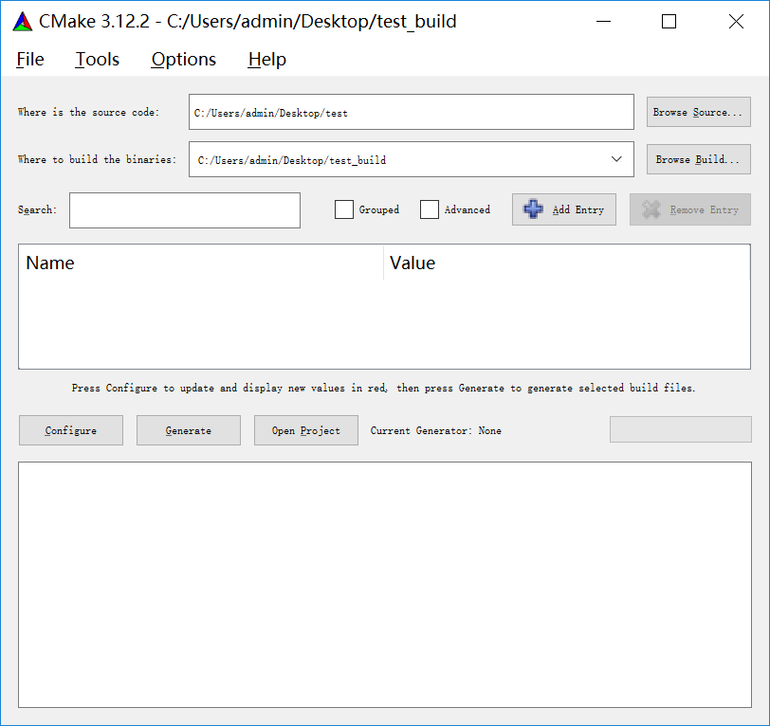

（6）单击configure配置工程,弹出如下图窗口，第一个选项下拉符号里选择visual studio 15 2017，第二个选项选择第一个use default native compilers,然后单机finish,系统会自动运行CmakeList脚本。

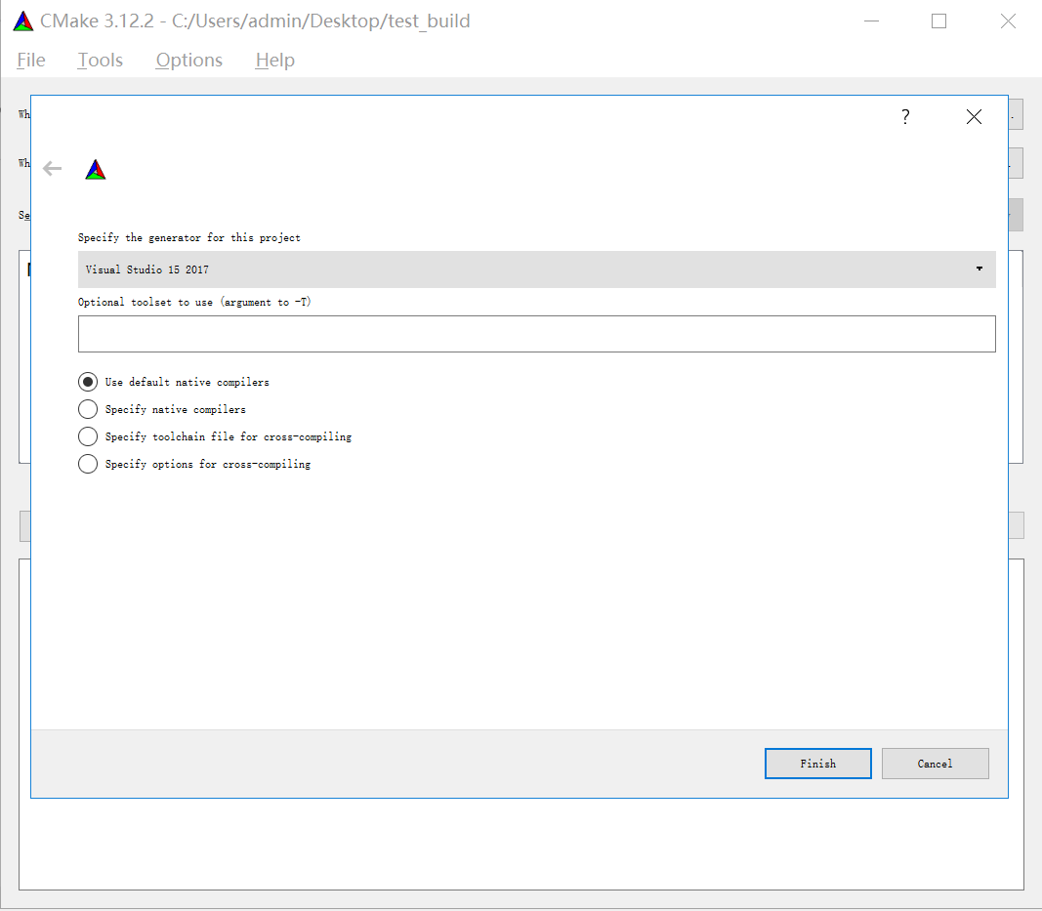

（7）单击generate,然后单击open project打开工程文件或者在test_build文件夹下双击kaanh.sln打开工程文件（.sln是vs工程文件）.步骤（6）的脚本运行后，工程 test 会索引到关联的工程文件，具体如下。

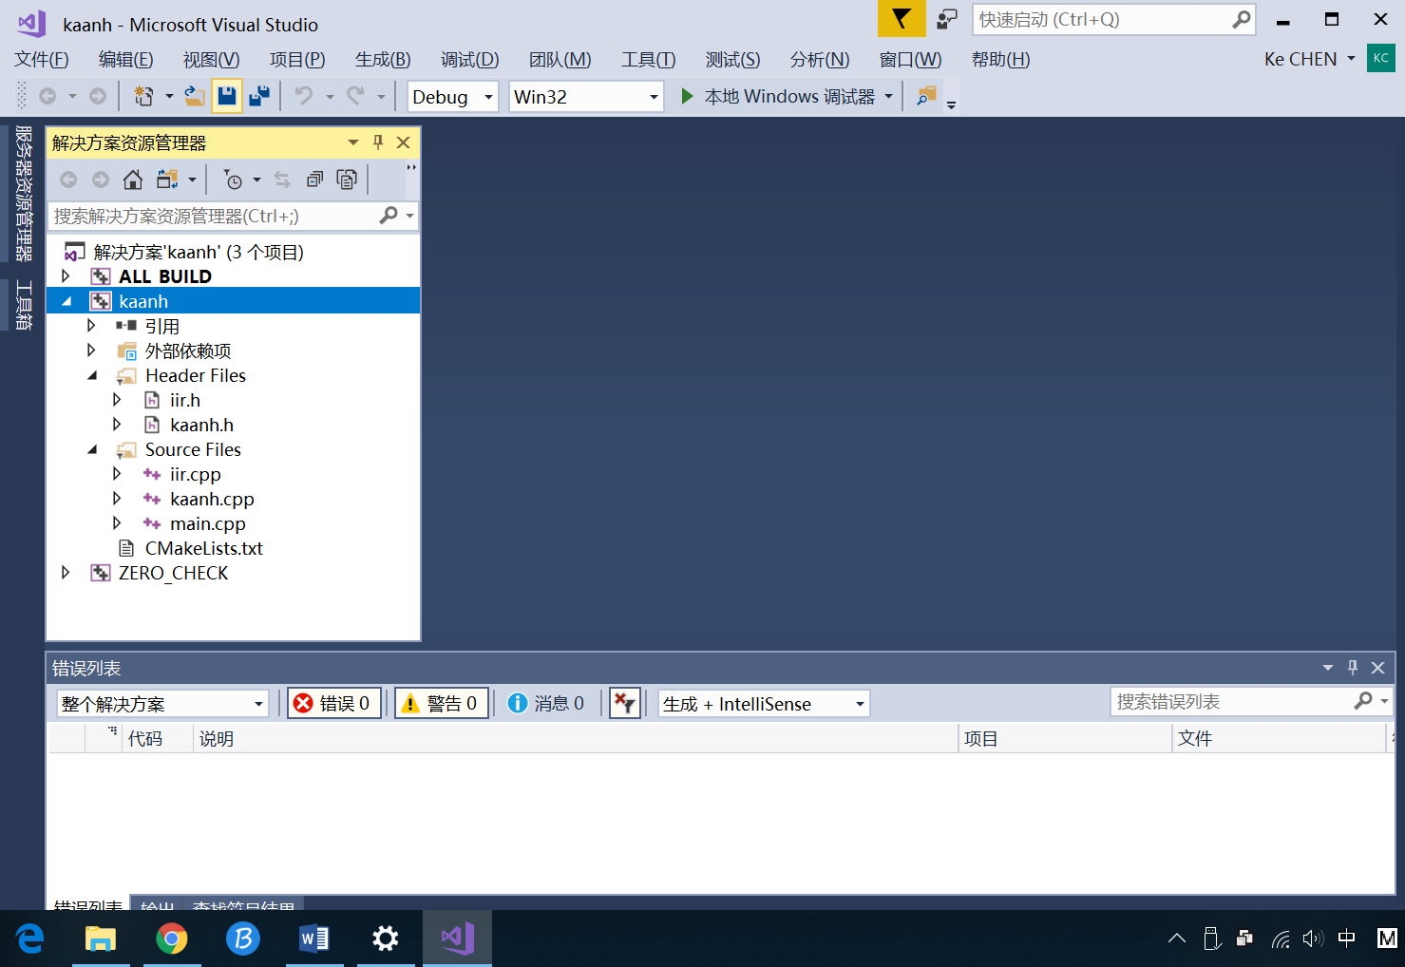

（8）在 vs2017 界面中双击打开 main.cpp 文件，编写用户程序。

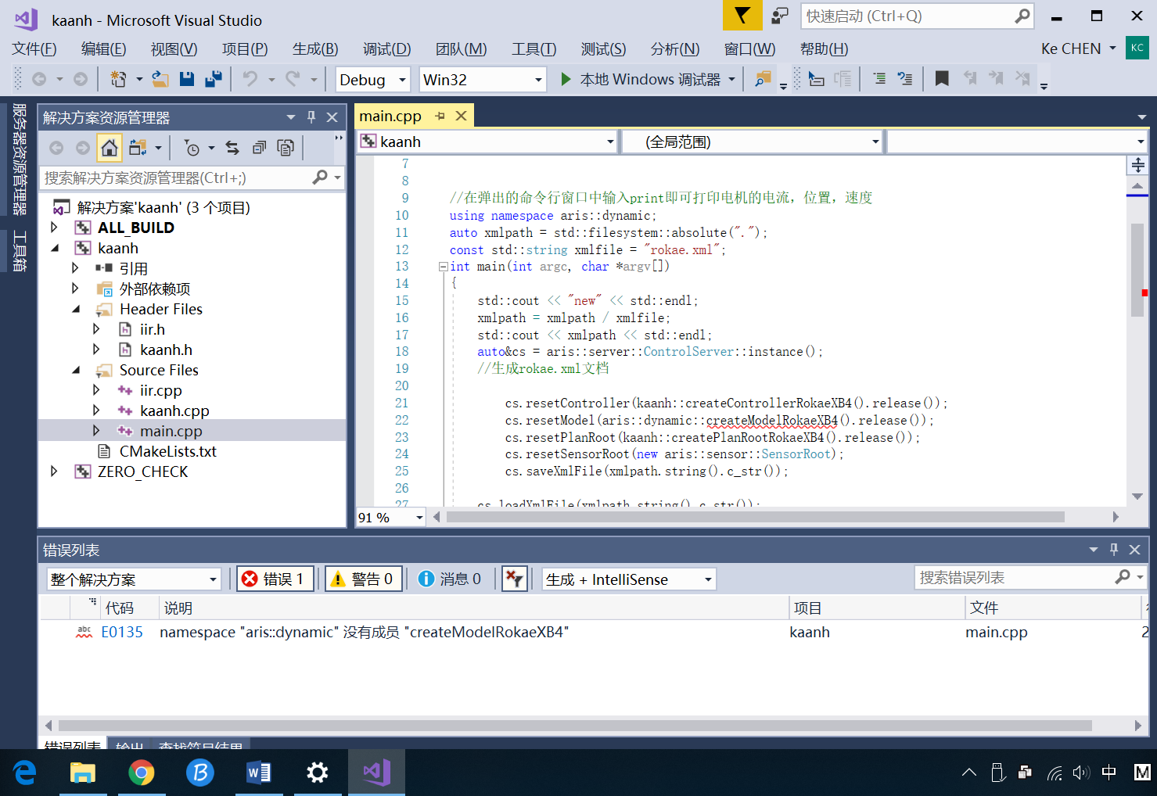

（9）用户也可以在 src 文件路径下新建.cpp 或者.h 文件，例如新建main.h。同时，用户需要更新 Cmakelists.txt 文件相关内容——添加

src/main.h 到 SOURCE_FILES 中，再单击上方菜单栏生成--生成解决方案（重新build CmakeLists.txt）。

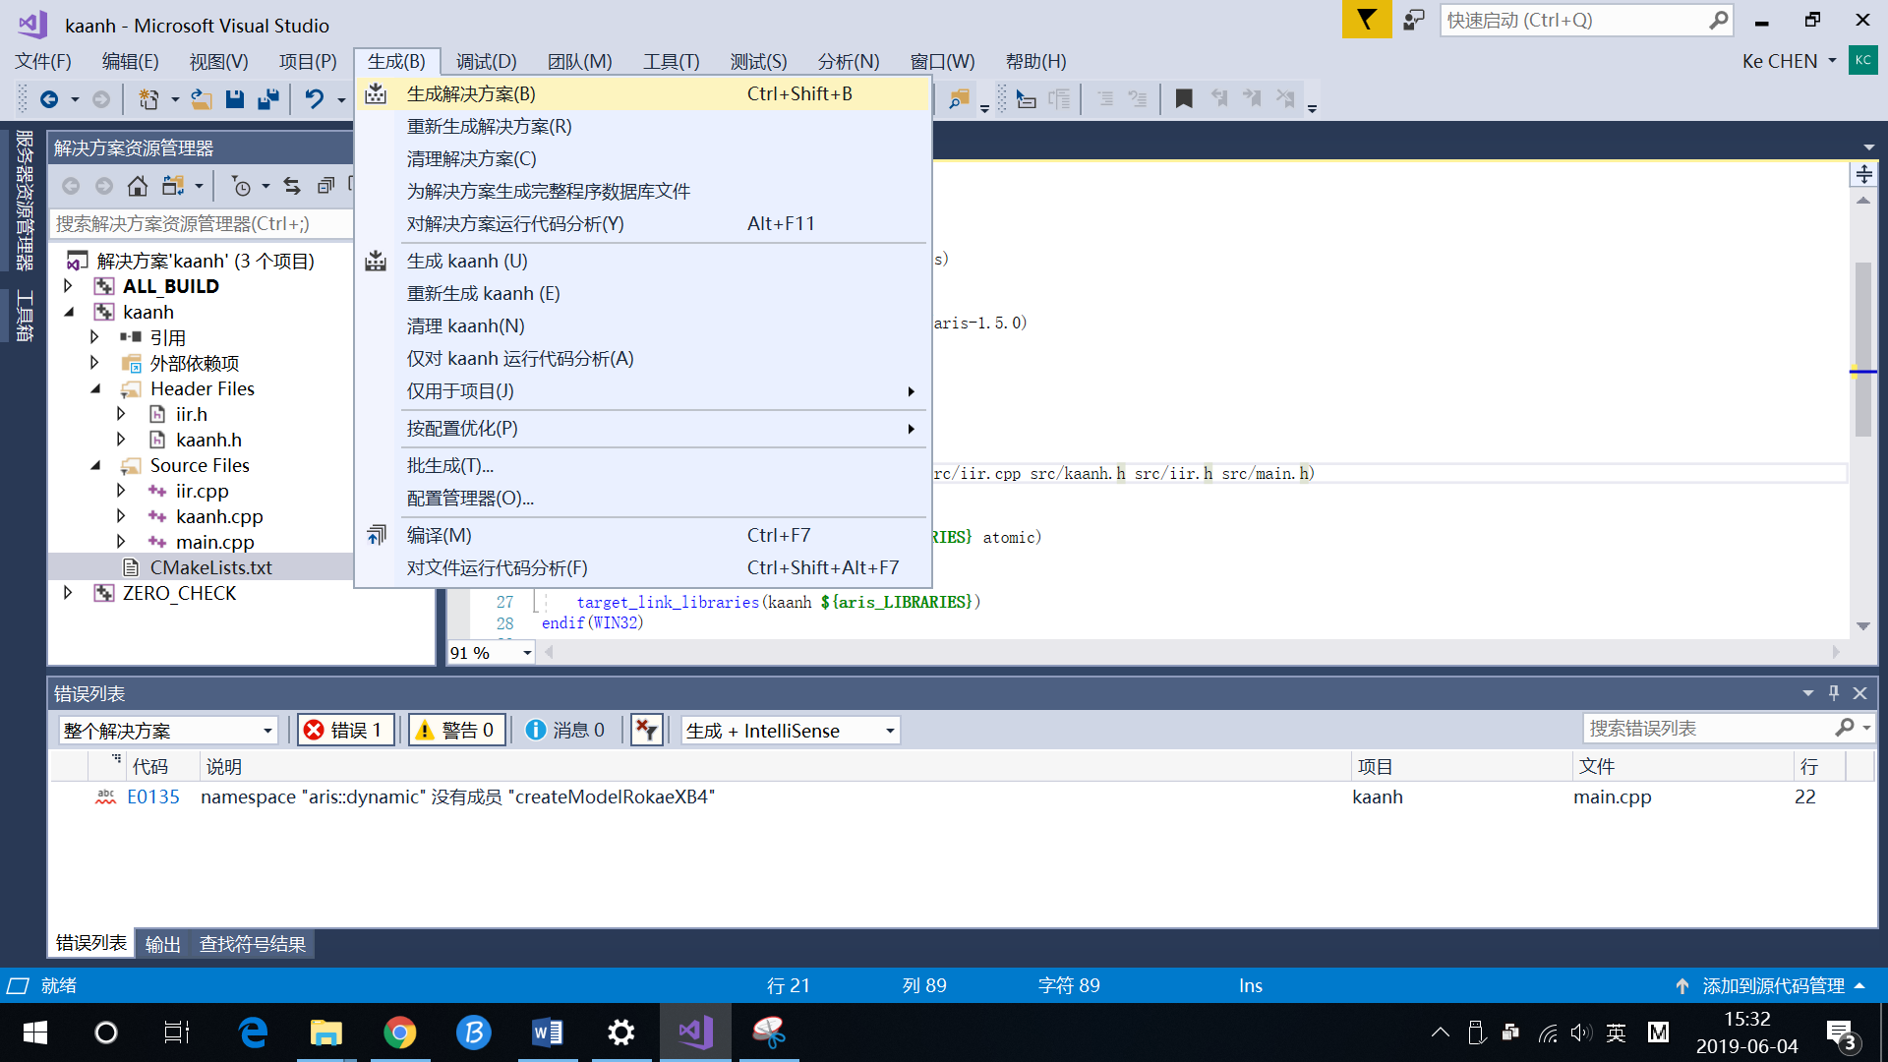

（10）右键单击用户需要的工程，然后点击设为启动项目。

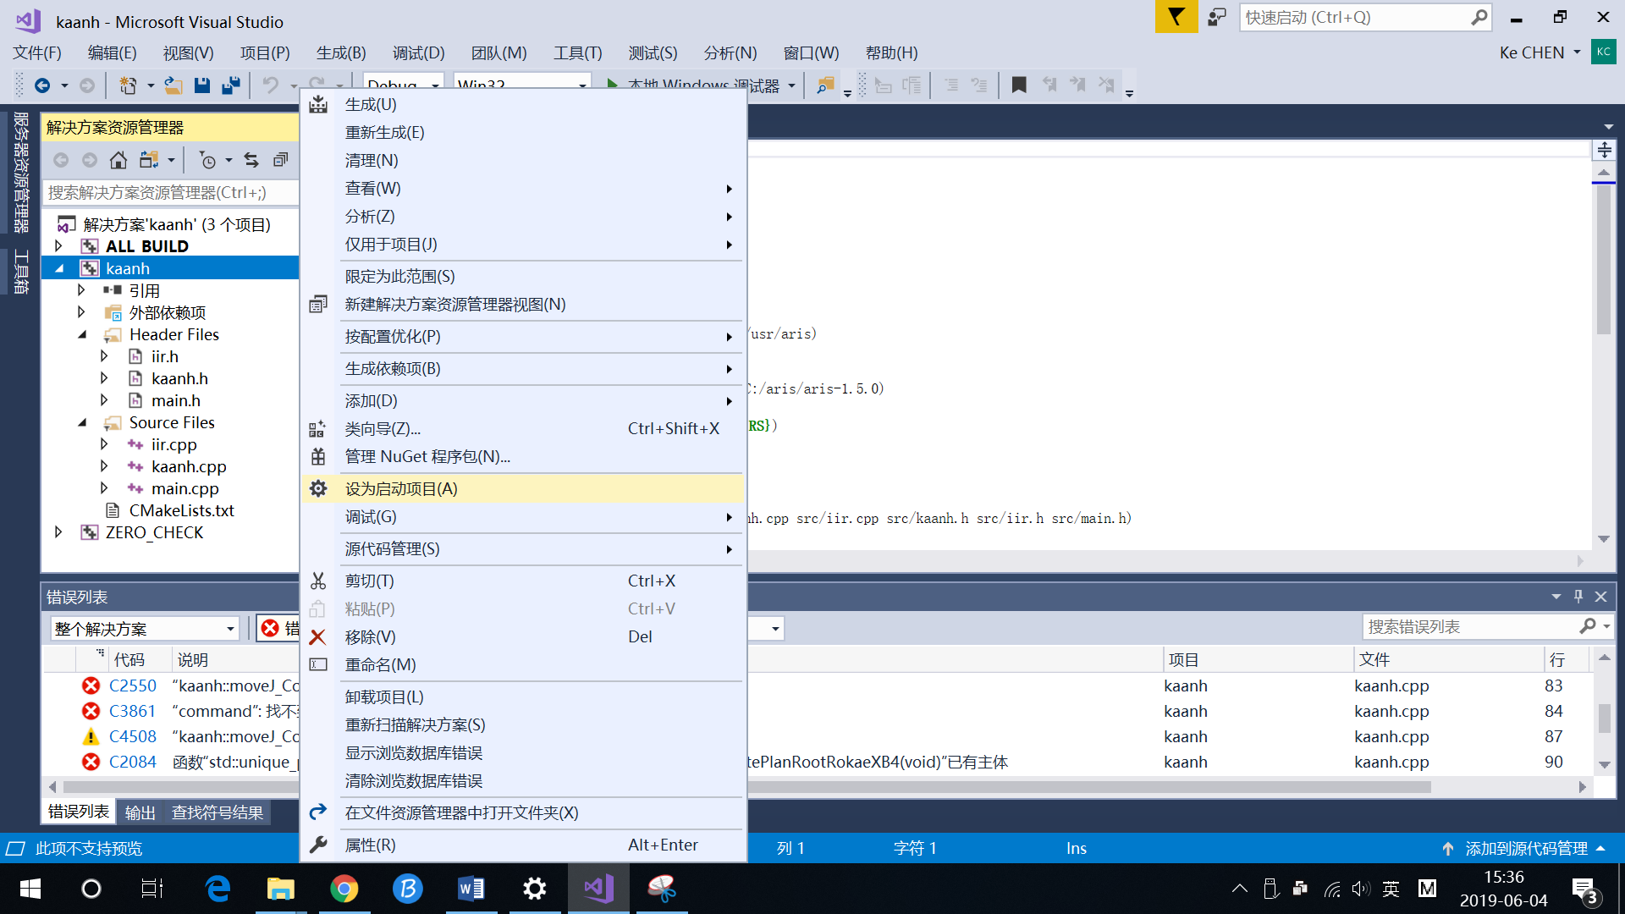

（11）将aris_kaanh/下的文件rokae.xml复制粘贴到test_build/路径下

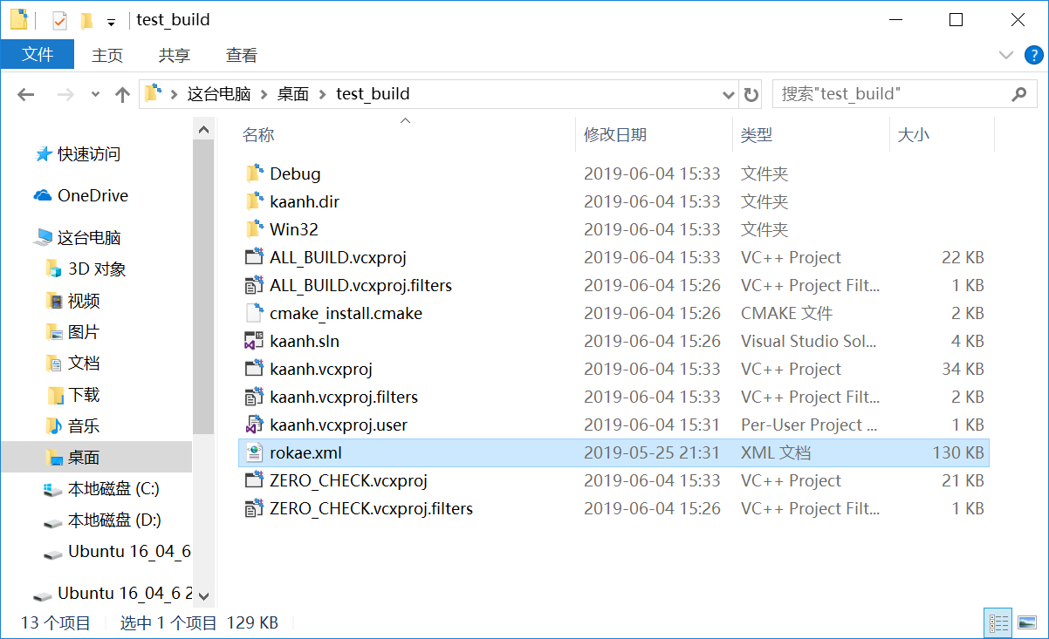

（12）回到vs,然后点击上方绿色按钮（本地windows调试器）运行程序。

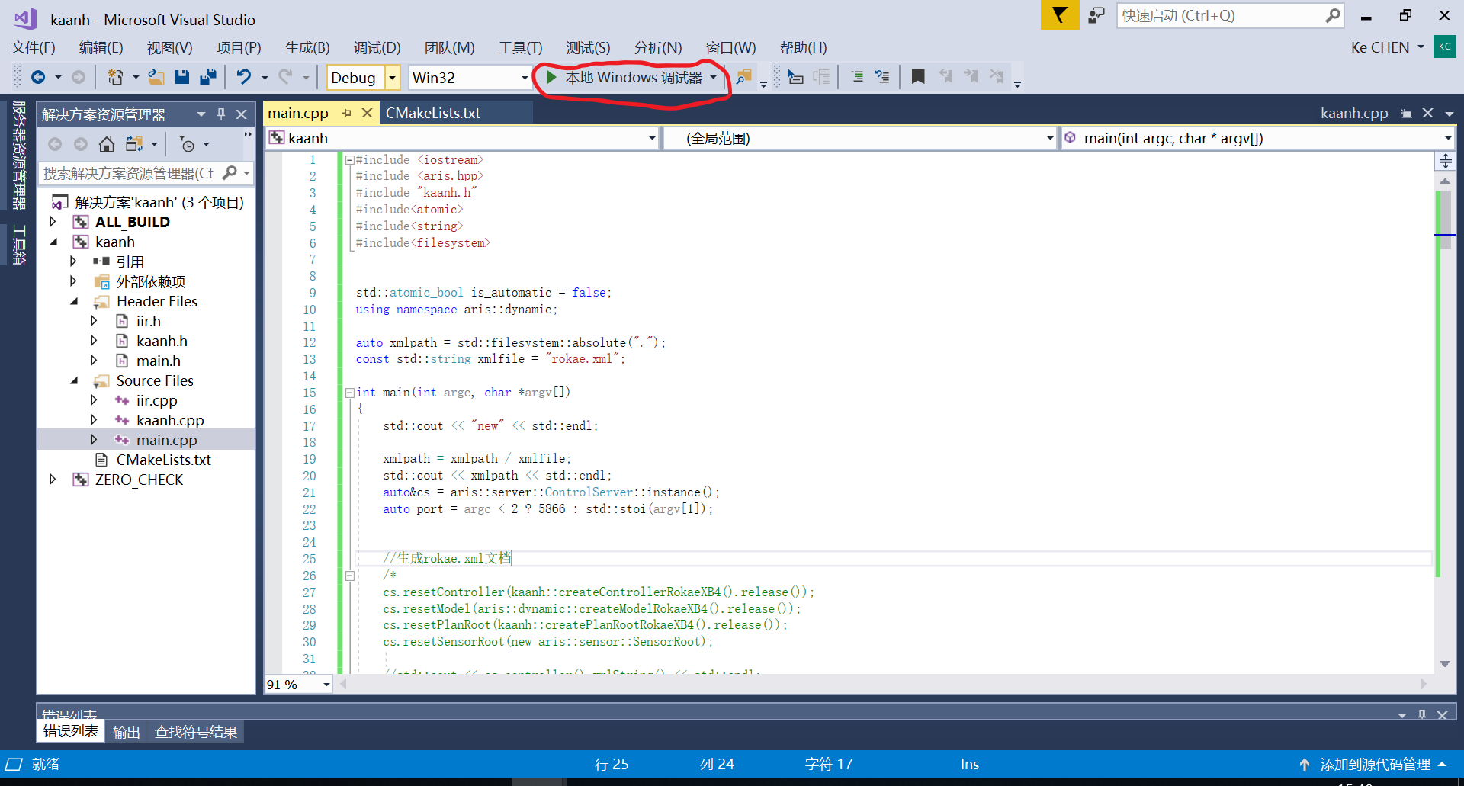

（13）在ControllerUI/路径下，打开start.bat（每次重启电脑都需要打开一次）。

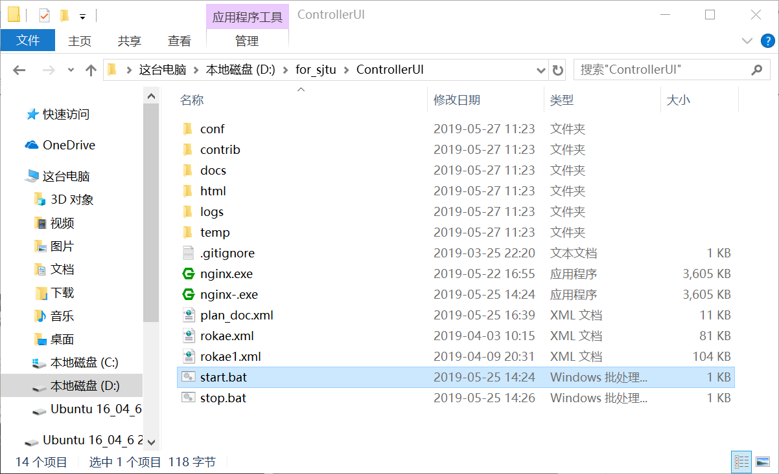

（14）最后打开任意浏览器输入地址：127.0.0.1:8080得到robot仿真的UI界面。

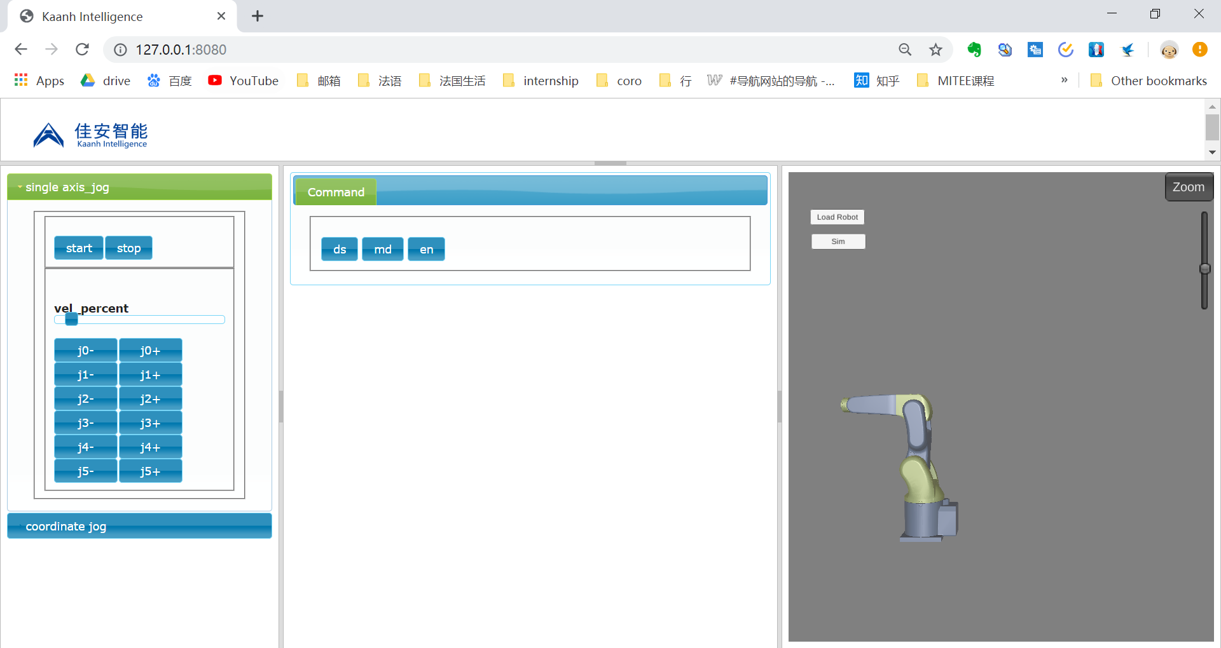

# 函数用例

佳安控制器内嵌了Linux操作系统、Aris——基于EtherCAT的实时系统，为用户提供基于EtherCAT的1ms实时控制API；集成了用户IDE Qt creator和Cmake，既方便用户进行程序开发、调试和运行，也方便用户进行跨平台工程管理。

同时，本说明提供了2个用例，用于说明如何调用Aris写程序。

## 程序用例一

通过Aris的自动配置EtherCAT从站的方式，实现佳安控制器与EtherCAT IO板卡（product_code=0x00201）的“走马灯”程序。（源代码、ESI文件见于控制器说明/home/Documents/kaanh/software/io/src/io.cpp, /home /Documents/kaanh/software/io/E7x Series EtherCAT.xml）

#include <iostream>

//程序引用aris库的头文件

#include <aris.h>

#include<string>

int main()

{

std::cout << "start testing IO board" << std::endl;

//创建EtherCAT主站对象

aris::control::EthercatMaster mst;

//自动扫描、连接从站

mst.scan();

//打印主站扫描的从站个数

std::cout<<"slave num:"<<mst.slavePool().size()<<std::endl;

//1、主站对象mst的成员函数setControlStrategy()创建一个实时线程。其形参即是被调用的实时函数，在实时核中每1ms被调用1次

//2、被调用函数可以实现主站与从站之间的数据交互，打印服务，log服务。(本例以读、写IO信号，并打印为例)

mst.setControlStrategy([&]()

{

static int count{ 0 }; //count用于计数本函数setControlStrategy()执行的次数

static std::uint8_t value{ 0x01 };

if (++count % 1000 == 0) //实时核执行一次周期是1ms，每执行1000次，执行本if条件内的语句

{

//控制EtherCAT IO板卡的DO口实现“走马灯”逻辑

value = value << 1;

if(value == 0) value = 0x01;

//成员函数mout()是实时核打印函数接口，成员函数lout()是实时核log函数接口

mst.mout() << "count:" << std::dec << count << std::endl;

mst.lout() << "count:" << std::dec << count << std::endl;

//1、成员函数ecSlavePool()创建从站vector，在实时核中要使用ecSlavePool()，在非实时核使用SlavePool()，at(1)表示第2个从站，即EtherCAT IO板卡在物理连接层面属于第二个从站

//2、writePdo是写函数，第一个形参是index，第二个形参是subindex，第三个形参写DO的数值，第四个形参表示写操作的bit数

mst.slavePool().at(1).writePdo(0x7001,0x02,&value,8);

}

});

//启动实时线程

mst.start();

//非实时线程睡眠100秒钟

std::this_thread::sleep_for(std::chrono::seconds(100));

//关闭实时线程

mst.stop();

return 0;

}

## 程序用例二

通过Aris的手动配置EtherCAT从站的方式，实现佳安控制器实时控制一个松下伺服驱动器（product_code=0x60380007）和一块EtherCAT IO板卡（product_code=0x00201），具体程序如下 (源代码、ESI文件详见于/home /Documents/kaanh/software/servo_io/src/servo_io.cpp, /home /Documents/kaanh/software/servo_io/Panasonic_MINAS-A6BE_V1_3.xml, /home/Documents/kaanh/software/servo_io/E7x Series EtherCAT.xml)

#include <iostream>

//程序引用aris库的头文件

#include <aris.h>

#include<string>

int main()

{

std::cout << "start testing IO board" << std::endl;

aris::control::EthercatMaster mst; //创建EtherCAT主站对象

//手动配置从站，从站的顺序程序添加的顺序一致，本例采用xml格式，配置了2个EtherCAT从站，第一个从站是EtherCAT IO板卡、第二个从站是松下伺服驱动器

//参考从站ESI文件，添加从站——EtherCAT IO板卡配置

//xml_str中,size的单位是bit

std::string xml_str =

"<ethercatIO type=\"EthercatSlave\" phy_id=\"1\" product_code=\"0x00201\""

" vendor_id=\"0x00000A09\" revision_num=\"0x64\" dc_assign_activate=\"0x00\">"

" <sm_pool type=\"SyncManagerPoolObject\">"

" <sm type=\"SyncManager\" is_tx=\"false\">"

" <index_1600 type=\"Pdo\" default_child_type=\"PdoEntry\" index=\"0x1600\" is_tx=\"false\">"

" <Dout_0_7 index=\"0x7001\" subindex=\"0x01\" size=\"8\"/>"

" </index_1600>"

" </sm>"

" <sm type=\"SyncManager\" is_tx=\"false\">"

" <index_1601 type=\"Pdo\" default_child_type=\"PdoEntry\" index=\"0x1601\" is_tx=\"false\">"

" <Dout_8_15 index=\"0x7001\" subindex=\"0x02\" size=\"8\"/>"

" </index_1601>"

" </sm>"

" <sm type=\"SyncManager\" is_tx=\"true\">"

" <index_1a00 type=\"Pdo\" default_child_type=\"PdoEntry\" index=\"0x1a00\" is_tx=\"true\">"

" <Din_0_7 index=\"0x6001\" subindex=\"0x01\" size=\"8\"/>"

" </index_1a00>"

" <index_1a01 type=\"Pdo\" default_child_type=\"PdoEntry\" index=\"0x1a01\" is_tx=\"true\">"

" <Din_8_15 index=\"0x6001\" subindex=\"0x02\" size=\"8\"/>"

" </index_1a01>"

" </sm>"

" </sm_pool>"

" <sdo_pool type=\"SdoPoolObject\" default_child_type=\"Sdo\">"

" </sdo_pool>"

"</ethercatIO>";

//添加EtherCAT从站。其中，

//(1)成员函数SlavePool()返回从站的引用，类型为vector，在实时核中要使用ecSlavePool()，在非实时核使用SlavePool()

//(2)vector的类型是aris::control::EthercatSlave，函数add()实现添加vector成员

//(3)函数loadXmlStr()实现加载从站配置信息xml_str

mst.slavePool().add<aris::control::EthercatSlave>().loadXmlStr(xml_str);

//参考ESI文件，添加从站——松下伺服驱动器的配置

xml_str =

"<m_servo type=\"EthercatSlave\" phy_id=\"0\" product_code=\"0x60380007\""

" vendor_id=\"0x0000066F\" revision_num=\"0x00010000\" dc_assign_activate=\"0x0300\">"

" <sm_pool type=\"SyncManagerPoolObject\">"

" <sm type=\"SyncManager\" is_tx=\"false\"/>"

" <sm type=\"SyncManager\" is_tx=\"true\"/>"

" <sm type=\"SyncManager\" is_tx=\"false\">"

" <index_1600 type=\"Pdo\" default_child_type=\"PdoEntry\" index=\"0x1600\" is_tx=\"false\">"

" <control_word index=\"0x6040\" subindex=\"0x00\" size=\"16\"/>"

" <mode_of_operation index=\"0x6060\" subindex=\"0x00\" size=\"8\"/>"

" <target_pos index=\"0x607A\" subindex=\"0x00\" size=\"32\"/>"

" <target_vel index=\"0x60FF\" subindex=\"0x00\" size=\"32\"/>"

" <offset_vel index=\"0x60B1\" subindex=\"0x00\" size=\"32\"/>"

" <targer_tor index=\"0x6071\" subindex=\"0x00\" size=\"16\"/>"

" <offset_tor index=\"0x60B2\" subindex=\"0x00\" size=\"16\"/>"

" </index_1600>"

" </sm>"

" <sm type=\"SyncManager\" is_tx=\"true\">"

" <index_1a00 type=\"Pdo\" default_child_type=\"PdoEntry\" index=\"0x1A00\" is_tx=\"true\">"

" <status_word index=\"0x6041\" subindex=\"0x00\" size=\"16\"/>"

" <mode_of_display index=\"0x6061\" subindex=\"0x00\" size=\"8\"/>"

" <pos_actual_value index=\"0x6064\" subindex=\"0x00\" size=\"32\"/>"

" <vel_actual_value index=\"0x606c\" subindex=\"0x00\" size=\"32\"/>"

" <cur_actual_value index=\"0x6078\" subindex=\"0x00\" size=\"16\"/>"

" </index_1a00>"

" </sm>"

" </sm_pool>"

" <sdo_pool type=\"SdoPoolObject\" default_child_type=\"Sdo\">"

" </sdo_pool>"

"</m_servo>";

//添加EtherCAT从站。其中，

//(1)成员函数SlavePool()返回从站的引用，类型为vector，在实时核中要使用ecSlavePool()，在非实时核使用SlavePool()

//(2)vector的类型是aris::control::EthercatSlave，函数add()实现添加vector成员

//(3)函数loadXmlStr()实现加载从站配置信息xml_str

mst.slavePool().add<aris::control::EthercatSlave>().loadXmlStr(xml_str);

//自动扫描、连接从站(默认是注释掉mst.scan())，从站的顺序与实际物理拓扑相同。本例中，物理拓扑第一个从站是松下驱动器，第二个从站是EtherCAT IO板卡；如果使用自动扫从站模式，mst.ecSlavePool().at(0)需要改成mst.ecSlavePool().at(1)

//mst.scan();

//打印主站扫描的从站个数

std::cout << "slave num:" << mst.slavePool().size() << std::endl;

//主站对象mst的成员函数setControlStrategy()创建一个实时线程。其形参即是被调用的实时函数，在实时核中每1ms被调用1次

//被调用函数可以实现主站与从站之间的数据交互，打印服务，log服务。(本例以读、写IO信号，并打印为例)

mst.setControlStrategy([&]()

{

static int count{ 0 };

static std::uint8_t value_dq{ 0x01 };

static std::uint8_t value_di{ 0x00 };

//

if (++count % 1000 == 0)

{

//EtherCAT IO板卡输出口实现“走马灯”

value_dq = value_dq << 1;

if (value_dq == 0) value_dq = 0x01;

//成员函数mout()是实时核打印函数接口，成员函数lout()是实时核log函数接口

mst.mout() << "count:" << std::dec << count << std::endl;

mst.lout() << "count:" << std::dec << count << std::endl;

//成员函数ecSlavePool()创建从站vector，在实时核中要使用ecSlavePool()，在非实时核使用SlavePool()，at(0)表示第一个从站，即EtherCAT IO板卡

mst.slavePool().at(0).writePdo(0x7001, 0x02, &value_dq, 8); //writePdo是写函数，第一个形参是index，第二个形参是subindex，第三个形参写DO的数值，第四个形参表示写操作的bit数

mst.slavePool().at(0).readPdo(0x6001, 0x01, &value_di, 8); //readPdo是读函数，第一个形参是index，第二个形参是subindex，第三个形参读DI的数值，第四个形参表示读操作的bit数

}

});

//启动实时线程

mst.start();

//非实时线程睡眠100秒钟

std::this_thread::sleep_for(std::chrono::seconds(100));

//关闭实时线程

mst.stop();

return 0;

}

## 程序用例三

通过 Aris 的自动配置 EtherCAT 从站的方式，实现佳安控制器对2个伺服电缸的sine曲线运动控制规划，程序说明如下：(源代码详见于/home/Documents/kaanh/software/servo_sine/src/servo_sine.cpp, /home/ Documents/kaanh/software/servo_sine/src/CMakeLists.txt)

#include<iostream>

//程序引用sris库的头文件

#include<aris.h>

**using** **namespace** std**;**

//调用aris库中的plan模块

**using** **namespace** aris**::**plan**;**

/*函数返回的是一个类指针，指针指向Controller,controller的类型是智能指针

std::unique_ptr*/

auto createControllerRokaeXB4**()->**std**::**unique_ptr**<**aris**::**control**::**Controller**>**

**{**

/*创建std::unique_ptr实例*/

std**::**unique_ptr**<**aris**::**control**::**Controller**>** controller**(new** aris**::**control**::**EthercatController**);**

/*定义Ethercat控制器的xmal文件

phy_id指电机的序号，由两个电机，此处先完成0号电机的xml配置

product_code、vendor_id等数据由控制器读取

min_pos、max_pos与电缸 的行程有关，前者小于电缸的最小位置0mm，后者大于电缸的最大行程100mm

max_vel根据电缸的额定转速和行程来计算，即

3000（转速）*4（导程）/60/1000=0.2（单位m/s）

min_vel与max_vel大小相等，方向相反

max_acc按照经验定义为速度的10倍

max_pos_following_error、max_vel_following_error由经验数据确定

home_pos指电缸的初始位置，定义为0

pos_factor指电缸在推进1米的情况下，控制器的电信号个数，通过查询电机

为23bit，则电机转动一圈的情况下电脉冲的次数是2^23=8388608个，电缸推

进一米需要转动250圈，则pos_factor=8388608*250=2097152000

pos_offset是指电机在断电重启后电机的初始位置距离0点的偏差*/

std**::**string xml_str **=**

"<m_servo_press type=\"EthercatMotion\" phy_id=\"0\" product_code=\"0x60380005\""

" vendor_id=\"0x0000066F\" revision_num=\"0x00010000\" dc_assign_activate=\"0x0300\""

" min_pos=\"-0.1\" max_pos=\"0.15\" max_vel=\"0.2\" min_vel=\"-0.2\""

" max_acc=\"2.0\" min_acc=\"-2.0\" max_pos_following_error=\"0.005\"

max_vel_following_error**=**\"0.005\""

" home_pos=\"0\" pos_factor=\"2097152000\" pos_offset=\"0.00383346\">"

" <sm_pool type=\"SyncManagerPoolObject\">"

" <sm type=\"SyncManager\" is_tx=\"false\"/>"

" <sm type=\"SyncManager\" is_tx=\"true\"/>"

" <sm type=\"SyncManager\" is_tx=\"false\">"

" <index_1600 type=\"Pdo\" default_child_type=\"PdoEntry\" index=\"0x1600\" is_tx=\"false\">"

" <control_word index=\"0x6040\" subindex=\"0x00\" size=\"16\"/>"

" <mode_of_operation index=\"0x6060\" subindex=\"0x00\" size=\"8\"/>"

" <target_pos index=\"0x607A\" subindex=\"0x00\" size=\"32\"/>"

" <target_vel index=\"0x60FF\" subindex=\"0x00\" size=\"32\"/>"

" <offset_vel index=\"0x60B1\" subindex=\"0x00\" size=\"32\"/>"

" <targer_tor index=\"0x6071\" subindex=\"0x00\" size=\"16\"/>"

" <offset_tor index=\"0x60B2\" subindex=\"0x00\" size=\"16\"/>"

" </index_1600>"

" </sm>"

" <sm type=\"SyncManager\" is_tx=\"true\">"

" <index_1a00 type=\"Pdo\" default_child_type=\"PdoEntry\" index=\"0x1A00\" is_tx=\"true\">"

" <status_word index=\"0x6041\" subindex=\"0x00\" size=\"16\"/>"

" <mode_of_display index=\"0x6061\" subindex=\"0x00\" size=\"8\"/>"

" <pos_actual_value index=\"0x6064\" subindex=\"0x00\" size=\"32\"/>"

" <vel_actual_value index=\"0x606c\" subindex=\"0x00\" size=\"32\"/>"

" <cur_actual_value index=\"0x6078\" subindex=\"0x00\" size=\"16\"/>"

" </index_1a00>"

" </sm>"

" </sm_pool>"

" <sdo_pool type=\"SdoPoolObject\" default_child_type=\"Sdo\">"

" </sdo_pool>"

"</m_servo_press>"**;**

controller**->**slavePool**().**add**<**aris**::**control**::**EthercatMotion**>().**loadXmlStr**(**xml_str**);**

//以下phy_i赋值为1，完成1号电机的xml配置,参数的配置同上

std**::**string xml_str1 **=**

"<m_servo_press type=\"EthercatMotion\" phy_id=\"1\" product_code=\"0x60380005\""

" vendor_id=\"0x0000066F\" revision_num=\"0x00010000\" dc_assign_activate=\"0x0300\""

" min_pos=\"-0.1\" max_pos=\"0.15\" max_vel=\"0.2\" min_vel=\"-0.2\""

" max_acc=\"2.0\" min_acc=\"-2.0\" max_pos_following_error=\"0.005\" max_vel_following_error=\"0.005\""

" home_pos=\"0\" pos_factor=\"2097152000\" pos_offset=\"0.0032925\">"

" <sm_pool type=\"SyncManagerPoolObject\">"

" <sm type=\"SyncManager\" is_tx=\"false\"/>"

" <sm type=\"SyncManager\" is_tx=\"true\"/>"

" <sm type=\"SyncManager\" is_tx=\"false\">"

" <index_1600 type=\"Pdo\" default_child_type=\"PdoEntry\" index=\"0x1600\" is_tx=\"false\">"

" <control_word index=\"0x6040\" subindex=\"0x00\" size=\"16\"/>"

" <mode_of_operation index=\"0x6060\" subindex=\"0x00\" size=\"8\"/>"

" <target_pos index=\"0x607A\" subindex=\"0x00\" size=\"32\"/>"

" <target_vel index=\"0x60FF\" subindex=\"0x00\" size=\"32\"/>"

" <offset_vel index=\"0x60B1\" subindex=\"0x00\" size=\"32\"/>"

" <targer_tor index=\"0x6071\" subindex=\"0x00\" size=\"16\"/>"

" <offset_tor index=\"0x60B2\" subindex=\"0x00\" size=\"16\"/>"

" </index_1600>"

" </sm>"

" <sm type=\"SyncManager\" is_tx=\"true\">"

" <index_1a00 type=\"Pdo\" default_child_type=\"PdoEntry\" index=\"0x1A00\" is_tx=\"true\">"

" <status_word index=\"0x6041\" subindex=\"0x00\" size=\"16\"/>"

" <mode_of_display index=\"0x6061\" subindex=\"0x00\" size=\"8\"/>"

" <pos_actual_value index=\"0x6064\" subindex=\"0x00\" size=\"32\"/>"

" <vel_actual_value index=\"0x606c\" subindex=\"0x00\" size=\"32\"/>"

" <cur_actual_value index=\"0x6078\" subindex=\"0x00\" size=\"16\"/>"

" </index_1a00>"

" </sm>"

" </sm_pool>"

" <sdo_pool type=\"SdoPoolObject\" default_child_type=\"Sdo\">"

" </sdo_pool>"

"</m_servo_press>"**;**

controller**->**slavePool**().**add**<**aris**::**control**::**EthercatMotion**>().**loadXmlStr**(**xml_str1**);**

**return** controller**;**

**};**

//moveJ_Cos中的s是指sin函数

//定义结构体，添加参数，其中有总时间total_time，步长step_size

struct moveJ_CosParam

**{**

int total_time**;**

int left_time**;**

double step_size**;**//

**};**

//定义类，有几个类，就有几个控制算法

class moveJ_Cos **:** public aris**::**plan**::**Plan

**{**

public**:**

auto virtual prepairNrt**(**const std**::**map**<**std**::**string**,** std**::**string**>** **&**params**,** PlanTarget **&**target**)->**void

**{**

moveJ_CosParam p**;**

//将total_time的数值转化为int类型并将值赋给p中的参数total_time

p**.**total_time **=** std**::**stoi**(**params**.**at**(**"total_time"**));**

//将step_size的数值转化为double类型并将值赋给p中的参数step_size

p**.**step_size**=**std**::**stod**(**params**.**at**(**"step_size"**));**//

p**.**left_time **=** 0**;**

target**.**param **=** p**;**

target**.**option **=**

aris**::**plan**::**Plan**::**NOT_CHECK_POS_CONTINUOUS_SECOND_ORDER **|**

aris**::**plan**::**Plan**::**NOT_CHECK_POS_CONTINUOUS_SECOND_ORDER_AT_START **|**

aris**::**plan**::**Plan**::**NOT_CHECK_POS_FOLLOWING_ERROR **|**

aris**::**plan**::**Plan**::**NOT_CHECK_VEL_FOLLOWING_ERROR **|**

aris**::**plan**::**Plan**::**NOT_CHECK_VEL_CONTINUOUS_AT_START **|**

aris**::**plan**::**Plan**::**NOT_CHECK_VEL_CONTINUOUS**;**

**}**

auto virtual executeRT**(**PlanTarget **&**target**)->**int

**{**

auto controller **=** **dynamic_cast<**aris**::**control**::**EthercatController **\*>(**target**.**master**);**

auto **&**p **=** std**::**any_cast**<**moveJ_CosParam**&>(**target**.**param**);**

//p.total_time

//添加电缸的起始位置参数beginpos[2]

static double beginpos**[**2**];**

//当发起第一个脉冲时检查电机的初始位置，并赋值给beginpos[2]

**if(**target**.**count **==** 1**)**

**{**

//打印两个电缸的初始位置beginpos[2]

target**.**master**->**mout**()<<**"mot1:" **<<** controller**->**motionPool**()[**0**].**actualPos**()<<**std**::**endl**;**

target**.**master**->**mout**()<<**"mot2:" **<<** controller**->**motionPool**()[**1**].**actualPos**()<<**std**::**endl**;**

//获取两个电缸的初始位置，并赋值给参数

beginpos**[**0**]** **=** controller**->**motionPool**()[**0**].**actualPos**();**

beginpos**[**1**]** **=** controller**->**motionPool**()[**1**].**actualPos**();**

**}**

/*定义两个电缸的sine轨迹曲线控制函数,控制时间为一个函数周期

beginpos[0]后面的减号是对应着电缸推进到最远的位置*/

controller**->**motionPool**()[**0**].**setTargetPos**(**beginpos**[**0**]** **-** p**.**step_size**\*(**1 **-** std**::**cos**(**1.0**\***target**.**count **/** p**.**total_time **\*** 2 **\*** aris**::**PI**)))** **;**

controller**->**motionPool**()[**1**].**setTargetPos**(**beginpos**[**1**]** **-** p**.**step_size**\*(**1 **-** std**::**cos**(**1.0**\***target**.**count **/** p**.**total_time **\*** 2 **\*** aris**::**PI**)))** **;**

**return** p**.**total_time **-** target**.**count**;**

**}**

auto virtual collectNrt**(**PlanTarget **&**target**)->**void **{}**

explicit moveJ_Cos**(**const std**::**string **&**name **=** "myplan"**):**Plan**(**name**)**

**{**

/*导入规划函数的myplan的xml文件

将总时间total_time定义为5000，由于实时核1ms控制一次，所以总时间为5s

将步长step_size赋值为0.045m，，则电缸推动的最远距离为2*0.045=0.09

在电缸的行程0.1之内*/

command**().**loadXmlStr**(**

"<myplan>"

" <group type=\"GroupParam\">"

" <total_time type=\"Param\" default=\"5000\"/>" //

" <step_size type=\"Param\" default=\"0.045\"/>"

" </group>"

"</myplan>"**);**

**}**

**};**

auto createPlanRootRokaeXB4**()->**std**::**unique_ptr**<**aris**::**plan**::**PlanRoot**>**

**{**

std**::**unique_ptr**<**aris**::**plan**::**PlanRoot**>** plan_root**(new** aris**::**plan**::**PlanRoot**);**

plan_root**->**planPool**().**add**<**aris**::**plan**::**EnablePlan**>();**

plan_root**->**planPool**().**add**<**aris**::**plan**::**DisablePlan**>();**

plan_root**->**planPool**().**add**<**aris**::**plan**::**ModePlan**>();**

plan_root**->**planPool**().**add**<**aris**::**plan**::**RecoverPlan**>();**

plan_root**->**planPool**().**add**<**aris**::**plan**::**SleepPlan**>();**

auto **&**rs **=** plan_root**->**planPool**().**add**<**aris**::**plan**::**ResetPlan**>();**

rs**.**command**().**findByName**(**"group"**)->**findByName**(**"pos"**)->**loadXmlStr**(**"<pos default=\"{0.0,0.0}\" abbreviation=\"p\"/>"**);**

plan_root**->**planPool**().**add**<**aris**::**plan**::**MovePlan**>();**

plan_root**->**planPool**().**add**<**aris**::**plan**::**MoveJ**>();**

plan_root**->**planPool**().**add**<**moveJ_Cos**>();**

plan_root**->**planPool**().**add**<**aris**::**plan**::**Show**>();**

**return** plan_root**;**

**}**

int main**(**int argc**,** char **\***argv**[])**

**{**

//创建Ethercat主站对象

aris**::**control**::**EthercatMaster mst**;**

mst**.**scan**();**

std**::**cout**<<**mst**.**xmlString**()<<**std**::**endl**;**

//cs代表成员函数的引用，aris是头文件，server是命名空间，ControlServer是结构体

auto**&**cs **=** aris**::**server**::**ControlServer**::**instance**();**

cs**.**resetController**(**createControllerRokaeXB4**().**release**());**

cs**.**resetPlanRoot**(**createPlanRootRokaeXB4**().**release**());**

std**::**cout**<<**"start"**<<**std**::**endl**;**

//开始伺服控制

cs**.**start**();**

//getline是将输入的值赋值给command_in

**for** **(**std**::**string command_in**;** std**::**getline**(**std**::**cin**,** command_in**);)**

**{**

**try**

**{**

auto id **=** cs**.**executeCmd**(**aris**::**core**::**Msg**(**command_in**));**

std**::**cout **<<** "command id:" **<<** id **<<** std**::**endl**;**

**}**

**catch** **(**std**::**exception **&**e**)**

**{**

std**::**cout **<<** e**.**what**()** **<<** std**::**endl**;**

//LOG_ERROR << e.what() << std::endl;

**}**

**}**

char ch**;**

std**::**cin **>>** ch**;**

**}**

# 控制器常用指令

表 7‑1常用指令表

|  |  |
| --- | --- |
| 指令 | 说明 |
| en | 使能指令 |
| ds | 去使能指令 |
| md | 切换电机模式指令 |

注：--表示完整指令名称，-表示缩写指令名称，只有已经定义了缩写的命令才可使用。例如—motion_id与-m等效。

**1、en (--all/--motion_id=i)**

(1)en:使能指令，enable的缩写

(2)--all/--motion_id=i：两个互斥的可选参数（互斥参数用"/"隔开，可选参数用"()"包含，后续指令类似），可以选定1个或者全部电机，--all为默认参数，即指令en

和指令en --all等效；--motion_id=i表示选择第i+1个电机

(3)指令和参数之间、参数与参数之间，都用一个空格隔开

例如，

en：使能全部电机

en --motion_id=0：使能第1个电机

**2、ds (--all/--motion_id=i)**

(1)ds:去使能指令，disable的缩写

(2)--all/--motion_id=i：两个互斥的可选参数，可以选定1个或者全部电，--all为默认参数，即指令ds和指令ds --all等效；--motion_id=i表示选择第i+1个电机

(3)指令和参数之间、参数与参数之间，都用一个空格隔开

例如，

ds：去使能全部电机

ds --motion_id=0：去使能第1个电机

**3、md (--all/--motion_id=i --mode=i --limit_time=t)**

(1)md：切换电机模式指令，mode的缩写

(2)--all/--motion_id=i：两个互斥的可选参数，可以选定1个或者全部电，--all为默认参数，即指令md和指令md --all等效；--motion_id=i表示选择第i+1个电机

(3)--mode=i：电机模式可选参数（8：位置模式，9：速度模式，10：电流模式），--mode的默认值为8，即指令md和指令md --mode=8等效，8表示位置模式

(4)--limit_time=t：切换电机模式指令持续时长可选参数，时间单位为ms（毫秒），--limit_time的默认值为5000，即指令md和指令md --limit_time=5000等效，5000表示持续时长5000ms

(5)指令和参数之间、参数与参数之间，都用一个空格隔开

例如，

md：与md --all --mode=8 --limit_time=5000等效，表示将所有电机切换到位置模式，切换持续时间为5000ms

md --motion_id=0：与md --motion_id=0 --mode=8 --limit_time=5000等效，表示将第1个电机切换到位置模式，切换持续时间为5000ms

md --motion_id=0 --mode=10 --limit_time=8000

：表示将第1个电机切换到电流模式，切换持续时间为8000ms

# 6轴机器人简介

市面上最常见的6轴机器人是6R机器人，其构型如下图所示：

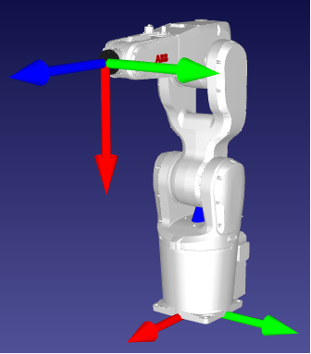

**1**

**2**

**3**

**4**

**5**

**6**

图 8‑1 6轴机器人示意图

该机器人有6个

# 控制器STEWART机器人常用指令

## 控制器通讯接口介绍

控制器开放socket、websocket通讯接口(socket:5866端口，websocket：5867端口)，可实现与上位机的通讯。报文结构包括报文头和报文内容，报文头共40个字节，前面4个字节表示发送的报文字节数，后面36个字节保留扩展；报文内容无字节数的限制，如表7-1。同时，以指令en --motion_id=0为例，对报文进行说明，如表7-2。

表 9‑1报文结构

|  |  |  |  |
| --- | --- | --- | --- |
| 报文 | 组成 | 字节数（bytes） | 报文说明 |
| 报文头 | msg_size | 4 | 报文头占4个字节 |
| msg_id | 4 | 目前保留 |
| msg_type | 8 | 目前保留 |
| reserved1 | 8 | 保留，可拓展 |
| reserved2 | 8 | 保留，可拓展 |
| reserved3 | 8 | 保留，可拓展 |
| 报文内容 | msg_data | 不限 | 字符串“en --motion_id=0”，作用是使能第1个电机 |

表 9‑2指令说明

|  |  |  |  |
| --- | --- | --- | --- |
| 报文 | 字节数 | 内容 | 含义 |
| msg_size | 4 | 56(0x00000038) | 本指令报文包含56字节，其中，报文头40字节，报文内容16个字节 |
| msg_id | 4 | 0(0x00000000) | 报文ID，保留 |
| msg_type | 8 | 0(格式同上) | 报文类型，保留 |
| reserved1 | 8 | 0(格式同上) | 保留，可拓展 |
| reserved2 | 8 | 0(格式同上) | 保留，可拓展 |
| reserved3 | 8 | 0(格式同上) | 保留，可拓展 |
| msg_data | 16 | “en --motion_id=0” (格式同上) | 报文内容以“字符串”发送，每个字符占用1个字节。本指令内容共16个字节 |

## STEWART机器人常用指令

表 9‑3常用指令表

|  |  |
| --- | --- |
| 指令 | 说明 |
| en | 使能指令 |
| ds | 去使能指令 |
| md | 切换电机模式指令 |
| rs | 复位指令 |
| mvj | 轴空间运动指令 |
| mvc | 笛卡尔空间运动指令 |
| ar | 自动运行指令 |

**1、en (--all/--motion_id=i)**

(1)en:使能指令，enable的缩写

(2)--all/--motion_id=i：两个互斥的可选参数（互斥参数用"/"隔开，可选参数用"()"包含，后续指令类似），可以选定1个或者全部电机，--all为默认参数，即指令en

和指令en --all等效；--motion_id=i表示选择第i+1个电机

(3)指令和参数之间、参数与参数之间，都用一个空格隔开

例如，

en：使能全部电机

en --motion_id=0：使能第1个电机

**2、ds (--all/--motion_id=i)**

(1)ds:去使能指令，disable的缩写

(2)--all/--motion_id=i：两个互斥的可选参数，可以选定1个或者全部电，--all为默认参数，即指令ds和指令ds --all等效；--motion_id=i表示选择第i+1个电机

(3)指令和参数之间、参数与参数之间，都用一个空格隔开

例如，

ds：去使能全部电机

ds --motion_id=0：去使能第1个电机

**3、md (--all/--motion_id=i --mode=i --limit_time=t)**

(1)md：切换电机模式指令，mode的缩写

(2)--all/--motion_id=i：两个互斥的可选参数，可以选定1个或者全部电，--all为默认参数，即指令md和指令md --all等效；--motion_id=i表示选择第i+1个电机

(3)--mode=i：电机模式可选参数（8：位置模式，9：速度模式，10：电流模式），--mode的默认值为8，即指令md和指令md --mode=8等效，8表示位置模式

(4)--limit_time=t：切换电机模式指令持续时长可选参数，时间单位为ms（毫秒），--limit_time的默认值为5000，即指令md和指令md --limit_time=5000等效，5000表示持续时长5000ms

(5)指令和参数之间、参数与参数之间，都用一个空格隔开

例如，

md：与md --all --mode=8 --limit_time=5000等效，表示将所有电机切换到位置模式，切换持续时间为5000ms

md --motion_id=0：与md --motion_id=0 --mode=8 --limit_time=5000等效，表示将第1个电机切换到位置模式，切换持续时间为5000ms

md --motion_id=0 --mode=10 --limit_time=8000

：表示将第1个电机切换到电流模式，切换持续时间为8000ms

**4、rs (--pos={p0,p1,p2,p3,p4,p5} --acc={a0,a1,a2,a3,a4,a5} --vel={v0,v1,v2,v3,v4,v5} --dcc={d0,d1,d2,d3,d4,d5})**

(1)rs：复位指令，reset的缩写

(2)--pos={p0,p1,p2,p3,p4,p5}：轴位置指令可选参数，轴位置无量纲，表示关节全行程的倍数(范围在0~1之间)，--pos的默认值为{0.5,0.5,0.5,0.5,0.5,0.5}，即指令rs

和指令rs --pos={0.5,0.5,0.5,0.5,0.5,0.5}等效，表示6个电机都复位到中间位置（0表示关节全行程起始位置，1表示关节全行程终点位置）

(3)--acc={a0,a1,a2,a3,a4,a5}：加速度指令可选参数，加速度无量纲，表示关节最大加速度值的倍数(范围在0~1之间)，--acc的默认值为{0.3,0.3,0.3,0.3,0.3,0.3}，即指令rs和指令rs --acc={0.3,0.3,0.3,0.3,0.3,0.3}等效，表示6个电机都以0.3倍最大加速度值动作

(4)--vel={v0,v1,v2,v3,v4,v5}：速度指令可选参数，速度无量纲，表示关节最大速度值的倍数(范围在0~1之间)，--vel的默认值为{0.3,0.3,0.3,0.3,0.3,0.3}，即指令rs和指令rs --vel={0.3,0.3,0.3,0.3,0.3,0.3}等效，表示6个电机都以0.3倍最大速度值动作

(5)--dcc={d0,d1,d2,d3,d4,d5}：减速度指令可选参数，减速度无量纲，表示关节最大减速度值的倍数(范围在0~1之间)，--dcc的默认值为{0.3,0.3,0.3,0.3,0.3,0.3}，即指令rs和指令rs --dcc={0.3,0.3,0.3,0.3,0.3,0.3}等效，表示6个电机都以0.3倍最大减速度值动作

(6)指令和参数之间、参数与参数之间，都用一个空格隔开

例如，

rs：与rs --pos={0.5,0.5,0.5,0.5,0.5,0.5} --acc={0.3,0.3,0.3,0.3,0.3,0.3} --vel={0.3,0.3,0.3,0.3,0.3,0.3} --dcc={0.3,0.3,0.3,0.3,0.3,0.3}等效，表示6个电机安装0.3倍最大加速度、0.3倍最大减速度、0.3倍最大速度以梯形轨迹运行到各关机全行程中间位置

**5、mvj --all/--motion_id=i --pos={p0,p1,p2,p3,p4,p5} --acc={a0,a1,a2,a3,a4,a5} --vel={v0,v1,v2,v3,v4,v5} --dcc={d0,d1,d2,d3,d4,d5}**

(1)mvj：轴空间运动指令，move joint的缩写

(2)--all/--motion_id=i：两个互斥的可选参数，可以选定1个或者全部电机，--all为默认参数，即指令mvj和指令mvj --all等效；--motion_id=i表示选择第i+1个电机

(3)--pos={p0,p1,p2,p3,p4,p5}：轴位置指令可选参数，轴位置无量纲，表示关节全行程的倍数(范围在0~1之间)，--pos的默认值为{0.5,0.5,0.5,0.5,0.5,0.5}，表示6个电机都复位到中间位置（0表示关节全行程起始位置，1表示关节全行程终点位置）

(4)--acc={a0,a1,a2,a3,a4,a5}：加速度指令可选参数，加速度无量纲，表示关节最大加速度值的倍数(范围在0~1之间)，--acc的默认值为{0.3,0.3,0.3,0.3,0.3,0.3}，表示6个电机都以0.3倍最大加速度值动作

(5)--vel={v0,v1,v2,v3,v4,v5}：速度指令可选参数，速度无量纲，表示关节最大速度值的倍数(范围在0~1之间)，--vel的默认值为{0.3,0.3,0.3,0.3,0.3,0.3}，表示6个电机都以0.3倍最大速度值动作

(6)--dcc={d0,d1,d2,d3,d4,d5}：减速度指令可选参数，减速度无量纲，表示关节最大减速度值的倍数(范围在0~1之间)，--dcc的默认值为{0.3,0.3,0.3,0.3,0.3,0.3}，表示6个电机都以0.3倍最大减速度值动作

(7)指令和参数之间、参数与参数之间，都用一个空格隔开

例如，

mvj --pos={1,1,1,1,1,1} --acc={0.1,0.1,0.1,0.1,0.1,0.1} --vel={0.2,0.2,0.2,0.2,0.2,0.2} --dcc={0.1,0.1,0.1,0.1,0.1,0.1}：默认选择了全部电机(--all)，表示6个电机以0.1倍最大加速度、0.1倍最大减速度、0.2倍最大速度以梯形轨迹运行到各关节全行程最大位置

mvj --motion_id=1 --pos=1 --acc=0.1 --vel=0.2 --dcc=0.1：第2个电机以0.1倍最大加速度、0.1倍最大减速度、0.2倍最大速度以梯形轨迹运行到全行程最大位置

**6、mvc --pq={x,y,z,q0,q1,q2,q3}/--pe313={x,y,z, $θ_{z},θ_{x},θ_{z}$}/--pe321={x,y,z, $θ_{z},θ_{y},θ_{x}$} –acc={a0,a1,a2,a3,a4,a5} –vel={v0,v1,v2,v3,v4,v5} –dcc={d0,d1,d2,d3,d4,d5}**

(1)mvc：笛卡尔空间运动指令，move cartesian的缩写

(2)--pq={x,y,z,q0,q1,q2,q3}/--pe313={x,y,z, $θ_{z}$*, $θ_{x}$, $θ_{z}$*}/--pe321={x,y,z, $θ_{z}$*, $θ_{y}$, $θ_{x}$*}：三个互斥的可选参数，--pq={x,y,z,q0,q1,q2,q3}表示末端位置四元数表示，--pe313={x,y,z, $θ_{z}$*, $θ_{x}$, $θ_{z}$*}表示末端位置欧拉角“313”表示，--pe321={x,y,z, $θ_{z}$*, $θ_{y}$ e $θ_{x}$*}表示末端位置欧拉角“321”表示

(3)--acc={a0,a1,a2,a3,a4,a5}：加速度指令可选参数，加速度无量纲，表示关节最大加速度值的倍数(范围在0~1之间)，--acc的默认值为{0.3,0.3,0.3,0.3,0.3,0.3}，表示6个电机都以0.3倍最大加速度值动作

(4)--vel={v0,v1,v2,v3,v4,v5}：速度指令可选参数，速度无量纲，表示关节最大速度值的倍数(范围在0~1之间)，--vel的默认值为{0.3,0.3,0.3,0.3,0.3,0.3}，表示6个电机都以0.3倍最大速度值动作

(5)--dcc={d0,d1,d2,d3,d4,d5}：减速度指令可选参数，减速度无量纲，表示关节最大减速度值的倍数(范围在0~1之间)，--dcc的默认值为{0.3,0.3,0.3,0.3,0.3,0.3}，表示6个电机都以0.3倍最大减速度值动作

(6)指令和参数之间、参数与参数之间，都用一个空格隔开

例如，

mvc --pq={1,0,0,0,0,0,1} --acc={0.1,0.1,0.1,0.1,0.1,0.1} --vel={0.2,0.2,0.2,0.2,0.2,0.2} --dcc={0.1,0.1,0.1,0.1,0.1,0.1}：表示6个电机以0.1倍最大加速度、0.1倍最大减速度、0.2倍最大速度以梯形轨迹运行到末端位于{1,0,0,0,0,0,1}位置处

**7、ar --start/--stop/--pq={x,y,z,q0,q1,q2,q3}/--pe313={x,y,z, $θ_{z}$, $θ_{x}$, $θ_{z}$}/--pe321={x,y,z, $θ_{z}$, $θ_{y}$, $θ_{x}$}**

(1)ar：自动运行指令，auto run的缩写

(2)--start/--stop/--pq={x,y,z,q0,q1,q2,q3}/--pe313={x,y,z, $θ_{z}$*, $θ_{x}$, $θ_{z}$*}/--pe321={x,y,z, $θ_{z}$*, $θ_{y}$, $θ_{x}$*} ：五个互斥的可选参数，--start表示自动运行开始，--stop表示自动运行结束，--pq={x,y,z,q0,q1,q2,q3}表示末端位置四元数表示，--pe313={x,y,z, $θ_{z}$*, $θ_{x}$, $θ_{z}$*}表示末端位置欧拉角“313”表示，--pe321={x,y,z, $θ_{z}$*, $θ_{y}$, $θ_{x}$*}表示末端位置欧拉角“321”表示

(3)指令和参数之间、参数与参数之间，都用一个空格隔开

例如，

ar --start：自动运行开始

ar --stop：自动运行结束

ar --pq={1,0,0,0,0,0,1}：自动运行到末端处于{1,0,0,0,0,0,1}位置处

## STEWART机器人操作流程

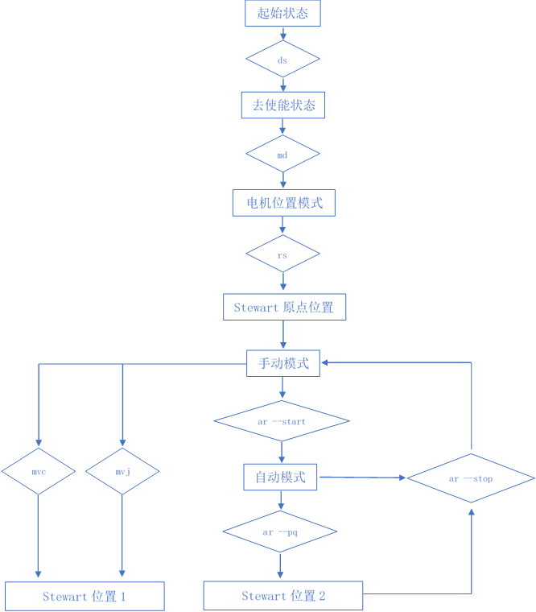

图 9‑1 机器人操作流程

# 控制器轨迹规划常用指令

## 控制器常用指令表

|  |  |  |
| --- | --- | --- |
|  | 指 指令 | 说明说明 |
| 笛卡尔空间 | moveC_3P | 三点圆弧轨迹规划 |
| moveC_CE | 圆心初点末点圆弧轨迹规划 |
| moveC_RE | 初点末点半径圆弧轨迹规划 |
| moveL_Cos | 末端xyz方向余弦轨迹规划 |
| moveL_T | 末端xyz方向做直线梯形轨迹规划 |
| 关节空间 | moveJ_Cos | 单关节正弦往复轨迹规划 |
| moveJ_T | 单关节相对运动轨迹--输入单个关节，角度位置；关节按照梯形速度轨迹执行 |
| moveJM_T | 多关节混合插值梯形轨迹 |
| moveJM_TQ | 关节插值运动轨迹--输入末端pq姿态，各个关节的速度、加速度；各关节按照梯形速度轨迹执行 |

图 10‑1控制器常用指令表

注：指令格式与9.2 STEWART机器人常用指令类似，详见第48页

## 笛卡尔空间指令集

1. **moveC_3P**

|  |  |  |  |  |  |  |  |  |  |  |  |
| --- | --- | --- | --- | --- | --- | --- | --- | --- | --- | --- | --- |
| param | b1 | b2 | b3 | b4 | b5 | b6 | b7 | p1 | p2 | p3 | time |
| 默认值 | 0.45 | 0 | 0.75 | 1 | -0.5 | 0 | 1 | 0.37 | 0 | 0.8 | 3.0 |

moveC_3P 是move circle through 3 points 的缩写，即让末端从初点，经过中间点P，到达末点B规划出一段圆弧，同时姿态同步插值到末点B的姿态。

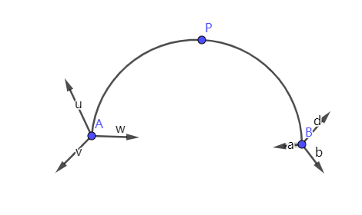

图 10‑2 3点圆弧轨迹 （A是初点，P是中间点，B是末点）

(1)--bi=r：表示末点B的第i（1<=i<=7）个坐标值等于r，前三个坐标依次为xyz笛卡尔坐标，后四个坐标依次为xyzw四元数姿态坐标。

(2)--pi=r：表示中间点P的第i（1<=i<=3）个坐标值等于r，前三个坐标依次为xyz笛卡尔坐标。

(3)--time=t：运动持续时长可选参数，时间单位为s（秒），time的默认值为3.

(4)指令和参数之间、参数与参数之间，都用一个空格隔开。

例如:

moveC_3P --b2=2：与moveC_3P --b1=0.45 --b2=2 --b3=0.75 --b4=1 --b5=-0.5 --b6=0 --b7=1 --p1=0.37 --p2=0 --p3=0.8 --time=3.0等效，表示将末端从初点经过中点（0.37， 0， 0.8）到 末点（0.45，2，0.75，1，-0.5，0，1）规划出圆弧且姿态同步插值到末点，持续时间3s..

1. **moveC_CE**

|  |  |  |  |  |  |  |  |
| --- | --- | --- | --- | --- | --- | --- | --- |
| param | b1 | b2 | b3 | o1 | o2 | o3 | time |
| 默认值 | 0.398 | 0 | 0.789 | 0.37 | 0 | 0.709 | 3 |

moveC_CE 是move circle with center point and end point的缩写，即让末端从初点，通过圆心O，到达末点B规划出一段圆弧， 姿态保持不变。

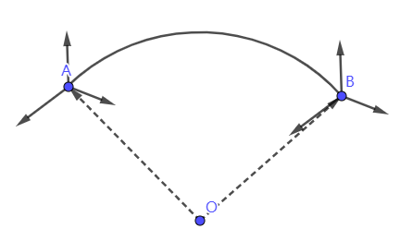

图 10‑3 末点圆心规划圆弧轨迹 （A是初点，O是圆心，B是末点）

(1)--bi=r：表示末点B的第i（1<=i<=3）个坐标值等于r，三个坐标依次为xyz笛卡尔坐标。

(2)--oi=r：表示圆心O的第i（1<=i<=3）个坐标值等于r，三个坐标依次为xyz笛卡尔坐标。

(3)--time=t：运动持续时长可选参数，时间单位为s（秒），time的默认值为3。

(4)指令和参数之间、参数与参数之间，都用一个空格隔开.

例如

moveC_CE --b2=2与moveC_CE --b1=0.398 --b2=2 --b3=0.789 --o1=0.37 --o2=0 --o3=0.709 --time=3.0等效，表示将末端从初点通过圆心（0.37， 0， 0.709）到 末点（0.398，2，0.789）规划出圆弧，持续时间3s.

1. **moveC_RE**

|  |  |  |  |  |  |
| --- | --- | --- | --- | --- | --- |
| param | b1 | b2 | b3 | R | time |
| 默认值 | 0.5 | 0.390 | 0.7 | 0.3 | 4 |

moveC_RE是move circle with radius and end point的缩写，即让末端从初点，通过在AB与z轴共面的圆心O，到达末点B规划出一段半径为R的圆弧， 姿态保持不变。

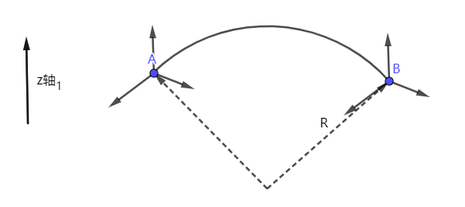

图 10‑4 末点半径规划圆弧轨迹 （A是初点，R是半径，B是末点）

(1)--bi=r：表示末点B的第i（1<=i<=3）个坐标值等于r，三个坐标依次为xyz笛卡尔坐标。

(2)--R=r：表示规划的圆弧半径等于r。

(3)--time=t：运动持续时长可选参数，时间单位为s（秒），time的默认值为4。

(4)指令和参数之间、参数与参数之间，都用一个空格隔开。

例如

moveC_RE --b2=2与moveC_RE --b1=0.5 --b2=2 --b3=0.7 --R=0.3 --time=4.0等效，表示将末端从初点通过圆心到 末点（0.5，2，0.7）规划出半径为R的圆弧，持续时间4s.

1. **moveL_Cos**

|  |  |  |  |  |
| --- | --- | --- | --- | --- |
| param | x | y | z | time |
| 默认值 | 0.1 | 0.1 | 0.1 | 1.0 |

moveL_Cos是move line with cosine trajectory的缩写，即让末端延指定方向(x,y,z)做一个余弦往复运动。

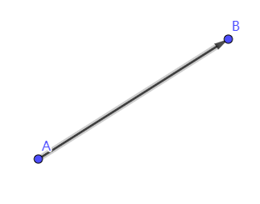

图 10‑5 直线轨迹余弦运动（A是初点，B是末点）

(1)--x=r：表示初点延x轴前进r, y,z依次同理。

(2)--time=t：运动持续时长可选参数，时间单位为s（秒），time的默认值为1。

(3)指令和参数之间、参数与参数之间，都用一个空格隔开。

例如

moveL_Cos --x=2与moveL_Cos --x=2 --y=0.1 --z=0.1 --time=1.0等效，表示将末端延指定方向(2,0.1,0.1)做一个余弦往复运动，持续时间4s.

1. **moveL_T**

|  |  |  |  |  |  |  |
| --- | --- | --- | --- | --- | --- | --- |
| param | dx | dy | dz | vel | acc | dec |
| e | 0.1 | 0.1 | 0.1 | 0.5 | 1 | 1 |

moveL_T是move line with trapezoid-velocity trajectory的缩写，即让末端做一个直线的梯形轨迹规划。

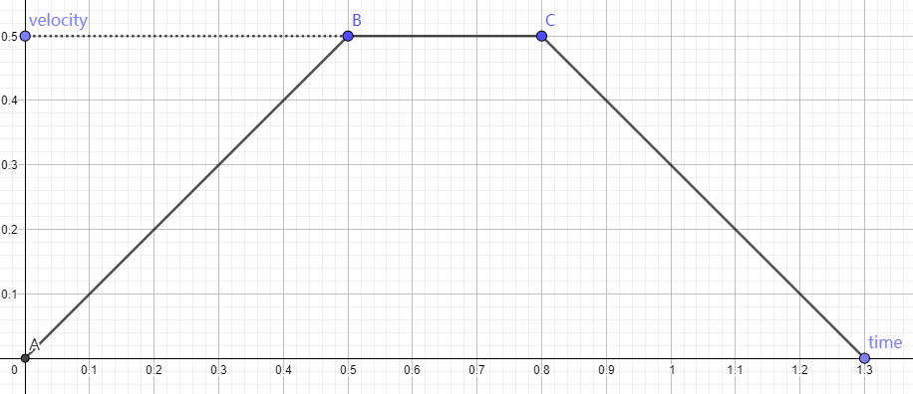

图 10‑6末端速度与时间的梯形轨迹

1. --dx=r,表示初点延x轴前进r, dy, dz依次同理。
2. --vel=r 表梯形轨迹规划的最大速度为r。
3. --acc=r 表梯形轨迹规划的最大加速度为r。
4. --dec=r表梯形轨迹规划的最大减速度为r。

例如

moveL_T --vel=2 --pos=1与moveL_T --dx=0.1 --dy=0.1 --dz=0.1 --vel=2 --acc=1 --dec=1等效 表示末端按照最大速度2，最大加速度1，最大减速度1延（0.1 0.1 0.1）前进做一个梯形轨迹规划.

## 关节空间指令集

1. **moveJ_Cos**

|  |  |  |  |  |  |  |  |  |
| --- | --- | --- | --- | --- | --- | --- | --- | --- |
| param | j1 | j2 | j3 | j4 | j5 | j6 | time | timenum |
| 默认值 | current-pos | current-pos | current-pos | current-pos | current-pos | current-pos | 1.0 | 2 |

moveJ_Cos是 move joint with cosine trajectory的缩写,即让某几个关节同时做正弦往返运动。

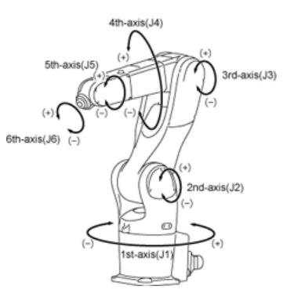

图 10‑7 多关节同时余弦往复运动

(1)--ji=r：表示第i个关节作弧度为r的正弦往复运动。

(2)--timenum=r：表示正弦往复运动的周期数等于r。

(3)--time=t：一个周期运动持续时长可选参数，单位为s(秒)，time的默认值为1。

(4)指令和参数之间、参数与参数之间，都用一个空格隔开。

例如

moveJ_Cos --j1=2 --j2=1与moveJ_Cos --j1=2 --j2=1 --j3=current-pos --j4=current-pos --j5=current-pos --j6=current-pos --time=1.0 --timenum= 2等效 表示前两个关节依次按照弧度2，1的正弦往复运动2次，周期持续时间为1s.

1. **moveJ_T**

|  |  |  |  |  |  |  |
| --- | --- | --- | --- | --- | --- | --- |
| param | all | motion_id | pos | vel | acc | dec |
| 默认值 | NULL | 0 | 0 | 0.5 | 1 | 1 |

moveJ_T是move joint with trapezoid trajectory的缩写，即让指定的电机做一个梯形轨迹规划。



图 10‑8指定关节速度与时间的梯形轨迹

1. --all, 表示所有电机均启动。
2. --motion_id=i,表示仅第i+1个电机启动，--all与--motion_id互斥。
3. --pos=r, 表示指定电机转动r（rad）。
4. --vel=r 表梯形轨迹规划的最大速度为r。
5. --acc=r 表梯形轨迹规划的最大加速度为r。
6. --dec=r表梯形轨迹规划的最大减速度为r。

例如

moveJ_T --vel=2 --pos=1与moveJ_T --motion_id=0 --pos=1 --vel=2 --acc=1 --dec=1等效 表示第一个关节按照最大速度2，最大加速度1，最大减速度1做一个弧度为1的梯形轨迹规划.

1. **moveJM_T**

|  |  |  |  |  |  |
| --- | --- | --- | --- | --- | --- |
| param | pos | vel | acc | dec | ab |
| 默认值 | current_pos | 0.2*I | 0.1*I | 0.1*I | 1 |

注：I = {1，1，1，1，1，1}；

moveJM_T 是move multiple joint with trapezoid trajectory的缩写，即让各电机分别同时做一个梯形轨迹规划,其运动弧度已知。



图 10‑9 某个指定关节速度与时间的梯形轨迹

（1）--pos={p1,p2...p6}表示第i个电机运动的弧度为pi。

（2）--ab=r 若r=1表示--pos的运动是绝对运动；若r=0表示--pos的运动是 相对于初始位姿的相对运动。

(3)--vel={p1,p2...p6} 表示第i个电机梯形轨迹规划的最大速度为pi 。

(4)--acc={p1,p2...p6} 表示第i个电机梯形轨迹规划的最大加速度为pi。

(5)--dec={p1,p2...p6} 表示第i个电机梯形轨迹规划的最大减速度为pi。

例如

moveJM_T --pos=1*I与moveJM_T --pos=1*I --vel=0.2*I --acc=0.1*I --dec=0.1*I等效 表示每个关节均按照最大速度0.2，最大加速度0.1，最大减速度0.1做一个弧度为1的梯形轨迹规划.

1. **moveJM_TQ**

|  |  |  |  |  |
| --- | --- | --- | --- | --- |
| param | pq | vel | acc | dec |
| 默认值 | current_pos | 0.05*I | 0.1*I | 0.1*I |

注： I={1，1，1，1，1，1};

moveJM_TQ是move multiple joints with trapezoid trajectory to end point by quaternion的缩写即让各电机分别同时做一个梯形轨迹规划，其末点位姿已知.



图 10‑10某个指定关节速度与时间的梯形轨迹

(1)--pq={p1,p2,p3...p7} 表示轨迹规划的末点位姿，前三个坐标依次为xyz笛卡尔坐标，后四个坐标依次为xyzw四元数姿态坐标.。

(2)--vel={p1,p2...p6} 表示第i个电机梯形轨迹规划的最大速度为pi 。

(3)--acc={p1,p2...p6} 表示第i个电机梯形轨迹规划的最大加速度为pi。

(4)--dec={p1,p2...p6} 表示第i个电机梯形轨迹规划的最大减速度为pi。

moveJM_TQ --pq={p1,p2,p3...p7}与moveJM_TQ --pq={p1,p2,p3...p7} --vel=0.05*I --acc=0.1*I --dec=0.1*I等效 表示每个关节均按照最大速度0.05，最大加速度0.1，最大减速度0.1做一个末点为{p1,p2,p3...p7}的梯形轨迹规划.

# 程序实例

## 打印Printing

文件由kaanh.h,kaanh.cpp,main.cpp三部分组成。第一次编译需要将main.cpp注释部分去掉来生成rokae.xml文件，第二次编译后在命令行中输入指令print即可。（源代码见于控制器说明/home/Documents/kaanh/software/Printing/src/）

Kaanh.h

#ifndef KAANH_H_

#define KAANH_H_

#include <memory>

#include <aris.hpp>

**namespace** kaanh

**{**

//模型参数配置

**using** Size **=** std**::**size_t**;**

constexpr double PI **=** 3.141592653589793**;**

auto createControllerRokaeXB4**()->**std**::**unique_ptr**<**aris**::**control**::**Controller**>;**

auto createModelRokae**()->**std**::**unique_ptr**<**aris**::**dynamic**::**Model**>;**

auto createPlanRootRokaeXB4**()->**std**::**unique_ptr**<**aris**::**plan**::**PlanRoot**>;**

//声明指令printing

class Printing **:** public aris**::**plan**::**Plan

**{**

public**:**

auto virtual executeRT**(**aris**::**plan**::**PlanTarget **&**target**)->**int**;**

explicit Printing**(**const std**::**string **&**name **=** "Printing_plan"**);**

ARIS_REGISTER_TYPE**(**Printing**);**

**};**

**}**

#endif

Main.cpp

#include <iostream>

#include <aris.hpp>

#include "kaanh.h"

#include<atomic>

#include<string>

#include<filesystem>

**using** **namespace** aris**::**dynamic**;**

auto xmlpath **=** std**::**filesystem**::**absolute**(**"."**);**

const std**::**string xmlfile **=** "rokae.xml"**;**

int main**(**int argc**,** char **\***argv**[])**

**{**

std**::**cout **<<** "new" **<<** std**::**endl**;**

xmlpath **=** xmlpath **/** xmlfile**;**

std**::**cout **<<** xmlpath **<<** std**::**endl**;**

auto**&**cs **=** aris**::**server**::**ControlServer**::**instance**();**

auto port **=** argc **<** 2 **?** 5866 **:** std**::**stoi**(**argv**[**1**]);**

//生成rokae.xml文档

/*

//-------for rokae robot begin//

cs.resetController(kaanh::createControllerRokaeXB4().release());

cs.resetModel(kaanh::createModelRokae().release());

cs.resetPlanRoot(kaanh::createPlanRootRokaeXB4().release());

cs.resetSensorRoot(new aris::sensor::SensorRoot);

cs.saveXmlFile(xmlpath.string().c_str());

//-------for rokae robot end//

*/

cs**.**loadXmlFile**(**xmlpath**.**string**().**c_str**());**

cs**.**start**();**

//Start Web Socket//

cs**.**startWebSock**(**"5866"**);**

//Receive Command//

cs**.**runCmdLine**();**

**return** 0**;**

**}**

Kaanh.cpp

#include <algorithm>

#include"kaanh.h"

#include<array>

#include<math.h>

**using** **namespace** aris**::**dynamic**;**

**using** **namespace** aris**::**plan**;**

//定义函数executeRT 该函数每ms执行一次

**namespace** kaanh

**{**

//以下两个函数实现过长，不再此处展示，读者需要到原文件复制。

//auto createControllerRokaeXB4()->std::unique_ptr<aris::control::Controller>{}

//auto createModelRokae()->std::unique_ptr<aris::dynamic::Model>{}

auto Printing**::**executeRT**(**PlanTarget **&**target**)->**int

**{**

// 访问主站

auto controller **=** target**.**controller**;**

// 打印

auto **&**cout **=** controller**->**mout**();**

**for** **(**int i **=** 0**;** i **<** 6**;** i**++)**

**{**

//打印第i+1个电机的电流

cout **<<** "cur:" **<<** controller**->**motionAtAbs**(**i**).**actualCur**()** **<<** std**::**endl**;**

//打印第i+1个电机的位置

cout **<<** "pos:" **<<** controller**->**motionAtAbs**(**i**).**actualPos**()** **<<** std**::**endl**;**

//打印第i+1个电机的速度

cout **<<** "vel:" **<<** controller**->**motionAtAbs**(**i**).**actualVel**()** **<<** std**::**endl**;**

**}**

**return** 0**;**

**}**

//初始化并设置指令名称为print

Printing**::**Printing**(**const std**::**string **&**name**)** **:**Plan**(**name**)**

**{**

command**().**loadXmlStr**(**

"<Command name=\"print\">"

"</Command>"**);**

**}**

//指令生成

auto createPlanRootRokaeXB4**()->**std**::**unique_ptr**<**aris**::**plan**::**PlanRoot**>**

**{**

std**::**unique_ptr**<**aris**::**plan**::**PlanRoot**>** plan_root**(**aris**::**robot**::**createPlanRootRokaeXB4**());**

plan_root**->**planPool**().**add**<**kaanh**::**Printing**>();**

**return** plan_root**;**

**}**

**}**

## 记录Logging

文件由kaanh.h,kaanh.cpp,main.cpp三部分组成，其中kaanh.h, main.cpp需要将指令声明为Logging,其他部分与之前相同。第一次编译需要将main.cpp注释部分去掉来生成rokae.xml文件，第二次编译后在命令行中输入指令log即可。（源代码见于控制器说明/home/Documents/kaanh/software/Logging/src/）

kaanh.cpp

#include <algorithm>

#include"kaanh.h"

#include<array>

#include<math.h>

#include <DirectXMath.h>

**using** **namespace** aris**::**dynamic**;**

**using** **namespace** aris**::**plan**;**

//定义函数executeRT 该函数每ms执行一次

**namespace** kaanh

**{**

//以下两个函数实现过长，不再此处展示，读者需要到原文件复制。

// auto createControllerRokaeXB4()->std::unique_ptr<aris::control::Controller>{}

//auto createModelRokae()->std::unique_ptr<aris::dynamic::Model>{}

auto Logging**::**executeRT**(**PlanTarget **&**target**)->**int

**{**

// 访问主站

auto controller **=** target**.**controller**;**

// 记录

auto **&**lout **=** controller**->**lout**();**

**for** **(**int i **=** 0**;** i **<** 6**;** i**++)**

**{**

//记录第i+1个电机的电流

lout **<<** "cur:" **<<** controller**->**motionAtAbs**(**i**).**actualCur**()** **<<** std**::**endl**;**

//记录第i+1个电机的位置

lout **<<** "pos:" **<<** controller**->**motionAtAbs**(**i**).**actualPos**()** **<<** std**::**endl**;**

//记录第i+1个电机的速度

lout **<<** "vel:" **<<** controller**->**motionAtAbs**(**i**).**actualVel**()** **<<** std**::**endl**;**

**}**

**return** 0**;**

**}**

//设置指令名称,运行后输入log即可记录信息

Logging**::**Logging**(**const std**::**string **&**name**)** **:**Plan**(**name**)**

**{**

command**().**loadXmlStr**(**

"<Command name=\"log\">"

"</Command>"**);**

**}**

//指令生成

auto createPlanRootRokaeXB4**()->**std**::**unique_ptr**<**aris**::**plan**::**PlanRoot**>**

**{**

std**::**unique_ptr**<**aris**::**plan**::**PlanRoot**>** plan_root**(**aris**::**robot**::**createPlanRootRokaeXB4**());**

plan_root**->**planPool**().**add**<**kaanh**::**Logging**>();**

**return** plan_root**;**

**}**

**}**

## 余弦轨迹规划--单关节运动

文件由kaanh.h,kaanh.cpp,main.cpp三部分组成，其中kaanh.h, main.cpp需要将指令声明为moveJ_Cos,其他部分与之前相同，第一次编译需要将main.cpp注释部分去掉来生成rokae.xml文件，第二次编译后在命令行中输入指令moveJ_Cos即可。（源代码见于控制器说明/home/Documents/kaanh/software/moveJ_Cos/src/）

余弦规划公式：



kaanh.cpp

#include <algorithm>

#include"kaanh.h"

#include<array>

#include<math.h>

**using** **namespace** aris**::**dynamic**;**

**using** **namespace** aris**::**plan**;**

//定义函数executeRT

**namespace** kaanh

**{**

//以下两个函数实现过长，不再此处展示，读者需要到原文件复制。

// auto createControllerRokaeXB4()->std::unique_ptr<aris::control::Controller>{}

//auto createModelRokae()->std::unique_ptr<aris::dynamic::Model>{}

//该函数每ms执行一次，次数保存到target.count

auto moveJ_Cos**::**executeRT**(**PlanTarget **&**target**)->**int

**{**

int time **=** 1000**;**

static double begin**[**6**];**

static double end**[**6**];**

double j**[**6**]** **=** **{** 0.1**,**0.2**,**0.0**,**0.0**,**0.0**,**0.0 **};**

// 获取当前起始点位置

**if** **(**target**.**count **==** 1**)**

**{**

**for** **(**int i **=** 0**;** i **<** 6**;** **++**i**)**

**{**

begin**[**i**]** **=** target**.**model**->**motionPool**()[**i**].**mp**();**

**}**

**}**

//余弦轨迹规划并设置电机位置

**for** **(**int i **=** 0**;** i **<** 6**;** **++**i**)**

**{**

end**[**i**]** **=** begin**[**i**]** **+** j**[**i**]** **\*** **(**1 **-** std**::**cos**(**2 **\*** 3.14**\***target**.**count **/** time**))** **/** 2**;**

target**.**model**->**motionPool**().**at**(**i**).**setMp**(**end**[**i**]);**

**}**

//得到运动学正解并设置末端位置

**if** **(!**target**.**model**->**solverPool**().**at**(**1**).**kinPos**())return** **-**1**;**

**return** time **-** target**.**count**;**

**}**

moveJ_Cos**::**moveJ_Cos**(**const std**::**string **&**name**)** **:**Plan**(**name**)**

**{**

command**().**loadXmlStr**(**

"<Command name=\"moveJ_Cos\">"

"</Command>"**);**

**}**

//指令生成

auto createPlanRootRokaeXB4**()->**std**::**unique_ptr**<**aris**::**plan**::**PlanRoot**>**

**{**

std**::**unique_ptr**<**aris**::**plan**::**PlanRoot**>** plan_root**(**aris**::**robot**::**createPlanRootRokaeXB4**());**

plan_root**->**planPool**().**add**<**kaanh**::**moveJ_Cos**>();**

**return** plan_root**;**

**}**

**}**

## 余弦轨迹规划--末端直线运动

文件由kaanh.h,kaanh.cpp,main.cpp三部分组成，其中kaanh.h, main.cpp需要将指令声明为moveL_Cos,其他部分与之前相同，第一次编译需要将main.cpp注释部分去掉来生成rokae.xml文件，第二次编译后在命令行中输入指令moveL_Cos即可。（源代码见于控制器说明/home/Documents/kaanh/software/moveL_Cos/src/）

余弦规划公式：



kaanh.cpp

#include <algorithm>

#include"kaanh.h"

#include<array>

#include<math.h>

**using** **namespace** aris**::**dynamic**;**

**using** **namespace** aris**::**plan**;**

//定义函数executeRT

**namespace** kaanh

**{**

//以下两个函数实现过长，不再此处展示，读者需要到原文件复制。

// auto createControllerRokaeXB4()->std::unique_ptr<aris::control::Controller>{}

//auto createModelRokae()->std::unique_ptr<aris::dynamic::Model>{}

//该函数每ms执行一次，次数保存到target.count

auto moveL_Cos**::**executeRT**(**PlanTarget **&**target**)->**int

**{**

auto **&**ee **=** target**.**model**->**generalMotionPool**().**at**(**0**);**//表示机器人

double time **=** 1000**;**

double begin**[**7**];**

double end**[**7**];**

double X**[**3**] ;**

// 获取当前起始点位置

**if** **(**target**.**count **==** 1**)**

**{**

ee**.**getMpq**(**begin**);**

**}**

//余弦轨迹规划

**for** **(**int i **=** 0**;** i **<** 3**;** **++**i**)**

**{**

end**[**i**]** **=** begin_pq1**[**i**]** **+** X**[**i**]** **\*** **(**1 **-** std**::**cos**(**2 **\*** PI**\***target**.**count **/** time**))** **/** 2**;**

**}**

//设置末端位置

ee**.**setMpq**(**end**);**

//得到运动学逆解并设置电机位置

**if** **(!**target**.**model**->**solverPool**().**at**(**0**).**kinPos**())return** **-**1**;**

**return** time **-** target**.**count**;**

**}**

moveL_Cos**::**moveL_Cos**(**const std**::**string **&**name**)** **:**Plan**(**name**)**

**{**

command**().**loadXmlStr**(**

"<Command name=\"moveL_Cos\">"

"</Command>"**);**

**}**

//指令生成

auto createPlanRootRokaeXB4**()->**std**::**unique_ptr**<**aris**::**plan**::**PlanRoot**>**

**{**

std**::**unique_ptr**<**aris**::**plan**::**PlanRoot**>** plan_root**(**aris**::**robot**::**createPlanRootRokaeXB4**());**

plan_root**->**planPool**().**add**<**kaanh**::**moveL_Cos**>();**

**return** plan_root**;**

**}**

**}**

# 使用github管理文件教程

GitHub是最大的开源代码托管平台，旨在促进在一个共同项目上工作的个人之间的代码托管、版本控制和协作。以下案例介绍常用的Git操作。

1. 创建一个github账号

官网<https://github.com/>

创建过程可参考<http://www.cnblogs.com/paul8339/p/5885034.html>

1. 下载git for windows

下载地址<https://git-scm.com/downloads>

安装教程可参考: <https://blog.csdn.net/weixin_41714277/article/details/79399270>

1. 配置username 和email

打开安装好的Git Bash，将用户名和邮箱配置为步骤1中注册的GitHub用户名和email；

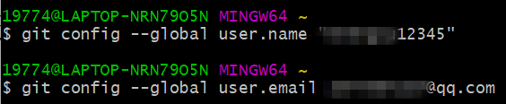

检查配置： git config -l或者git config --list

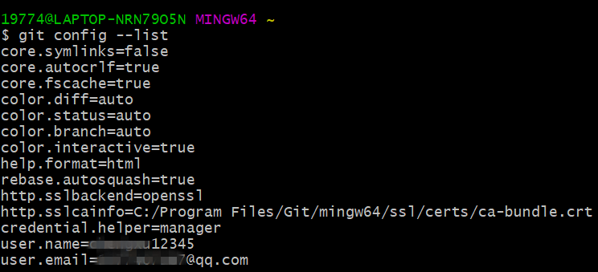

1. 创建远程仓库

打开github 点击右上角+号，点击new repository依说明创建仓库

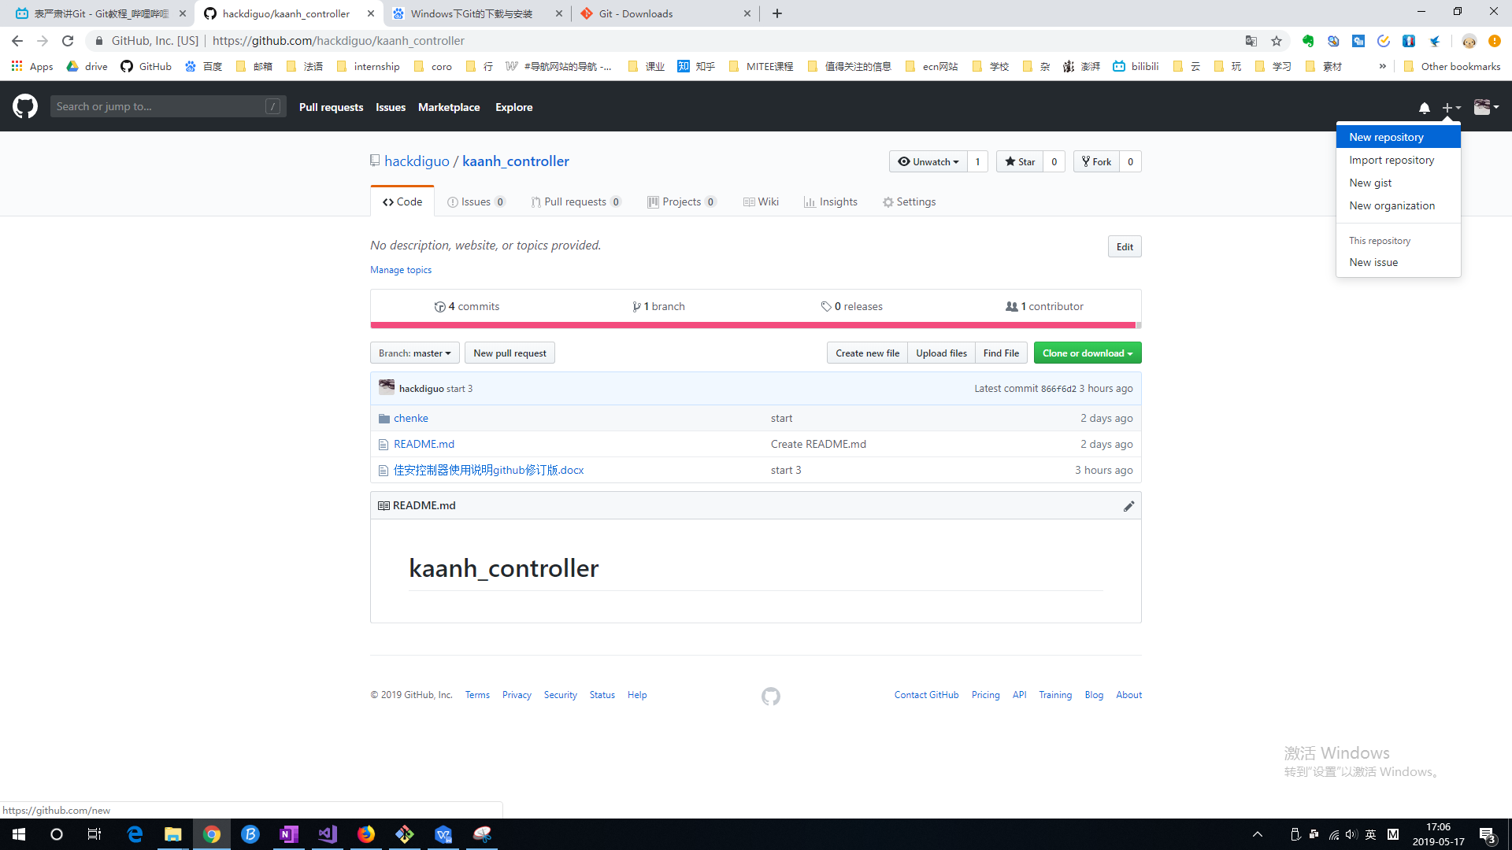

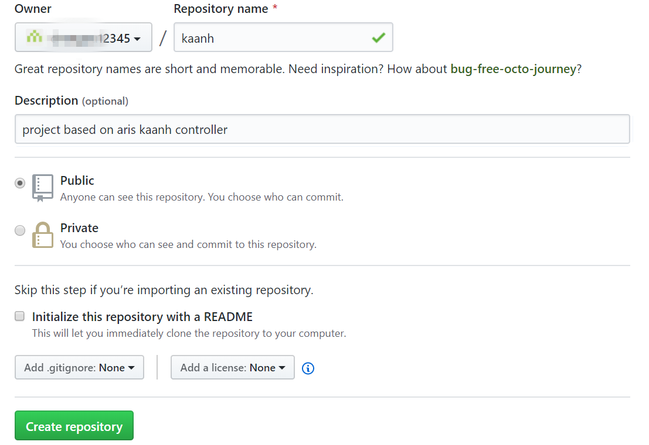

1. 从本地上传项目到新建的git仓库并进行版本管理

首先打开本地项目文件目录，右键点击Git Bash Here

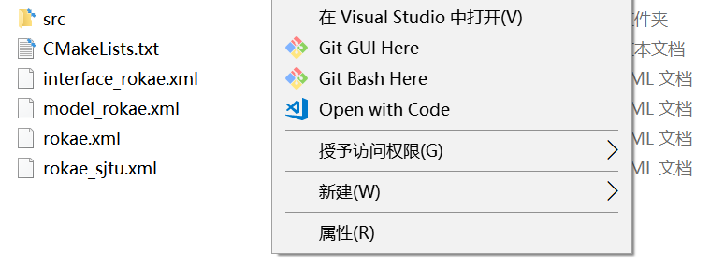

当然也可以在Git Bash中命令行进入所在文件夹位置，本例为C:\Git_aris\aris_kaanh

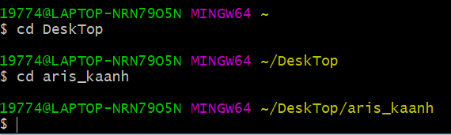

* 1. 初始化当前目录

命令行输入：git init

初始化当前目录，即创建本地git仓库；此时已经自动创建了本地master分支



* 1. 命令行输入：git remote add origin https://github.com/xxx/kaanh.git

一般习惯于将别名设置为origin





* 1. 命令行输入：git add .

此步骤将当前目录所有内容纳入.git版本控制中，注意add和 e 之间要有空格；



命令行输入： git  rm  --cached 文件名

* 1. 查看当前仓库状态

命令行输入：git status

可以看到提示新添加了一系列文件

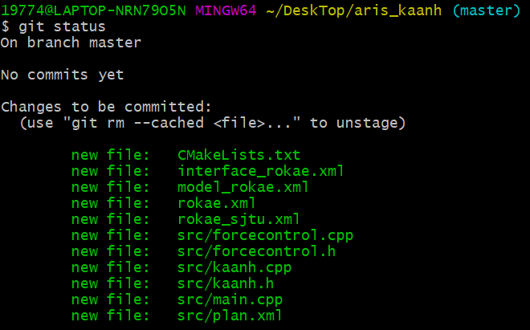

* 1. 将暂存区的代码提交到本地仓库

命令行输入：git commit -m “对本次版本更新的说明”

将暂存区的代码提交到本地仓库，形成一个版本

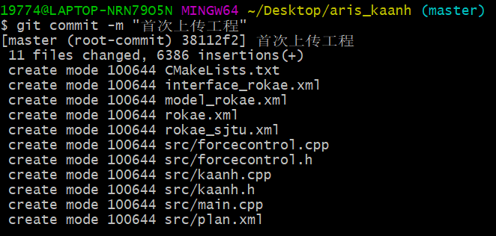

* 1. 向远程仓库推送代码

输入命令：git push origin master

将本地master分支上传到远程git仓库

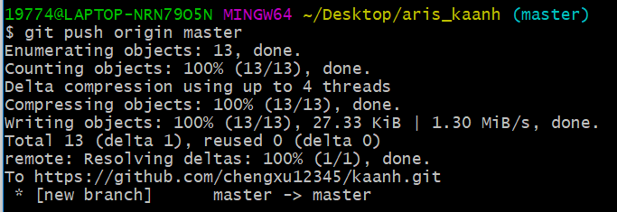

推送完成后，远端仓库已经有了当前版本的文件，即创建了一个自己的开源项目。

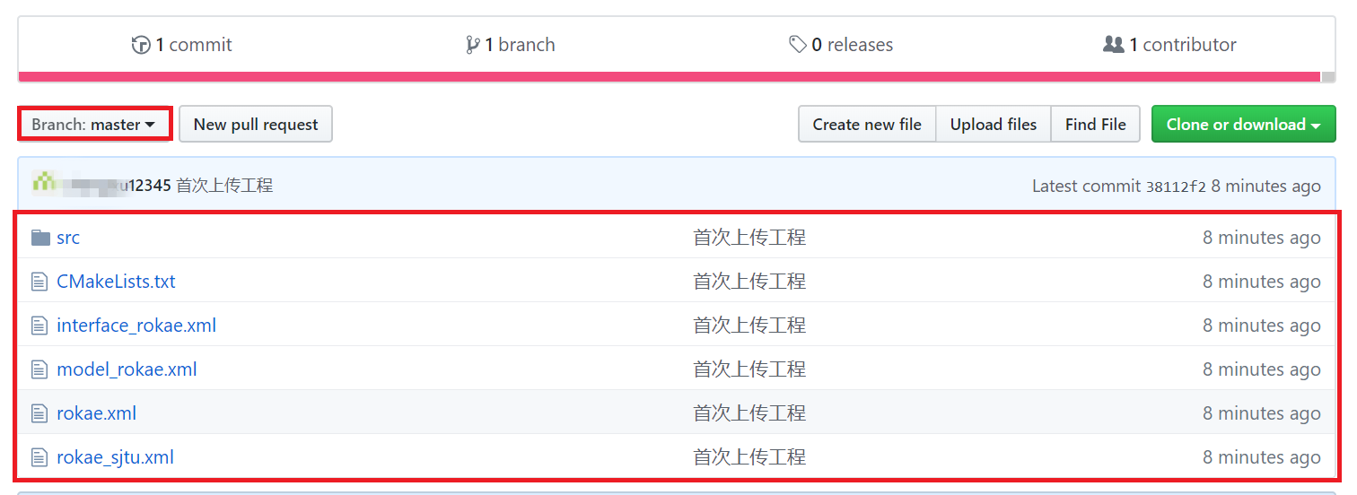

1. 从远端拉取或者克隆代码，并更新版本
   1. 初始化git仓库

首先新建文件夹用于存放项目。本例桌面新建文件夹aris_kaanh_v1

当然也可以用命令行新建文件夹。

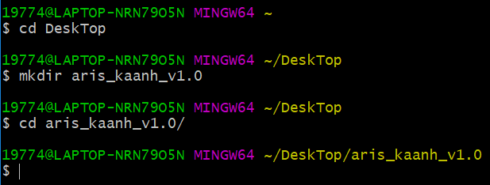

同样在空文件夹中打开git bash，输入git init



* 1. 拉取远端仓库代码

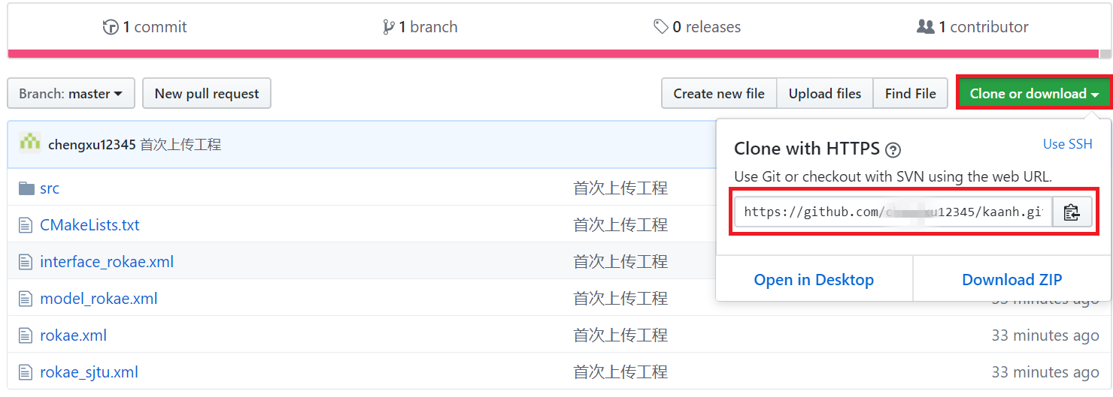

复制项目的网址，在git bash 中连接该项目

输入：git remote add origin https://github.com/xxx/kaanh.git



将项目的master分支下载到本地

输入：git pull origin master:master

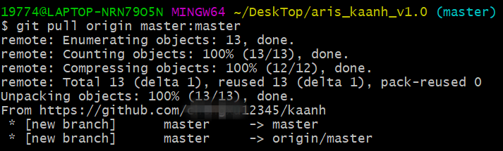

此处也可以输入 git clone origin

即克隆远端仓库的所有内容

* 1. 创建分支

如果不愿创建新的分支，直接在master分支上进行修改，忽略此步骤和步骤6.7。

查看当前所处分支，输入：git branch



当前只有一个master分支，我们可以创建一个新分支，例如v1

输入git branch v1 ,git checkout v1 （这两条命令等价于git checkout -b v1）,创建并切换到新分支v1；

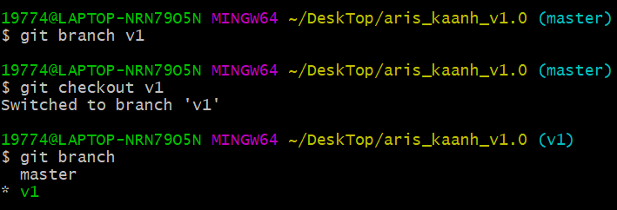

* 1. 修改本地项目内容

新分支默认为创建时所在分支的复制版本，我们在新分支中进行修改，比如增加一个README.txt文档。

输入git status查看状态

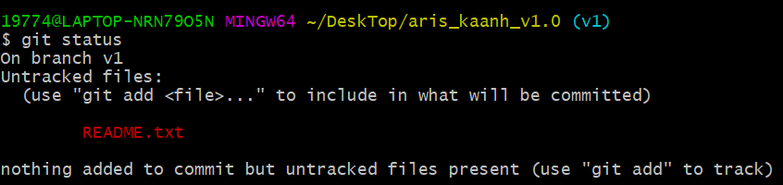



再次查看状态

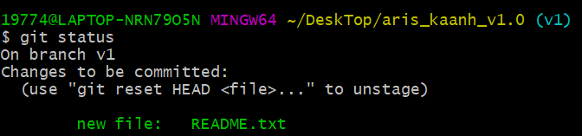

修改README.txt内容，并再次查看状态

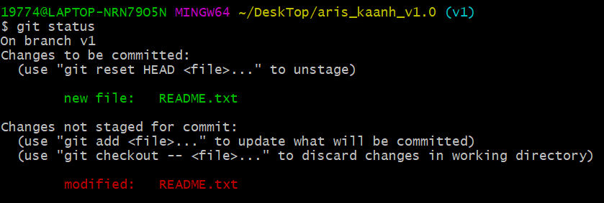

* 1. 提交更新

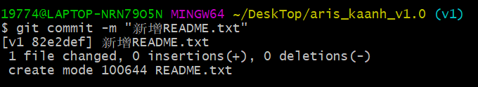

* 1. 上传新的分支

将本地仓库的v1分支上传到远端的v1分支

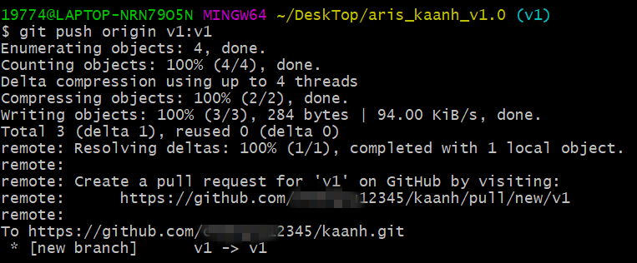

现在远端仓库也有了新上传的v1分支

e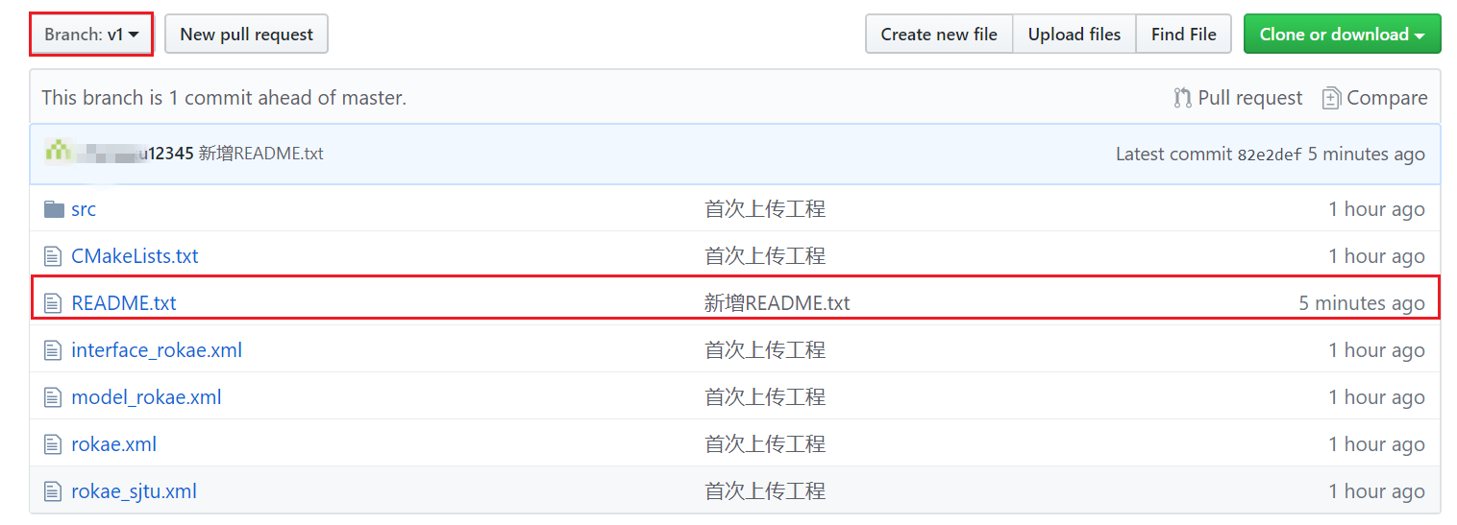

* 1. 合并分支

输入：git checkout -f master

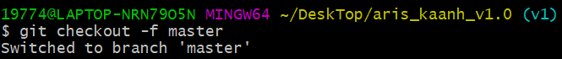

输入：git merge v1 即将v1分支合并到当前分支master

合并时如遇到冲突需要手动解决。

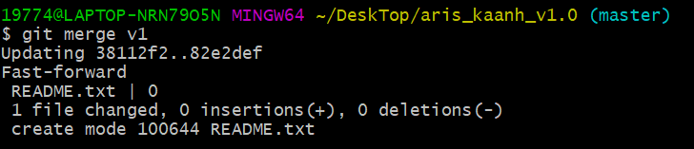

合并完成后可以提交master分支

输入：git push origin master:master

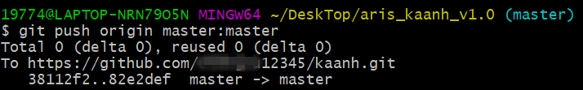

最后可以看见远端master已经合并了v1分支中的更新

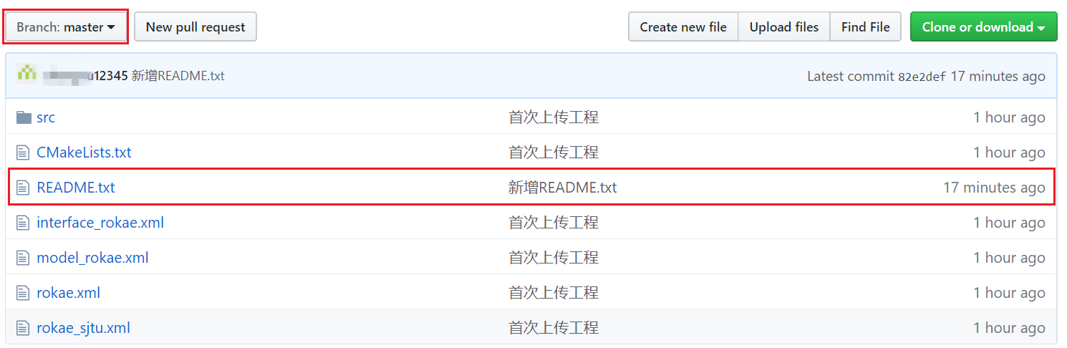

1. 其他常用命令
   1. git log 可查询提交日志
   2. git reset –hard commitID（版本的commitID可以用git log查询）

此命令可以回滚到本地仓库特定版本并覆盖暂存区和工作空间，注意回滚到某一特定版本后，晚于该版本提交的版本将会被自动删除。

如果有兴趣进一步了解GitHub，请参考网上详尽的资料；如果不习惯使用git bash命令行，可以使用SourceTree等git客户端。

# UI介绍

## 打开UI界面

* 将压缩文件kaanh解压到本地。
* 将aris文件夹整个拷贝到C盘根目录下，不要改文件夹名称。
* 在ControllerUI/下，运行start.bat来启动UI服务。
* 在ControllerUI/下打开执行文件kaanh.exe。
* 在浏览器中输入本地ip 127.0.0.1:8080(linux下输入127.0.0.1即可) 打开UI界面。

如下图所示：

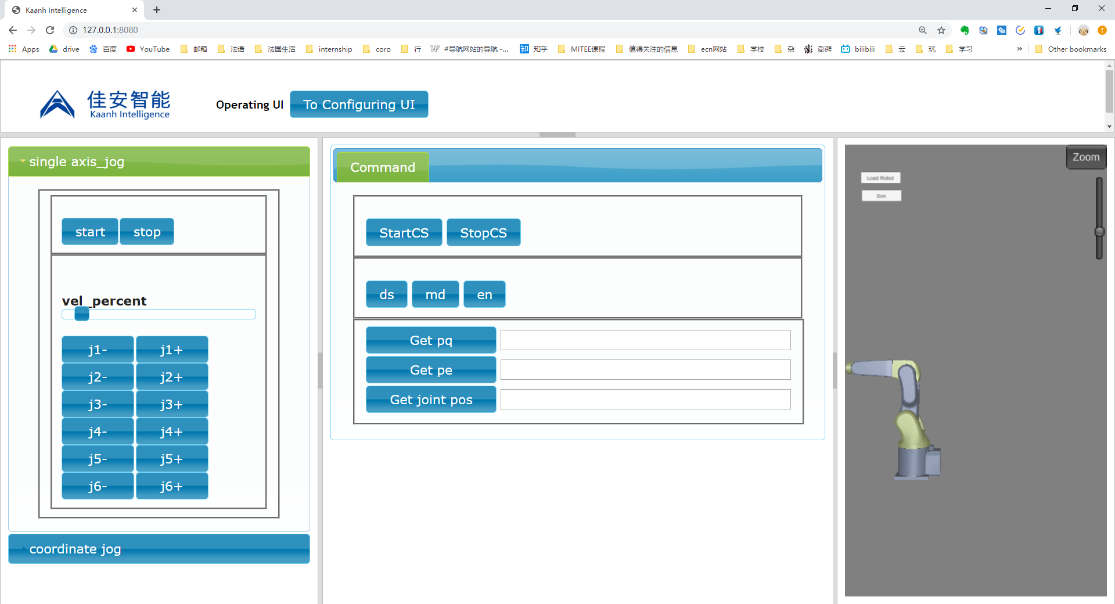

图 13‑1机器人控制UI

* 其中UI配置文件为ControllerUI/kaanh.xml. 可用notepad++打开。

## UI简介

控制器UI分两个页面，Operating UI和Configuring UI，通过界面上方的按钮可以转换页面。

* Operating UI



图 13‑2 operating UI

1. 左侧是jog界面，可以在关节空间或笛卡尔空间进行jog调试。比如在关节空间，点击start开启jog模式，下方有6个关节可以进行jog操作，机器人的响应会在右侧出现。
2. 中间是一些指令集，startCS和stopCS分别是启动实时核与关闭实时核。ds是去使能指令，md是切换电机模式指令，en是使能指令，get pq获得四元数型末端位姿，get pe获得欧拉角型末端位姿，get joint pos获得所有关节位置。
3. 右侧是机器人仿真UI,可以实时反馈响应。

* Configuring UI

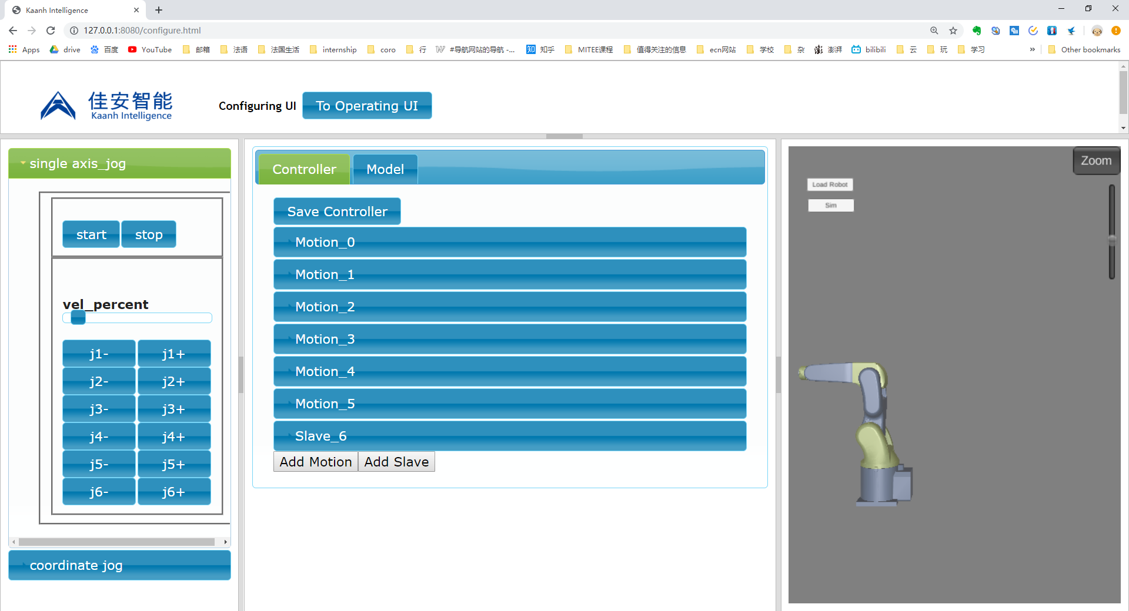

图 13‑3 configuring UI(controller tab)

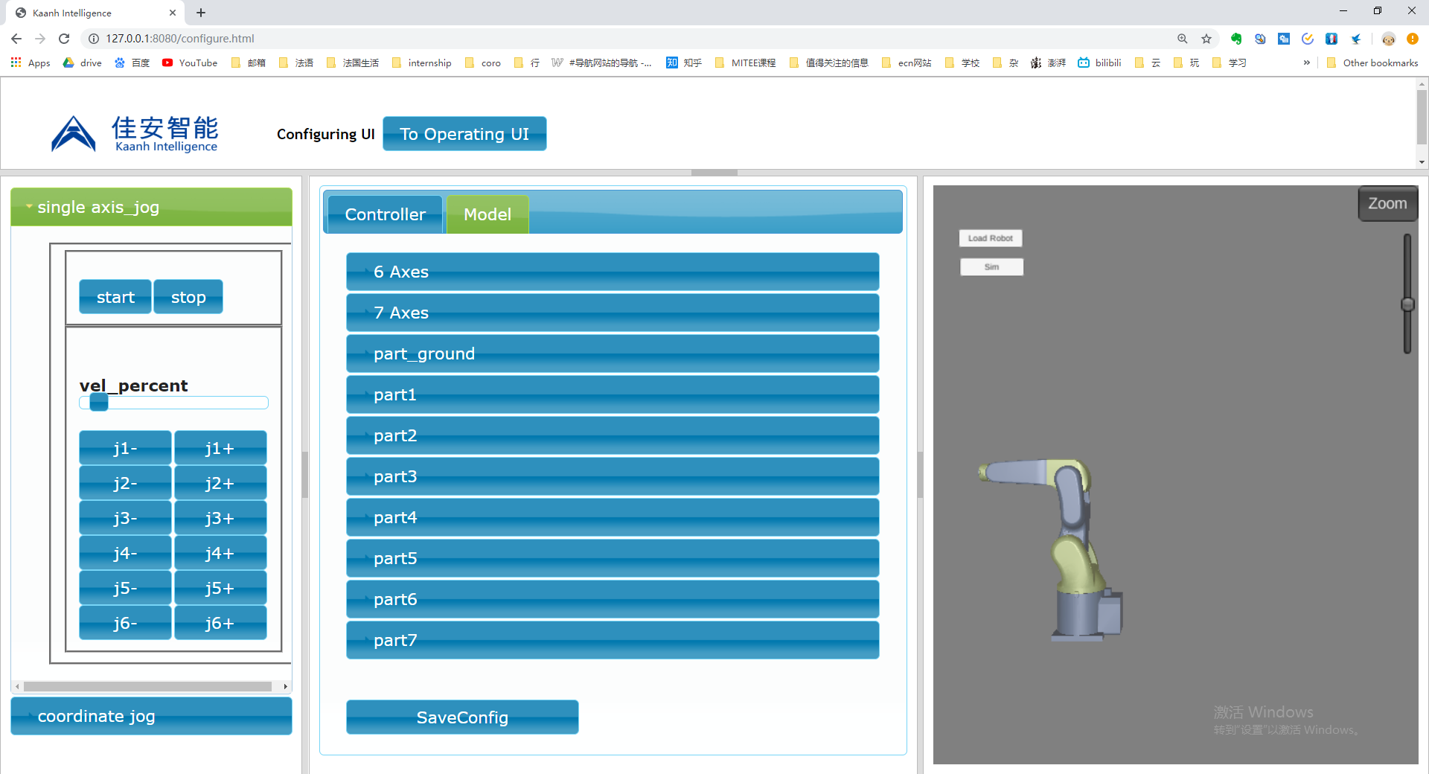

图 13‑4 configuring UI(model tab)

1. 左侧是jog界面，可以在关节空间或笛卡尔空间进行jog调试。比如在关

节空间，点击start开启jog模式，下方有6个关节可以进行jog操作， 机器人的响应会在右侧出现。

1. 中间是controller和model设置的界面，controller tab下可以添加新

的motion（运动）和新的Slave（从站），model tab下可以设置6轴或7 轴机器人的几何参数。

1. 右侧是机器人仿真UI,可以实时反馈响应。

## UI配置文件说明

* **节点格式**

文件由节点环境组成，节点的标准格式为：

<节点名 参数名1=“” 参数名2=“” ...>

节点内容

</节点名>

例如UI节点InterfaceRoot:

<InterfaceRoot lang=”eng”>

...

</InterfaceRoot>

### 程序用例一

<InterfaceRoot lang=**"eng"**>

<!--lang="eng"表示UI脚本语言为英语-->

<Layout pos=**"ui-layout-center"** id=**"id_1001"**>

<!--pos=""表示分区的位置，id=""表示id号-->

<CmdInterfacePoolObject>

<Figure text=**"logo"** src=**"images/logo.png"**/>

<!--Figure，显示图片,text=""表示节点名称，src=""图片储存的路径-->

</CmdInterfacePoolObject>

</Layout>

<Layout pos=**"ui-layout-north"** id=**"id_1002"**>

<CmdInterfacePoolObject>

<Figure text=**"logo"** src=**"images/logo.png"** />

</CmdInterfacePoolObject>

</Layout>

</InterfaceRoot>

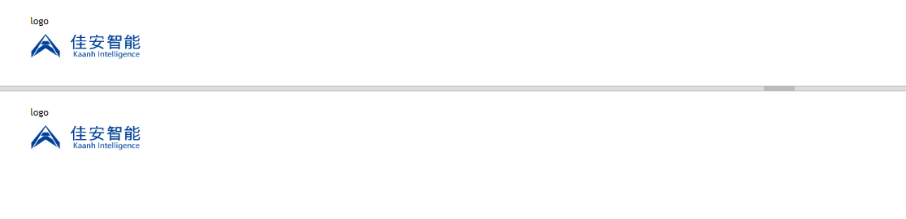

* **InterfaceRoot节点**

InterfaceRoot节点为UI节点，所有UI相关节点均在InterfaceRoot节点内，Interface的第一级子节点为layout, 即界面的分区。

* **Layout节点**

layout 为页面布局，必须包括ui-layout-center.布局可相互嵌套layout 必须有id,可以设置size，一般center不设置size，会自动浮动。layout 的第一级子节点要么是CmdInterfacePoolObject，要么是View3DInterfacePoolObject。程序中包含了两个layout，因此上图中有两个分区。

* **Figure 节点**

Figure 节点可显示图片，参数sytle可调节大小风格等。

### 程序用例二

<Layout pos=**"ui-layout-center"** id=**"id_1001"**>

<CmdInterfacePoolObject>

<!--表格控件-->

<Table id=**"id_1030"**>

<tr>

<td>

<Button id=**""** text=**"SaveConfig1"** />

</td>

<td>

<Button id=**""** text=**"SaveConfig2"** />

</td>

</tr>

<tr>

<td>

<Button id=**""** text=**"SaveConfig3"** />

</td>

<td>

<Button id=**""** text=**"SaveConfig4"** />

</td>

</tr>

</Table>

</CmdInterfacePoolObject>

</Layout>

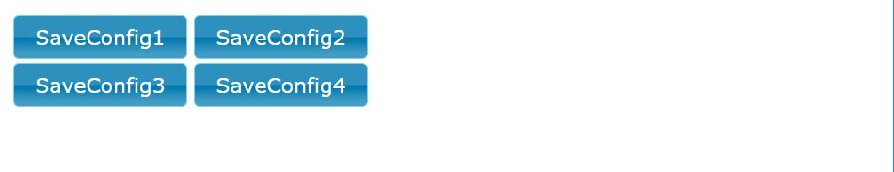

* **Table 节点**

Table节点是表格控件，行节点是Table的子节点，用<tr></tr>隔开，列节点是行节点的子节点，用<td></td>隔开。

* **Button节点**

该节点表示建立一个按钮。

### 程序用例三

<Layout pos=**"ui-layout-center"** id=**"id_1001"**>

<CmdInterfacePoolObject>

<Panel text=**""** id=**"id_1"**>

<B id=**""** text=**"show characters only in this Panel"**/><!--显示纯字符-->

</Panel>

<Panel text=**"输入控件"** id=**"id_2"**>

<Panel>

<Input id=**"id_3"** default=**""** parameter=**"m"** style=**"width:30px"**/>

<!--default：input内的默认值,parameter:对应的参数名称，会显示在输入框前面-->

</Panel>

<Panel>

<Slider id=**"id_4"** default=**"0.5"** max=**"1"** min=**"0"** step=**"0.1"** parameter=**"pos"** />

<!--max:滑动最大值 min:滑动最小值 step:滑动最小间隔 parameter:对应参数的名称-->

</Panel>

<Panel>

<Select id=**"id_6"** parameter=**"vel"**>

<Option value=**"1"** selected=**"selected"**>**0.1**</Option>

<Option value=**"2"**>**0.2**</Option>

<Option value=**"3"**>**0.3**</Option>

</Select>

<!--Select:下拉选择框; option具体的选项 selected:默认的显示选项-->

</Panel>

<Br/><!--Br插入一个换行-->

<Panel>

<Spinner id=**"id_7"** default=**"0.6"** max=**"1"** min=**"0"** step=**"0.1"** parameter=**"acc"**/>

<!--spinner:点动输入 max:输入最大值 min:输入最小值 step:输入最小间隔 parameter:对应参数的名称-->

<Button id=**"id_5"** text=**"getvalue"** cmd=**"mvaj -m=${id_3} --pos=$Slider{id_4} --vel=$Select{id_6} --acc=$Spinner{id_7}"**/>

<!--cmd:命令的内容，多条命令以";"隔开参数可以按id索引控件的内容-->

<Button id=**"id_8"** text=**"Hide"** function=**"HideUI(${id_5});HideUI(${id_7});"** return_attached=**""**/>

</Panel>

</Panel>

</CmdInterfacePoolObject>

</Layout>

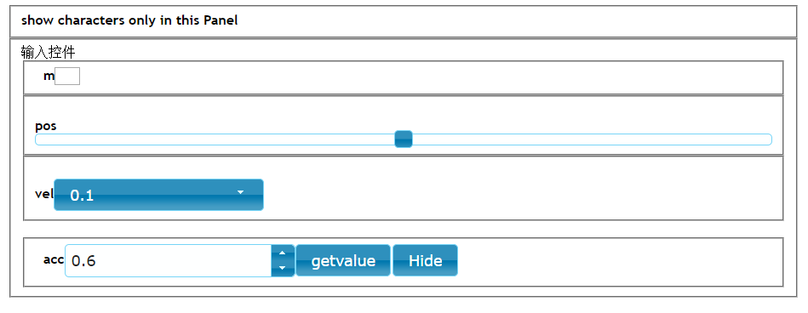

* **Panel 节点**

该节点表示建立一个矩形框，上图中输入控件是一个矩形框，其中包含4

个小的矩形框。

* **B节点**

B节点用来显示纯字符。

* **input 节点**

该节点对应一个输入参数。上图中m是一个input节点。

* **Slider节点**

该节点建立一个滑动控件。上图中pos滑动条就是一个slider节点

* **Select节点**

该节点建立一个下拉选项框，子节点<option>选项内容</option>建立选项,上图中vel是一个select节点。

* **Spinner节点**

该节点建立一个点动输入框。上图中acc是一个spinner节点。

* **Br节点**

Br节点用来插入一个换行。

* **Button节点**

节点参数function=””表示调用函数功能.

<Button id=**"id_8"** text=**"Hide"** function=**"HideUI(${id_5});HideUI(${id_7});"** return_attached=**""**/>

该节点表示隐藏id为id_5、id_7的UI节点，上图中点击Hide按钮可以隐藏前两个UI节点。

类似函数还有ShowUI,HideUI,DisableUI,EnableUI等。

### 程序用例四

<Layout pos=**"ui-layout-center"** id=**"id_1001"**>

<CmdInterfacePoolObject>

<Panel text=**"返回值控件"**>

<Panel>

<Button text=**"ReturnLabel"** cmd=**"get_ee_pq"** return_attached=**"$Label{id_29}"**/>

<!--return_attached：返回值绑定的UI或处理的方式，label直接显示，chart绘制图表-->

<Label id=**"id_29"**/>

<!--Label：返回的数据为字符串-->

</Panel>

<Panel>

<Button id=**""** text=**"ReturnBiLabel"** return_attached=**"$BinaryLabel{id_27}"**/>

<BinaryLabel id=**"id_27"**/>

<!--BinaryLabel:返回的数据为二进制：float类型-->

</Panel>

<Panel text=**""** id=**"id_24"**>

<Button id=**"id_25"** text=**"ReturnChart"** repeat=**"1"** rate=**"50"** cmd=**"get_ee_pq"** return_attached=**"$Chart{id_26}"**/>

<!--repeat:-1:单次按钮，不重复发送;0:鼠标左键按下重复发送，松开停止发送; 1:按钮单击后重复发送，再次单击停止发送;-->

<!--rate:重复发送的间隔ms-->

<!--cmd:命令的内容，多条命令以";"隔开参数可以按id索引控件的内容-->

<Chart id=**"id_26"** text=**""** length=**"100"**/>

<!--length:图表显示的数据的长度，默认为1000-->

<!--chart 的返回数据需要两个，前一个显示在X轴，后一个显示在Y轴-->

</Panel>

</Panel>

</CmdInterfacePoolObject>

</Layout>

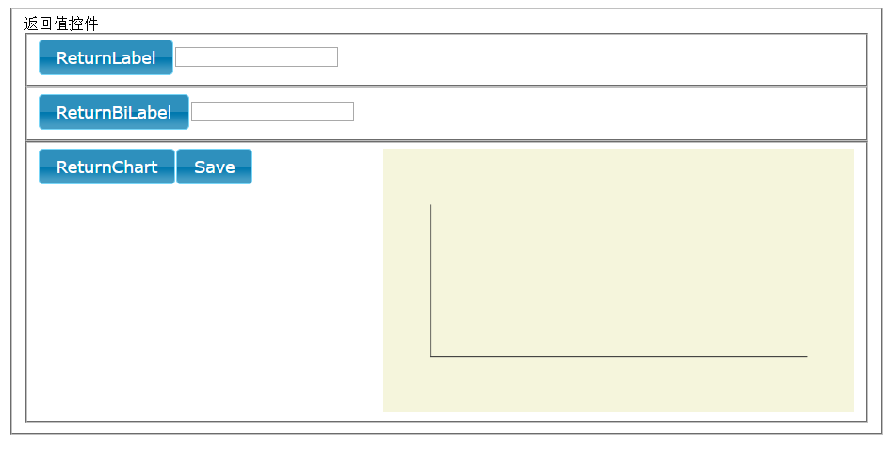

* **Button节点**

节点参数return_attached=””表示返回值绑定的UI或处理的方式，label直接显示，chart绘制图表。

<Button text=**"ReturnLabel"** cmd=**"get_ee_pq"**

return_attached=**"$Label{id_29}"**/>

<Label id=**"id_29"**/>

上述代码表示通过命令“**get_ee_pq**”返回一个值到**label id_29**,即返回到按钮前的方框中。

类似的返回值还有**BinaryLabel**（二进制数据）和**Chart**（图表）。

### 程序用例五

<Layout pos=**"ui-layout-center"** id=**"id_1001"**>

<CmdInterfacePoolObject>

<Accordion id=**""**>

<!--可折叠控件，-->

<AccordionItem text=**"acd1"** id=**""**>

<Panel>

<Dragable id=**""** dragable=**"true"** cmd=**""** connectToSortable=**"id_1017"** text=**"drg1"**/>

<!--可拖动控件-->

<!--connectToSortable：连接到可接受的目标区域-->

<Dragable id=**""** dragable=**"true"** cmd=**""** connectToSortable=**"id_1017"** text=**"drg2"**/>

<Dragable id=**""** dragable=**"true"** cmd=**""** connectToSortable=**"id_1017"** text=**"drg3"**/>

</Panel>

<Panel>

<!--可拖动排序的控件-->

<Sortable id=**"id_1017"** style=**"width: 300px;height: 100px;background-color: #0074c7"**/>

</Panel>

</AccordionItem>

<AccordionItem text=**"acd2"** id=**""**>

<Panel>

<Tabs id=**""**>

<TabItem text=**"tab_1"** >

<Panel text=**""**>

<Button text=**"b1"** style=**"width: 120px;height: 80px"**/>

</Panel>

</TabItem>

<TabItem text=**"tab_2"**>

<Panel text=**""**>

<Button text=**"b2"** style=**"width: 120px;height: 80px"**/>

</Panel>

</TabItem>

</Tabs>

</Panel>

</AccordionItem>

</Accordion>

</CmdInterfacePoolObject>

</Layout>

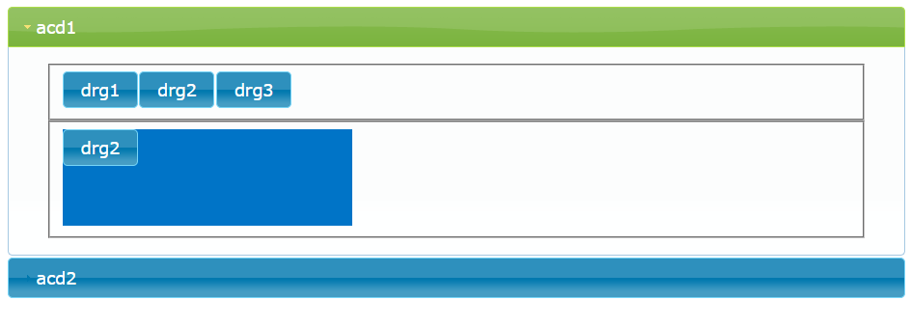

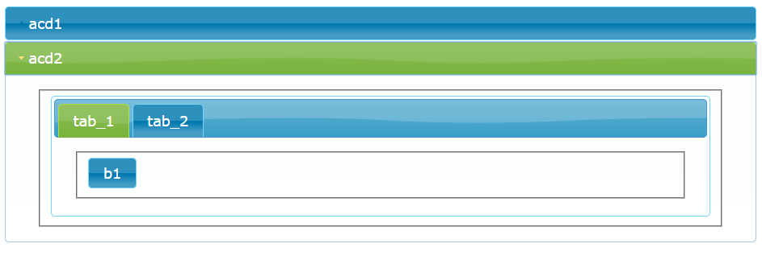

* **Accordion 节点**

该节点是可折叠的控件。

节点内包含AccordionItem表示可折叠控件的分节点，上图包含了两个分

节点，分别是“acd1”、“acd2”。

* **Dragable 节点**

该节点表示建立一个可拖动的按钮，可拖动按钮到图中蓝色区域。acd1节点中包含三个dragable节点，分别是“drg1”，“drg2”，“drg3”。

* **Tabs 节点**

该节点表示窗口控件。

节点内包含TabItem表示窗口控件的分节点，上图包含了两个分节点，分

别是“tab_1”、“tab_2”。

* **Sortable节点**

该节点可以放置拖拽来的按钮。如图 所示

# 常见问题

## Linux平台问题

* Qt 需要新版cmake（比如cmake3.12） 进行编译

1. Qt菜单栏->tools->options 在弹出的窗口中点击cmake tab.

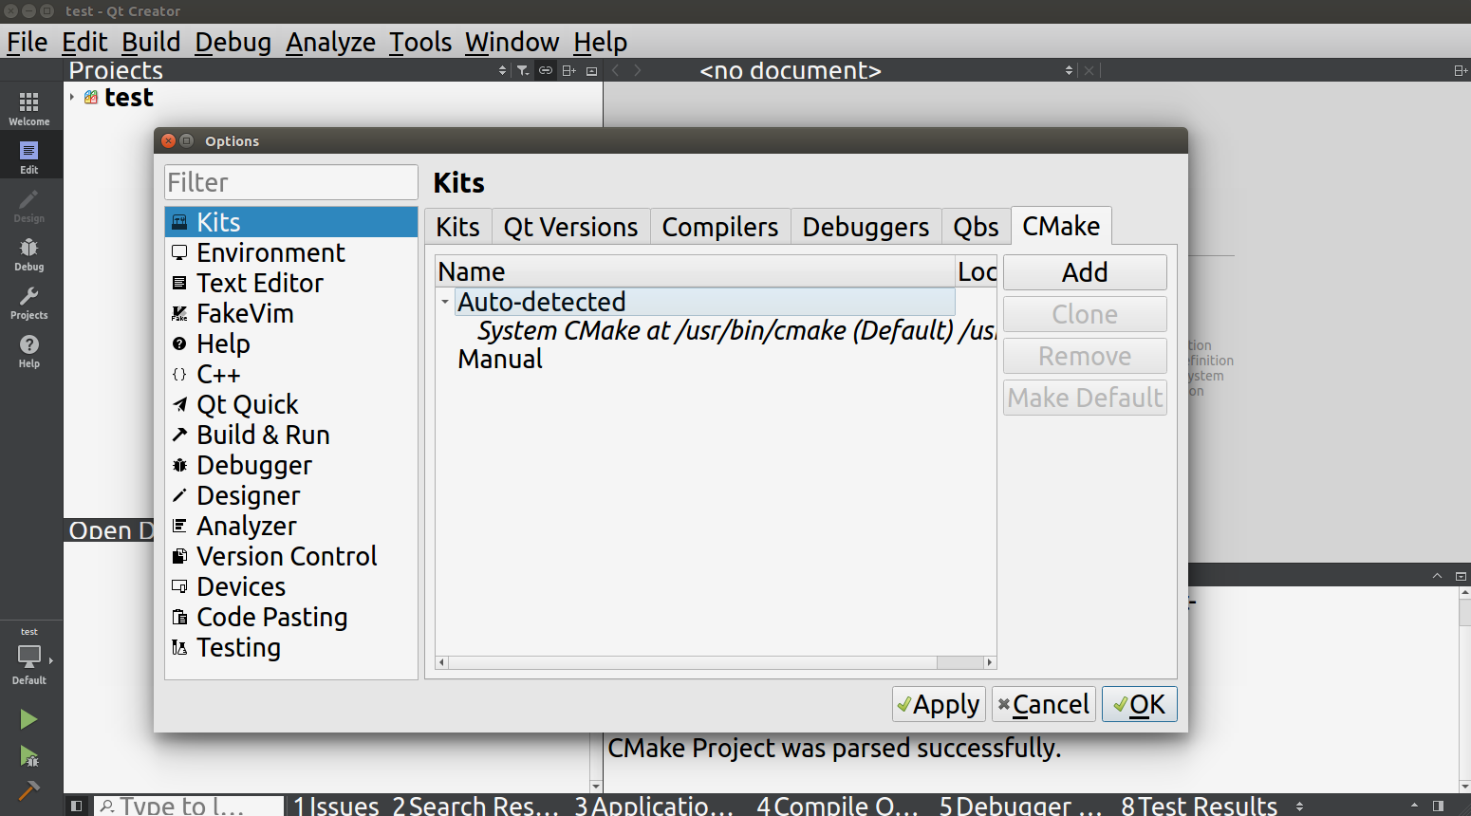

1. 点击Add 新建一个cmake, path选择新版cmake的路径，然后点击Apply.

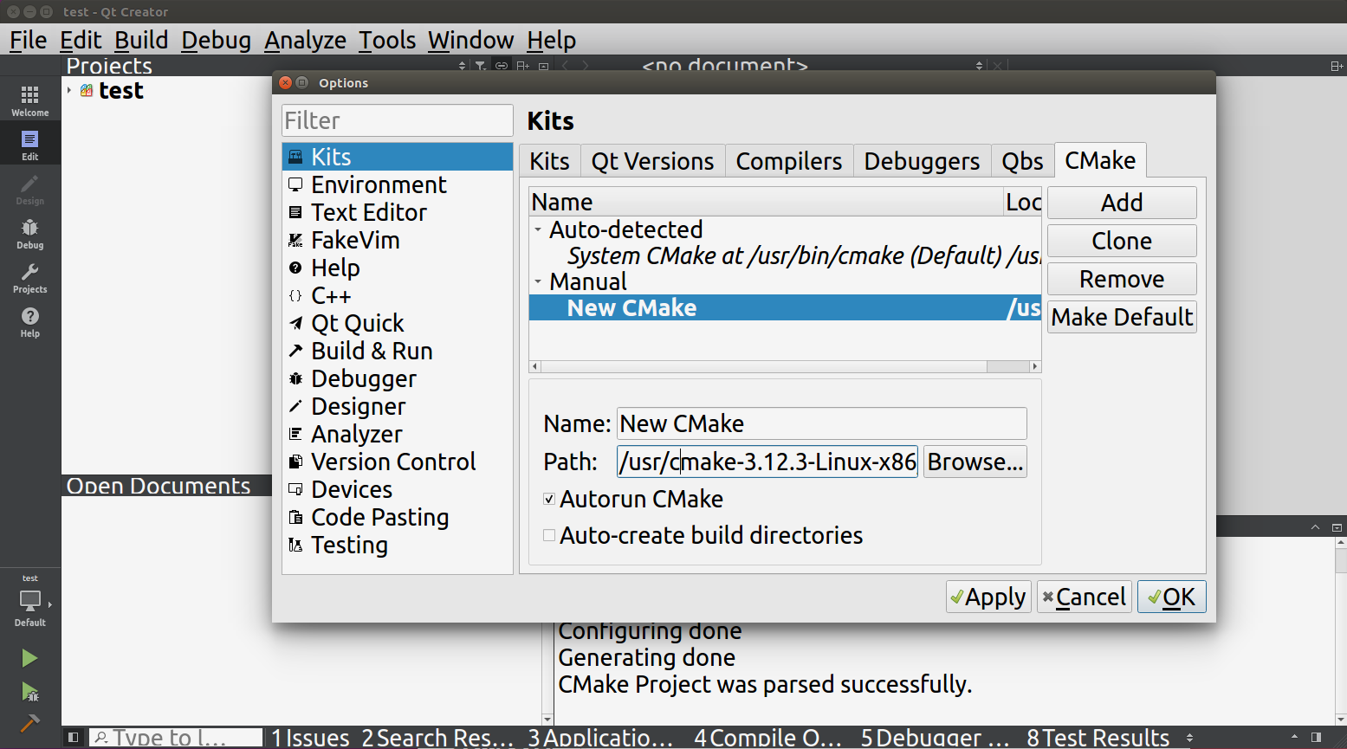

1. 点击kits tab 下拉滑动块找到Cmake Tool: 选择新建的cmake，点击OK，现在即可用新版的cmake进行编译

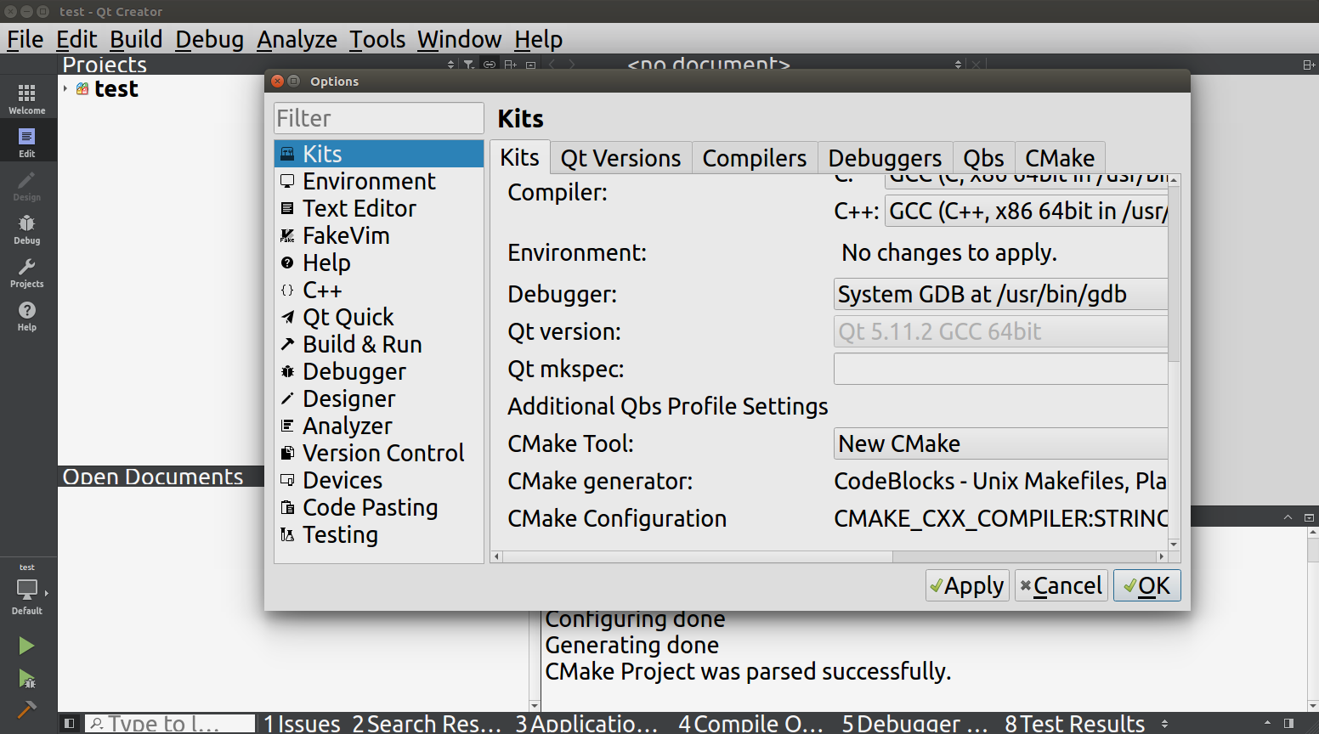

* firefox(火狐)死机问题

解决：

1. 卸载火狐浏览器
   1. 查询火狐安装的内容

dpkg --get-selections |grep firefox

* 1. 卸载软件

sudo apt-get purge firefox firefox-locale-en firefox-locale-zh-hans unity-scope-firefoxbookmarks

1. 安装chrome浏览器
2. cd /tmp
3. sudo wget https://dl.google.com/linux/direct/google-chrome-stable_current_amd64.deb
4. sudo dpkg -i google-chrome*
5. sudo apt-get -f install

* 开机界面时用户手动选择了第一个ubuntu 启动项，可能导致后续权限问题

解决：开机时系统会自动选择第二个启动项，如下图所示。

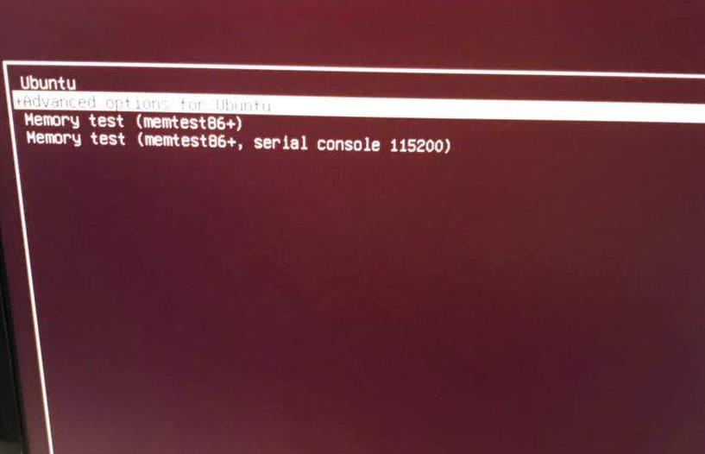

## windows平台问题

* 用cmake-gui generate后 open project按钮始终为灰色（无法启动）

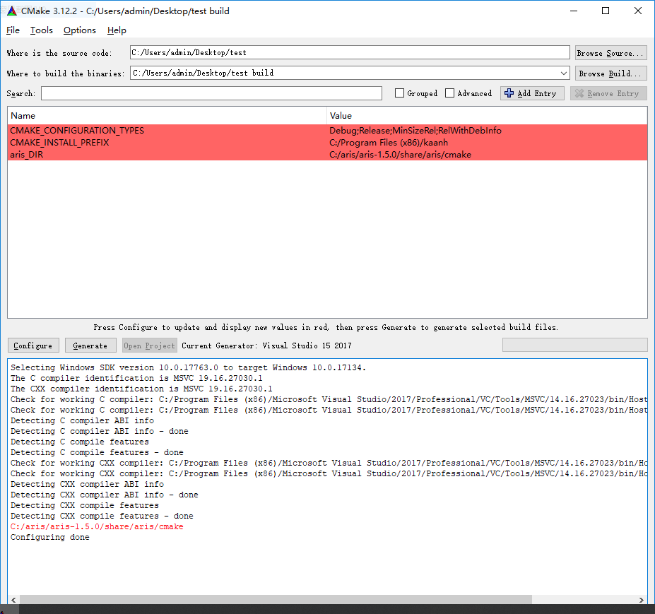

错误原因： 工程路径和工程build路径包含中文或空格。

解决: 重新命名路径去掉中文或空格。

* 运行程序时出现如下图错误

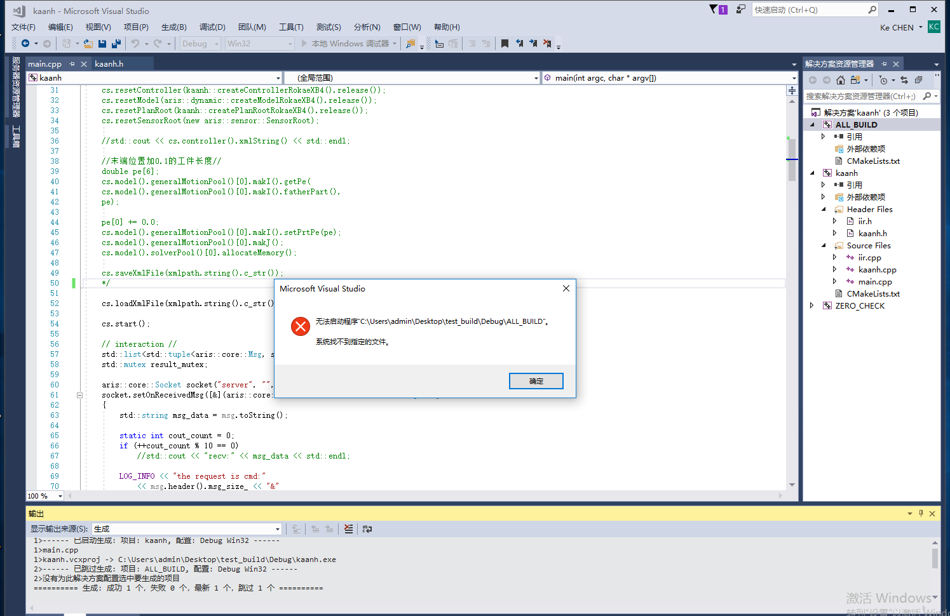

错误原因： 没有把用户工程设置为启动工程，

解决: 右键单击用户需要的工程，然后点击设为启动项目。

